АДМИНИСТРАЦИЯ
ГОРОДСКОГО ОКРУГА ЛЮБЕРЦЫ
МОСКОВСКОЙ ОБЛАСТИ
ПОСТАНОВЛЕНИЕ

от 14.08.2025 № 1388-ПА

г. Люберцы

Об утверждении проектов организации дорожного движения
на автомобильных дорогах общего пользования местного значения
на территории Городского округа Люберцы Московской области

В соответствии с Федеральным законом от 06.10.2003 № 131-ФЗ
«Об общих принципах организации местного самоуправления в Российской Федерации», Федеральным законом от 20.03.2025 № 33-ФЗ
«Об общих принципах организации местного самоуправления в единой системе публичной власти», Федеральным законом от 10.12.1995 № 196-ФЗ
«О безопасности дорожного движения», Федеральным законом от 08.11.2007
№ 257-ФЗ «Об автомобильных дорогах и о дорожной деятельности
в Российской Федерации и о внесении изменений в отдельные законодательные акты Российской Федерации», Федеральным законом от 29.12.2017 № 443-ФЗ
«Об организации дорожного движения в Российской Федерации и о внесении изменений в отдельные законодательные акты Российской Федерации», Уставом Городского округа Люберцы Московской области, постановляю:

- Утвердить проекты организации дорожного движения
на автомобильных дорогах общего пользования местного значения
на территории Городского округа Люберцы Московской области (далее – ПОДД), согласно Приложениям № 1 - № 18 к настоящему Постановлению:
- Московская область, Городской округ Люберцы, город Люберцы,
улица Воинов-Интернационалистов (шифр - ИП-2507/225-ПОДД-Т369-ПОД) (Приложение № 1);
- Московская область, Городской округ Люберцы, город Люберцы,
улица С.П. Попова (шифр - ИП-2507/225-ПОДД-Т382-ПОД) (Приложение № 2),
- Московская область, Городской округ Люберцы, город Люберцы,
улица Митрофанова (шифр - ИП-2507/225-ПОДД-Т379-ПОД) (Приложение
№ 3);
- Московская область, Городской округ Люберцы, город Люберцы,
улица Красногорская (шифр - ИП-2507/225-ПОДД-Т373-ПОД)
(Приложение № 4);
- Московская область, Городской округ Люберцы, город Люберцы,
от д. 7 до д. 19 а по ул. Побратимов, рядом с ТЦ «Светофор» (шифр - ИП-2507/225-ПОДД-Т464-ПОД) (Приложение № 5);
- Московская область, Городской округ Люберцы, город Люберцы,
проезд ул. Смирновская д.2 - Администрация проезд (шифр - ИП-2507/225-ПОДД-Т345-ПОД) (Приложение № 6);
- Московская область, Городской округ Люберцы, город Люберцы,
улица Московская (шифр - ИП-2507/225-ПОДД-Т347-ПОД) (Приложение № 7),
- Московская область, Городской округ Люберцы, город Люберцы,
улица Комсомольская (шифр - ИП-2507/225-ПОДД-Т354-ПОД) (Приложение № 8);
- Московская область, Городской округ Люберцы, город Люберцы,
улица Шоссейная (шифр - ИП-2507/225-ПОДД-Т351-ПОД) (Приложение
№ 9);
- Московская область, Городской округ Люберцы, город Люберцы,
улица Южная (шифр - ИП-2507/225-ПОДД-Т400-ПОД) (Приложение № 10);
- Московская область, Городской округ Люберцы, город Люберцы,
улица Жуковского (шифр - ИП-2507/225-ПОДД-Т71-ПОД) (Приложение № 11);
- Московская область, Городской округ Люберцы, город Люберцы,
улица Никитина (шифр - ИП-2507/225-ПОДД-Т641-ПОД) (Приложение № 12),
- Московская область, Городской округ Люберцы, город Люберцы,
улица Электрификации (шифр - ИП-2507/225-ПОДД-Т399-ПОД) (Приложение № 13);
- Московская область, Городской округ Люберцы, город Люберцы,
улица Хлебзаводская (шифр - ИП-2507/225-ПОДД-Т396-ПОД) (Приложение
№ 14);
- Московская область, Городской округ Люберцы, город Люберцы,
улица Мира (шифр - ИП-2507/225-ПОДД-Т392-ПОД) (Приложение № 15);
- Московская область, Городской округ Люберцы, город Люберцы,
1-ый Лермонтовский проезд (шифр - ИП-2507/225-ПОДД-Т597-ПОД) (Приложение № 16);
- Московская область, Городской округ Люберцы, город Люберцы,
улица Карла Либкнехта (шифр - ИП-2507/225-ПОДД-Т425-ПОД) (Приложение № 17);
- Московская область, Городской округ Люберцы, город Люберцы,
улица Куракинская (шифр - ИП-2507/225-ПОДД-Т596-ПОД) ) (Приложение
№ 18).
- Управлению транспорта и организации дорожного движения администрации Городского округа Люберцы (Бобылев А.П.) принять
на ответственное хранение ПОДД, согласно Приложений № 1 - № 18
к настоящему Постановлению.
- МУ «ОКБЖКХ» (Медведев С.К.) обеспечить установку технических средств организации дорожного движения в соответствии
с ПОДД, согласно Приложений № 1 - № 18 к настоящему Постановлению.
4. Разместить настоящее Постановление на официальном сайте администрации в сети «Интернет».
5. Контроль за исполнением настоящего Постановления возложить
на заместителя Главы Сорокина А.Е.

Глава Городского округа В.М. Волков

Приложение № 1
к Постановлению администрации
Городского округа Люберцы

от ___________ № ________

Проект организации дорожного движения
по адресу: Московская область, город Люберцы,
улица Воинов – Интернационалистов
(шифр - ИП-2507/225-ПОДД-Т369-ПОД)

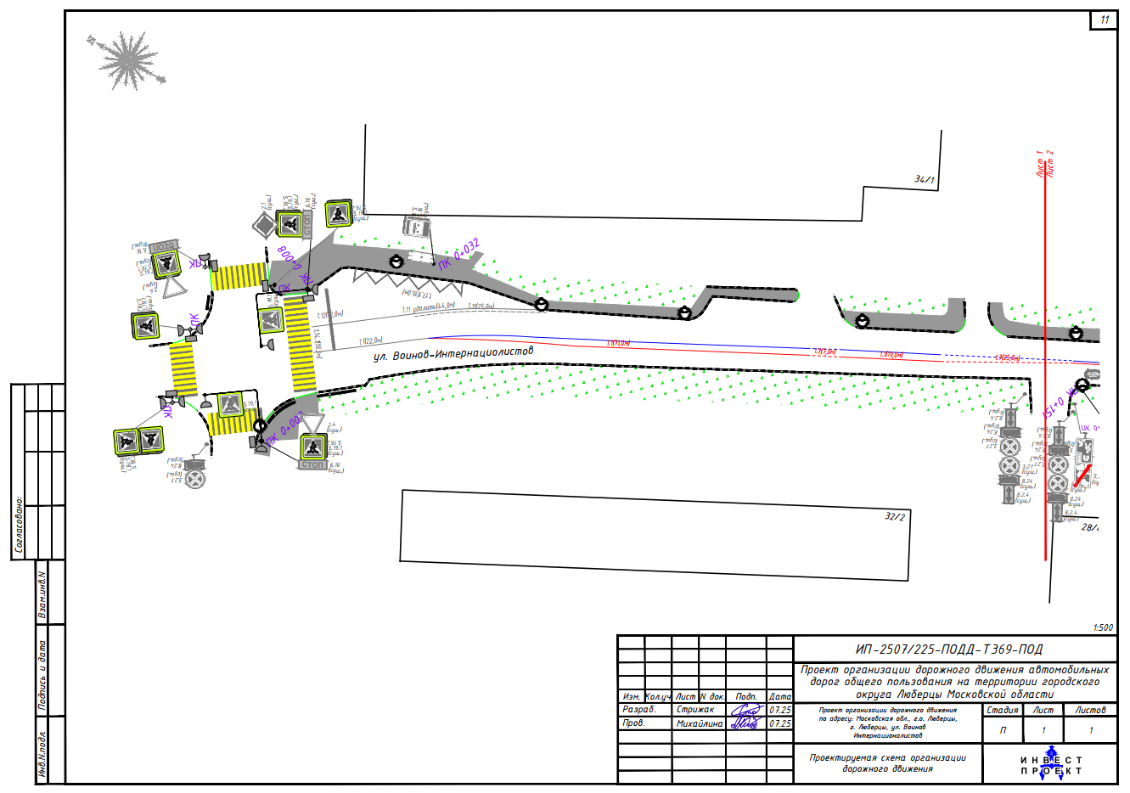
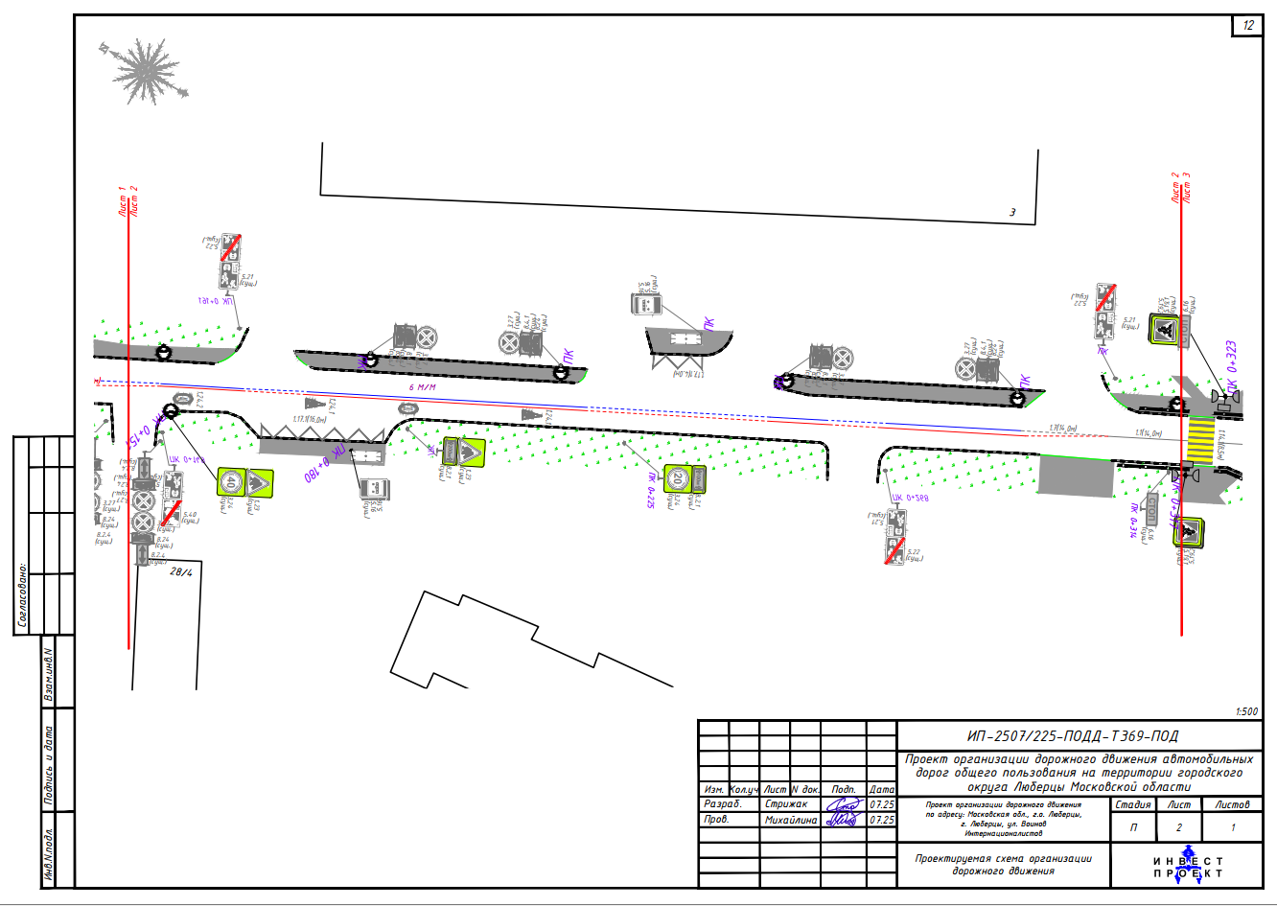
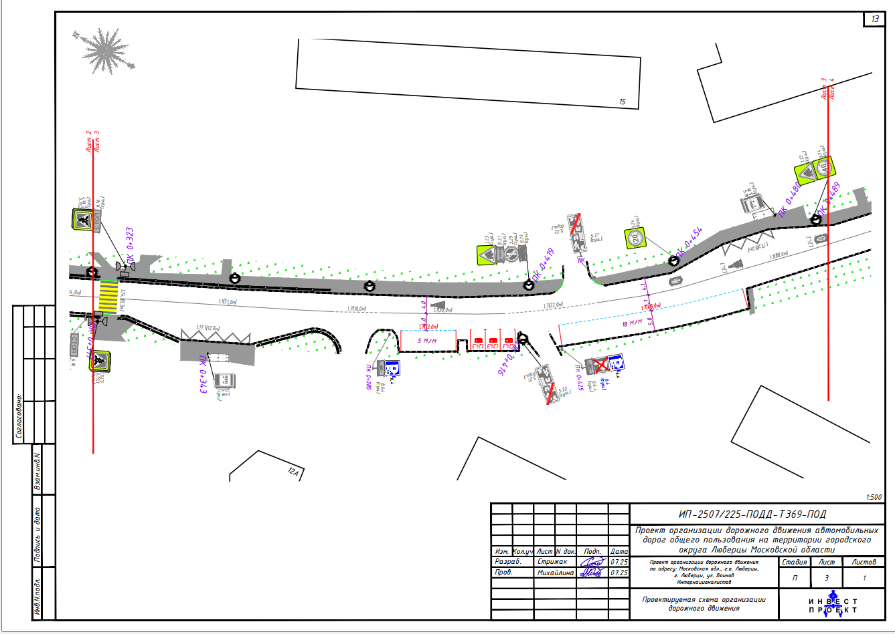
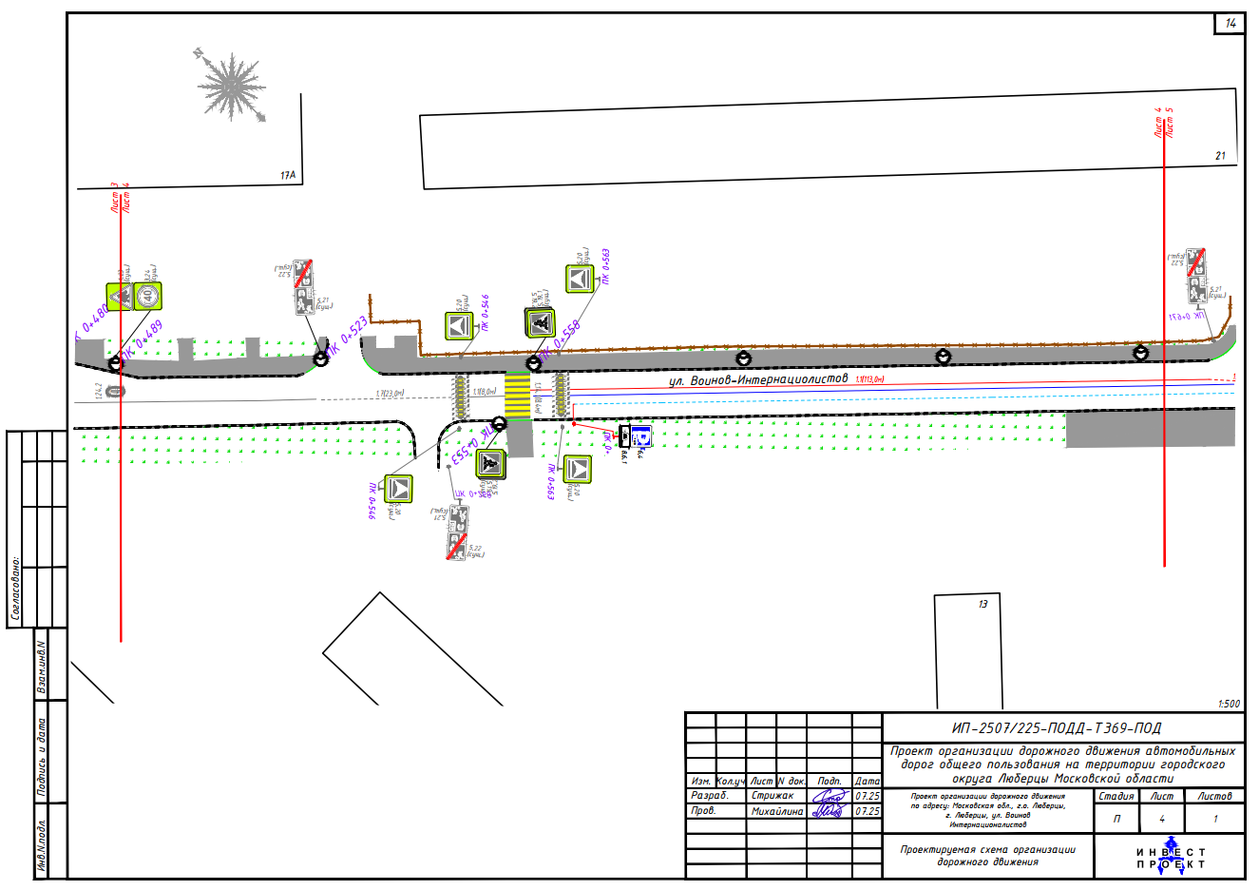
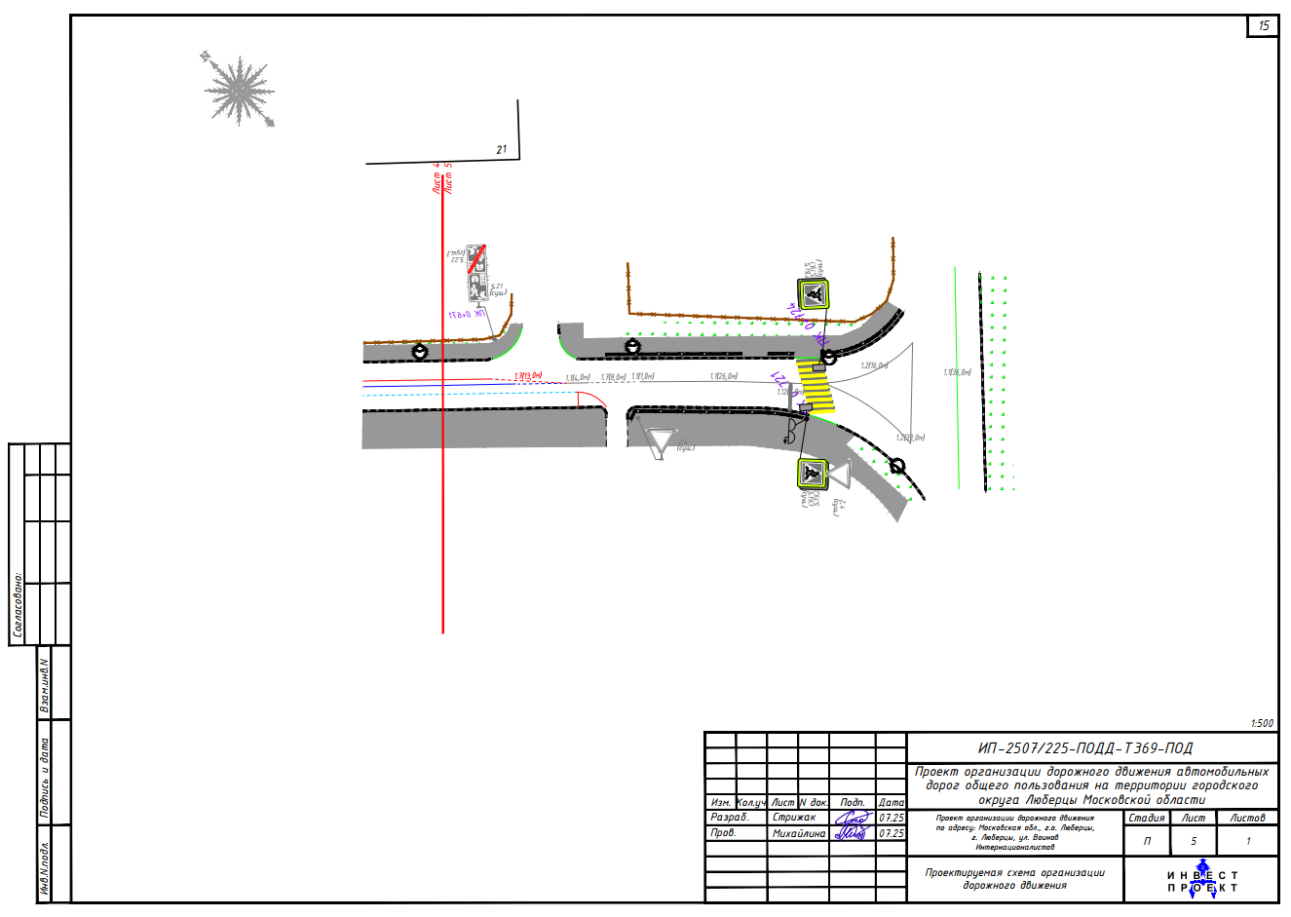

Приложение № 2
к Постановлению администрации
Городского округа Люберцы

от ___________ № ________

Проект организации дорожного движения
по адресу: Московская область, город Люберцы,
улица С.П. Попова
(шифр - ИП-2507/225-ПОДД-Т382-ПОД)

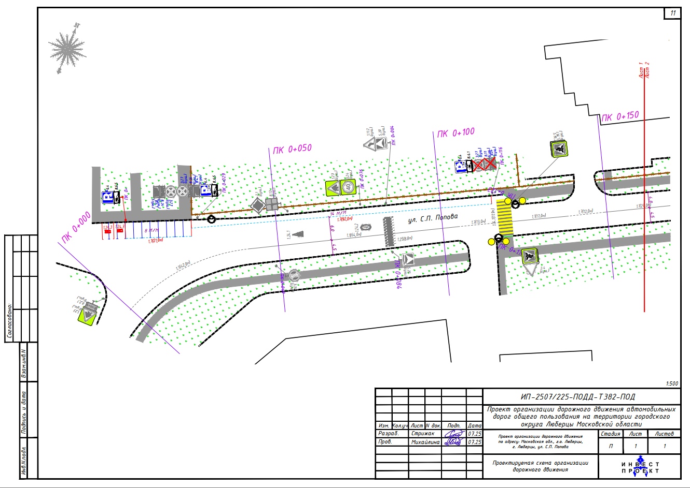
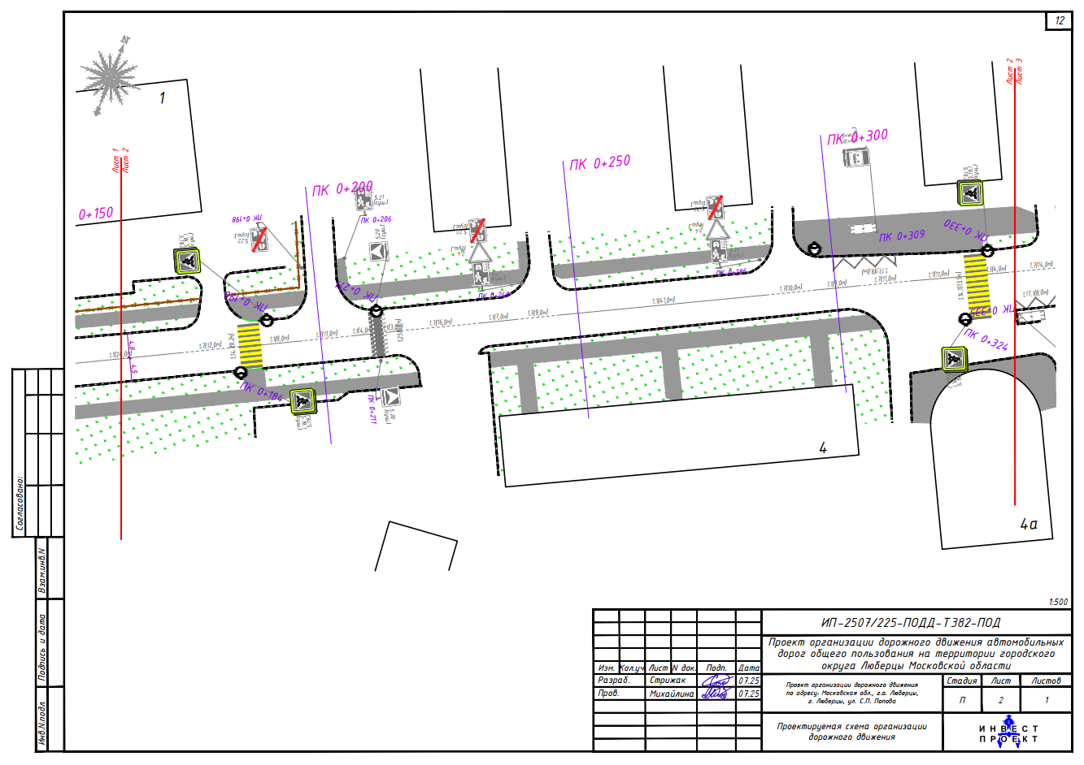
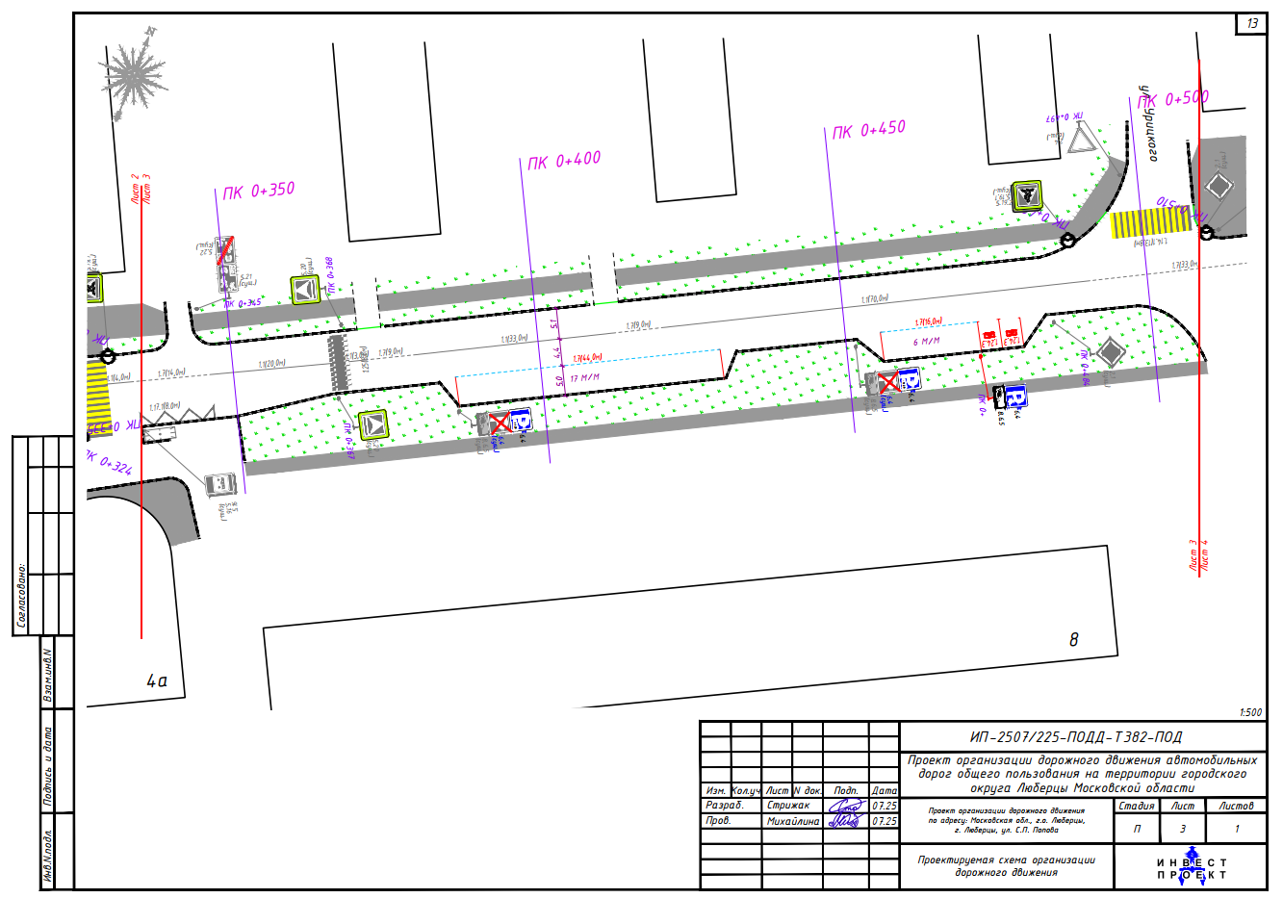
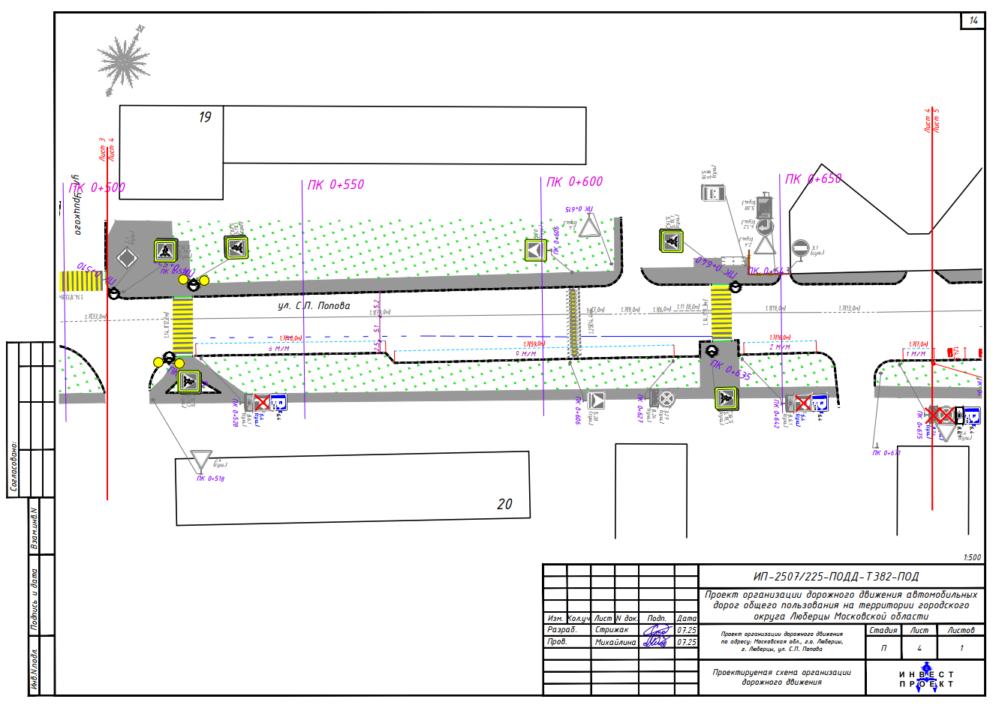
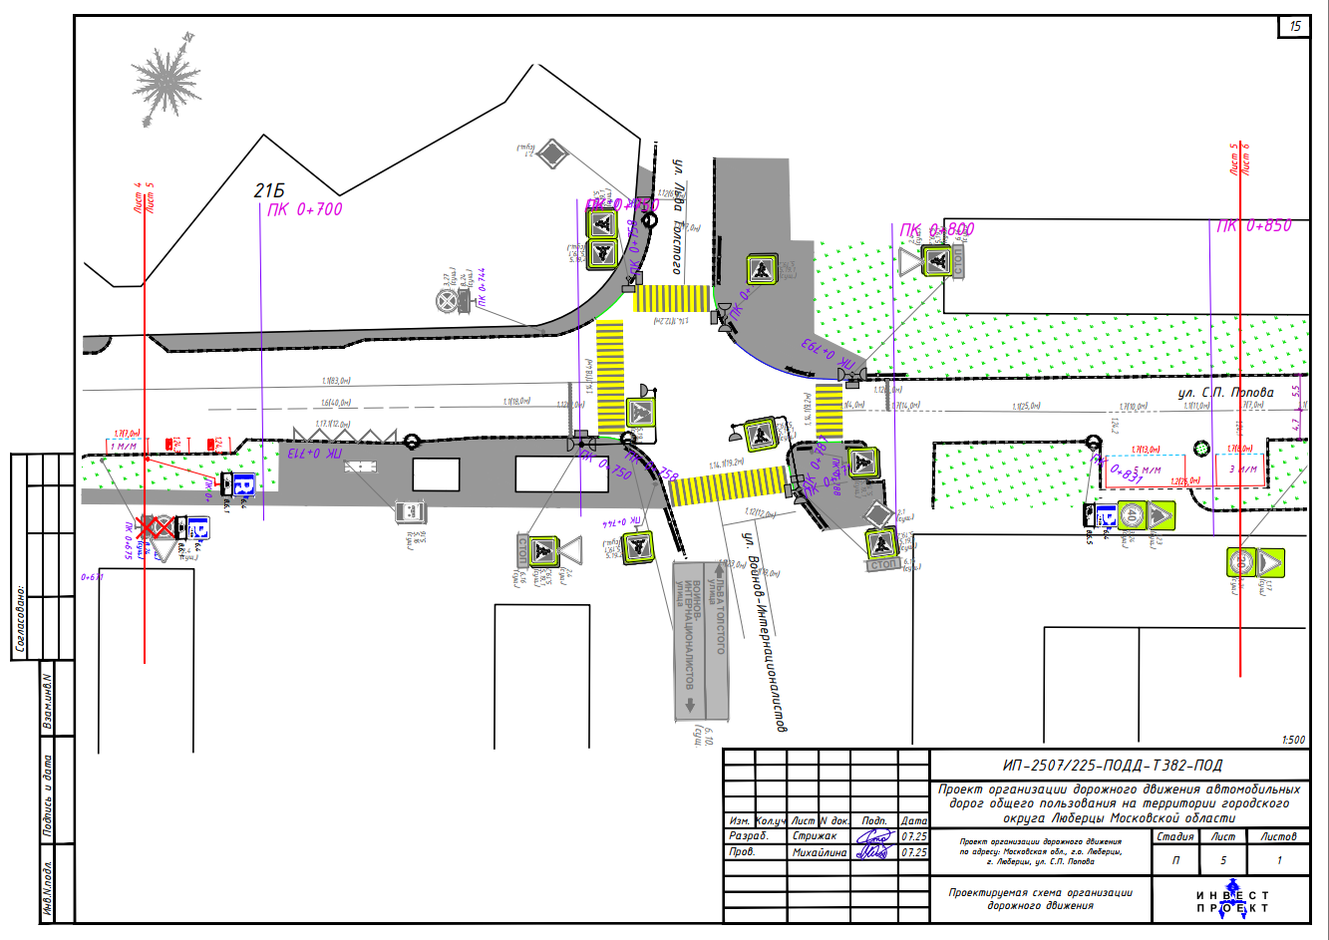
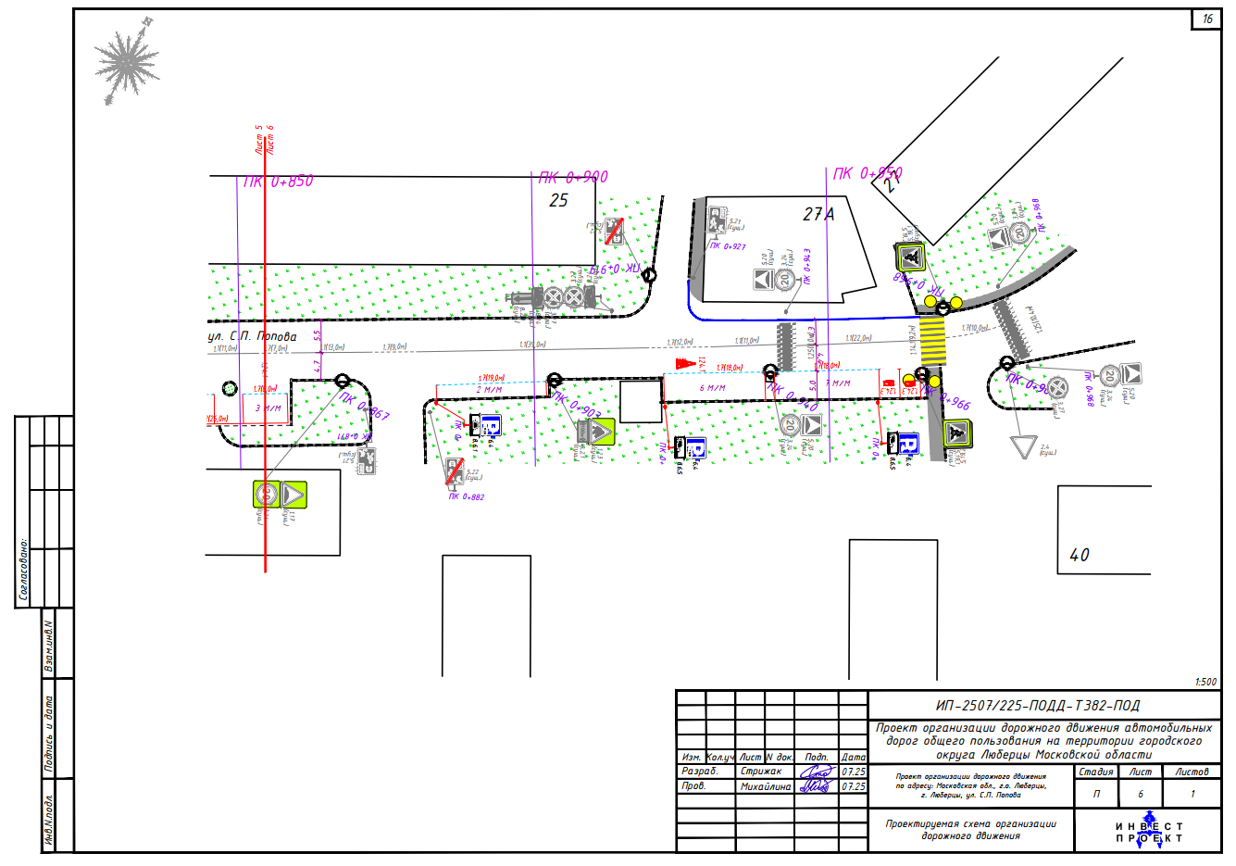

Приложение № 3
к Постановлению администрации
Городского округа Люберцы

от ___________ № ________

Проект организации дорожного движения
по адресу: Московская область, город Люберцы,
улица Митрофанова
(шифр - ИП-2507/225-ПОДД-Т379-ПОД)

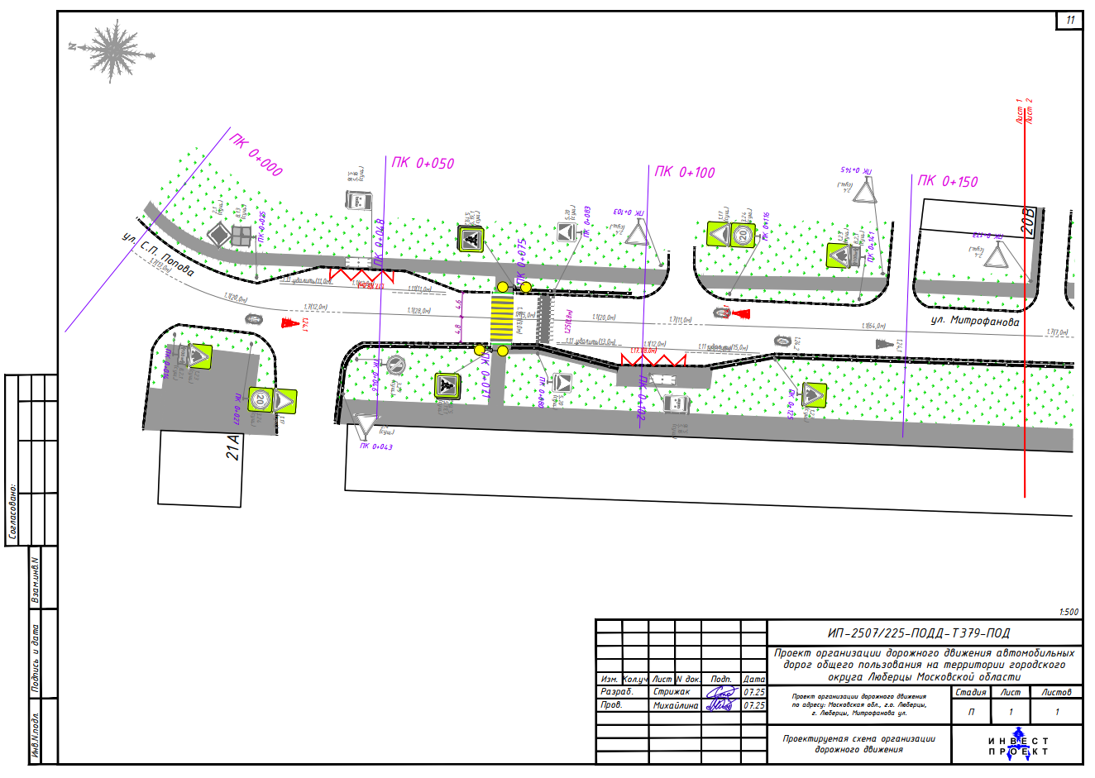
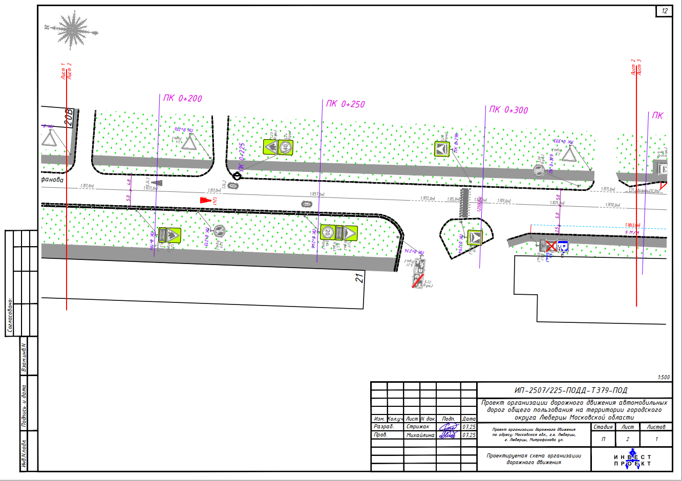
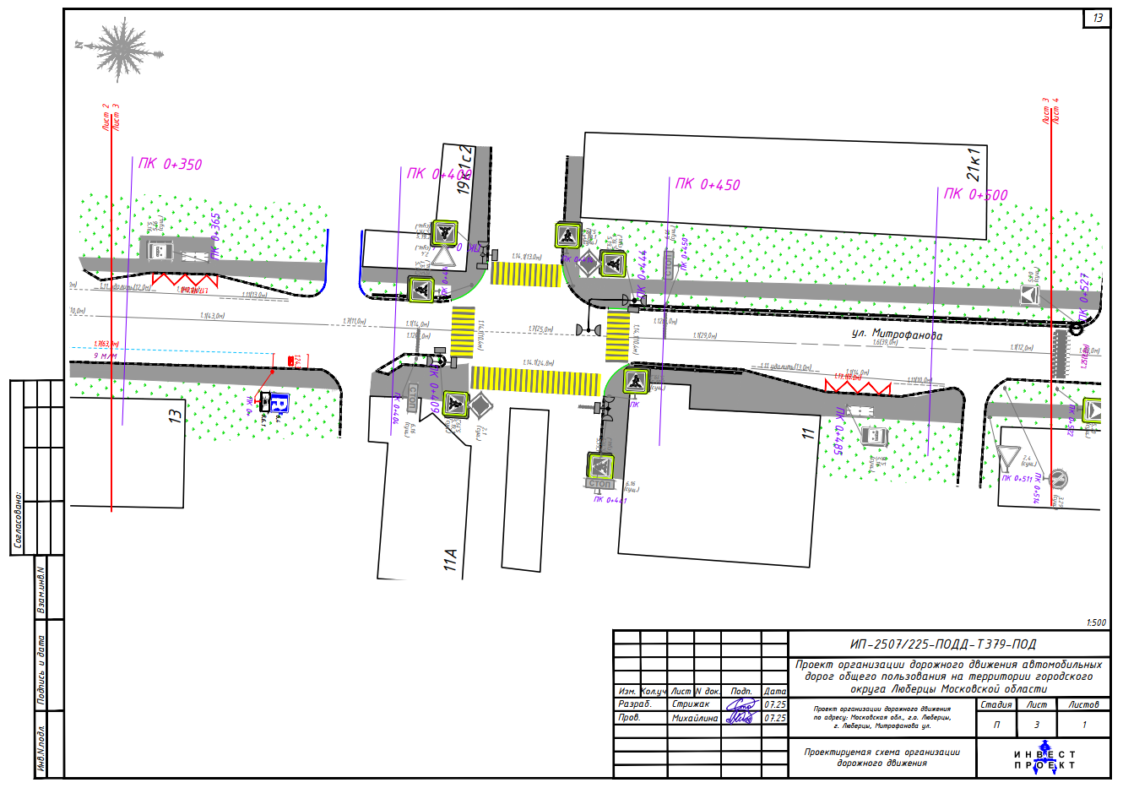
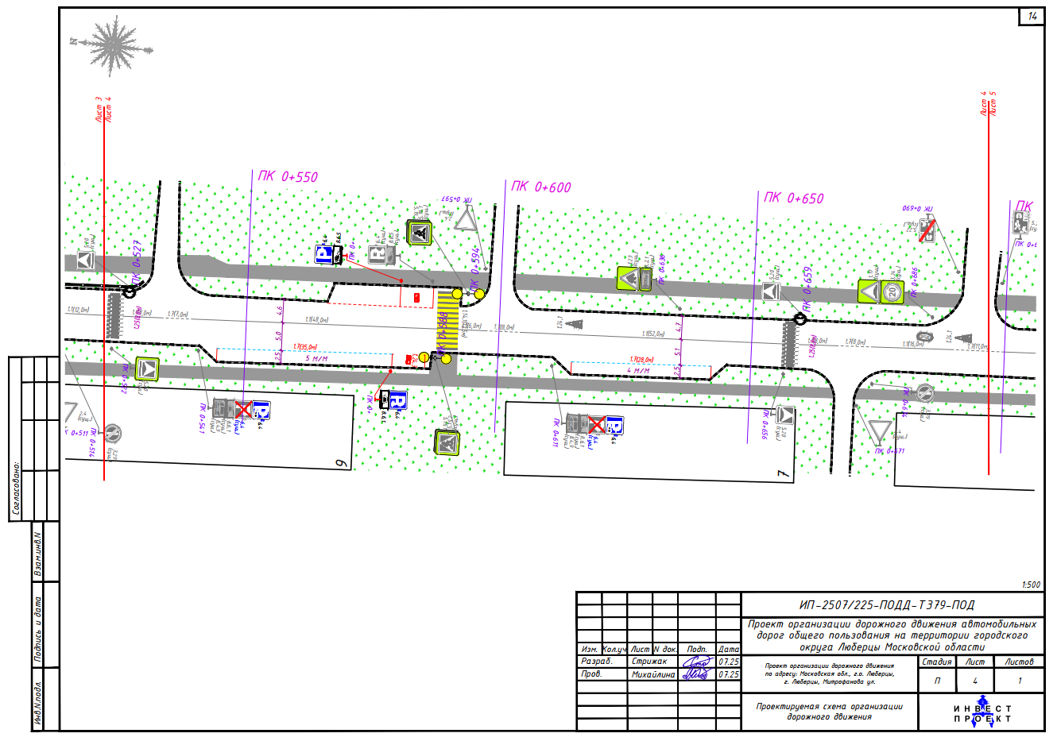
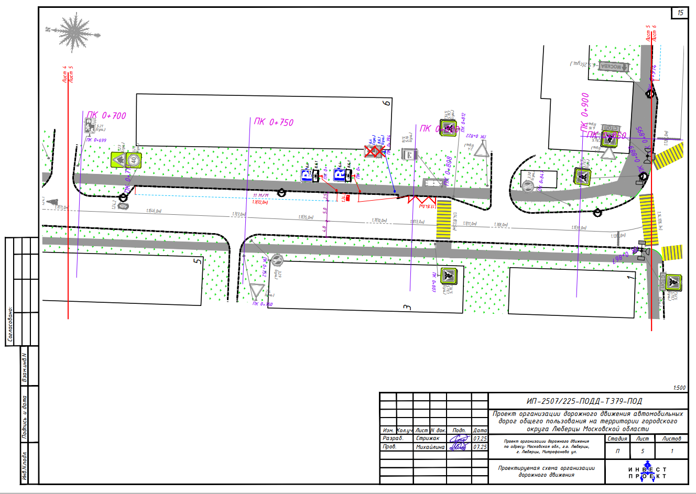
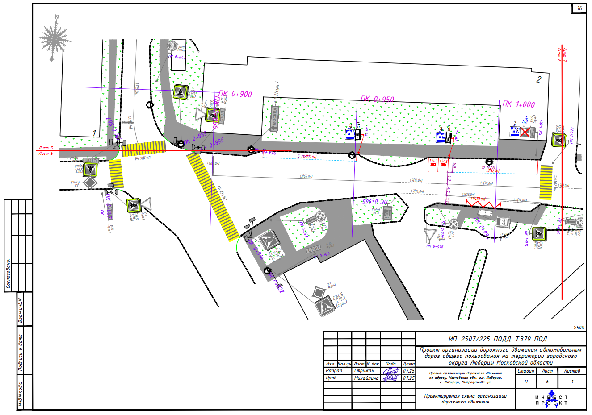
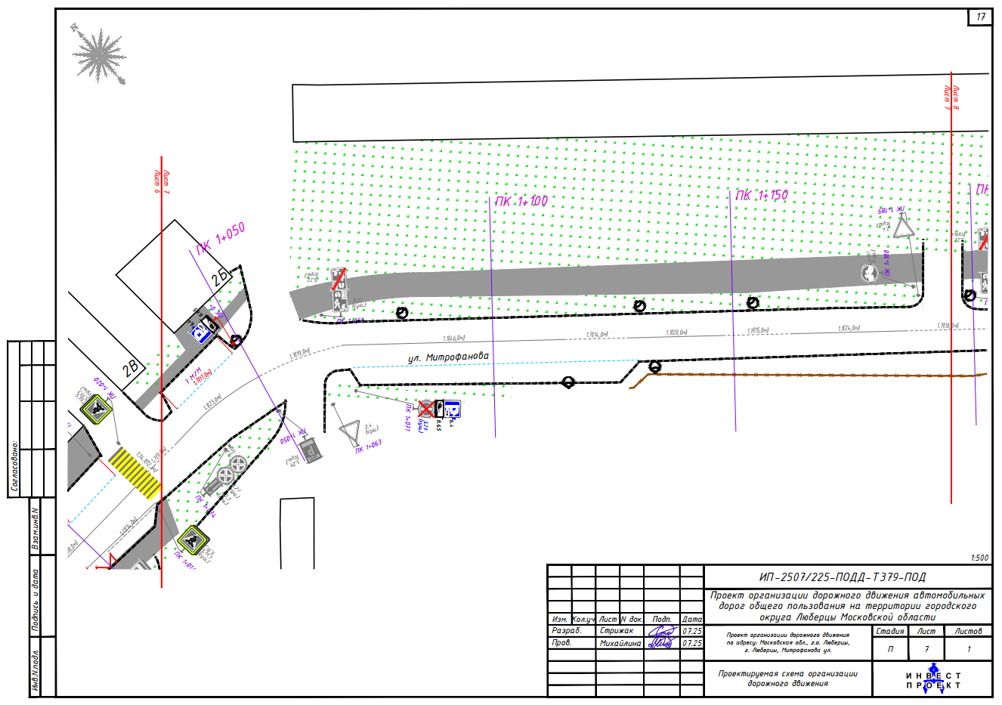
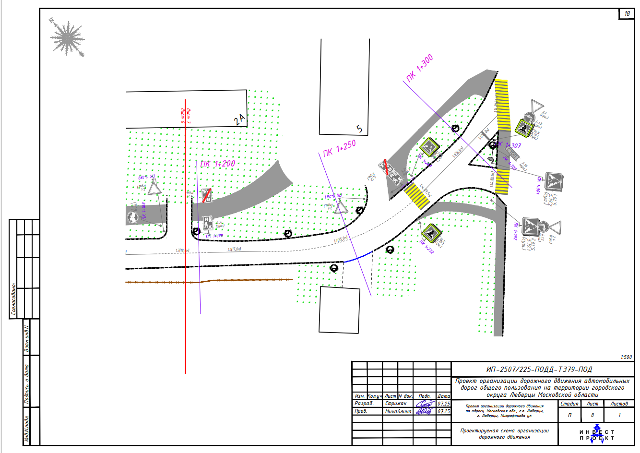

Приложение № 4
к Постановлению администрации
Городского округа Люберцы

от ___________ № ________

Проект организации дорожного движения
по адресу: Московская область, город Люберцы,
улица Красногорская
(шифр - ИП-2507/225-ПОДД-Т373-ПОД)

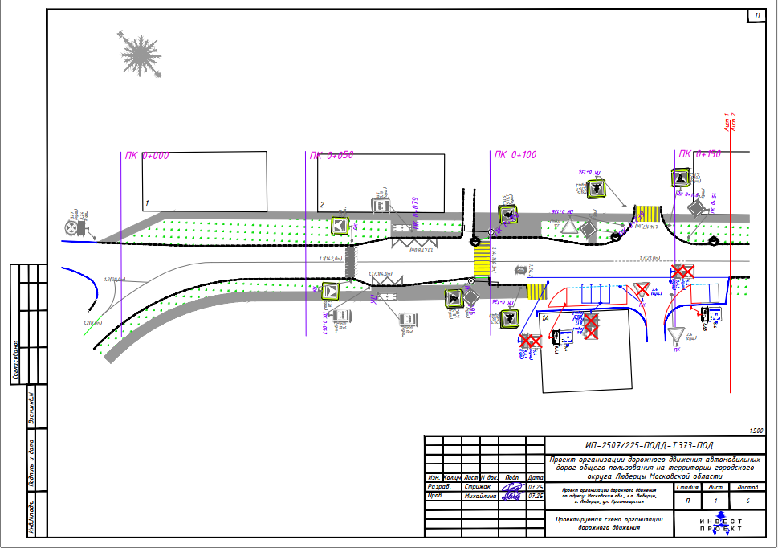

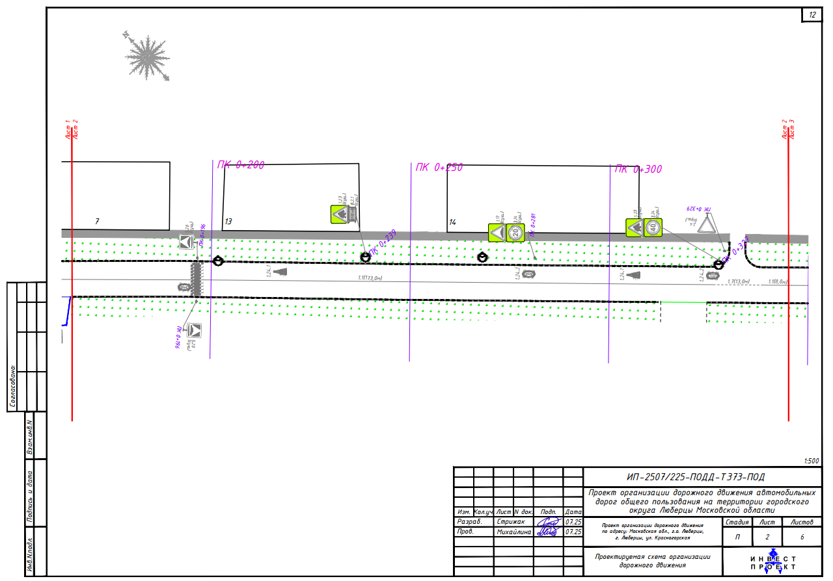
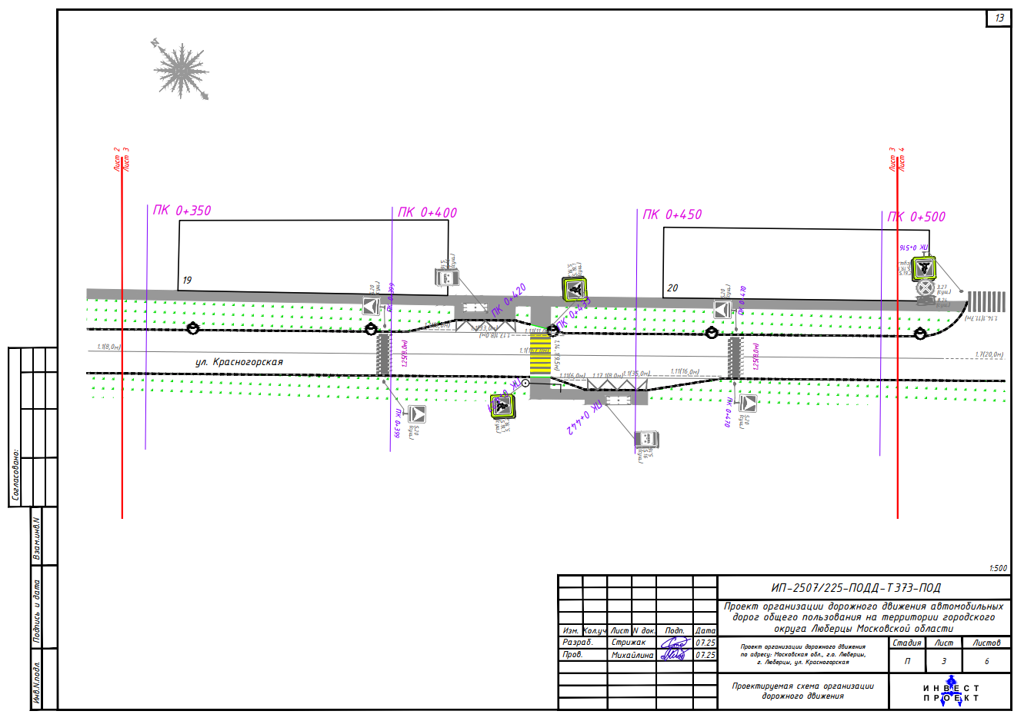
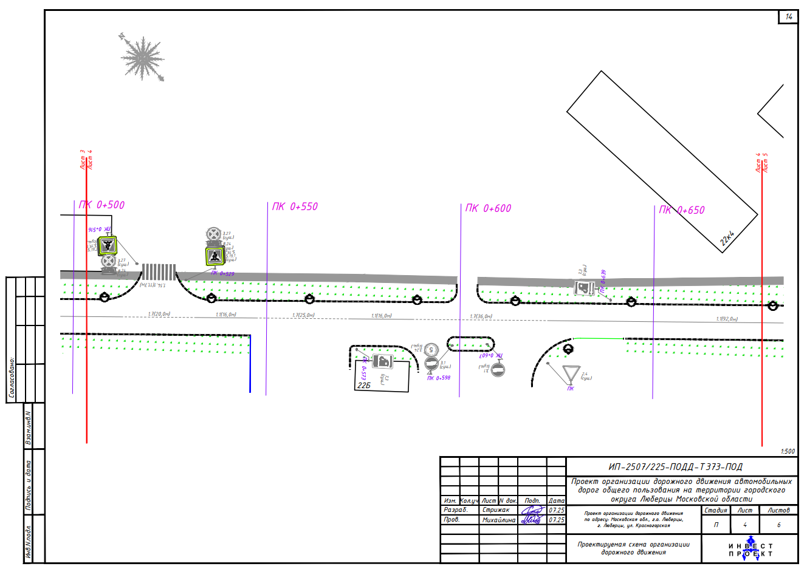
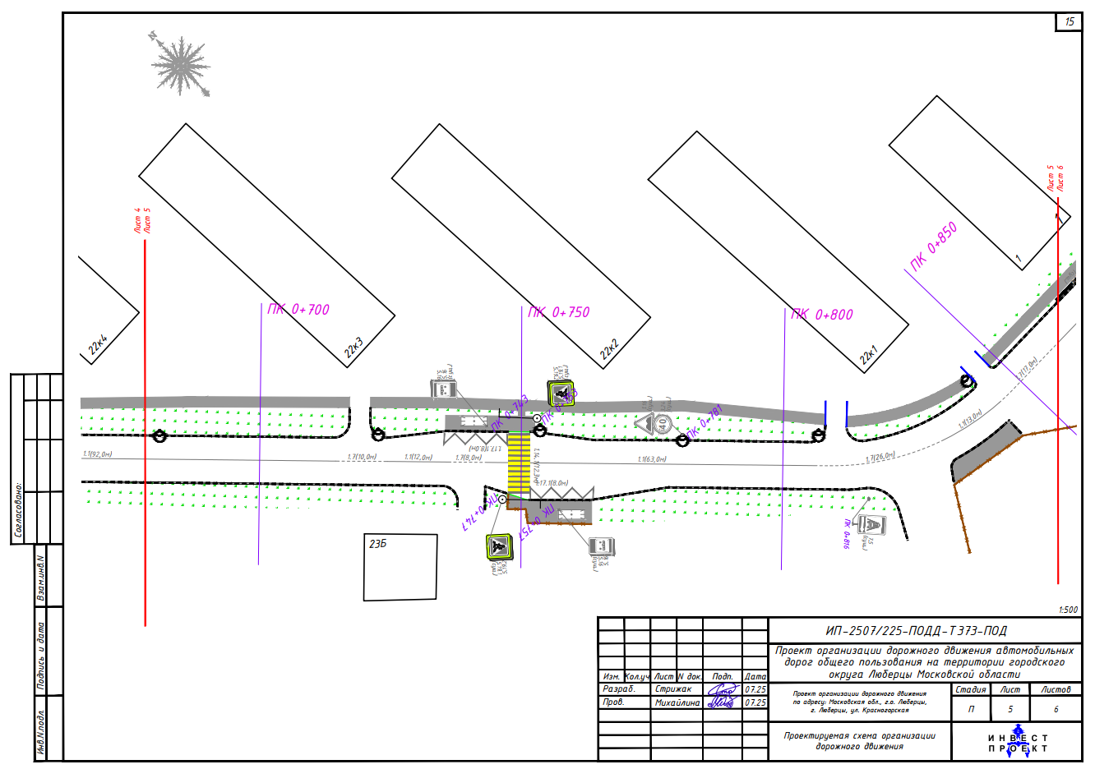
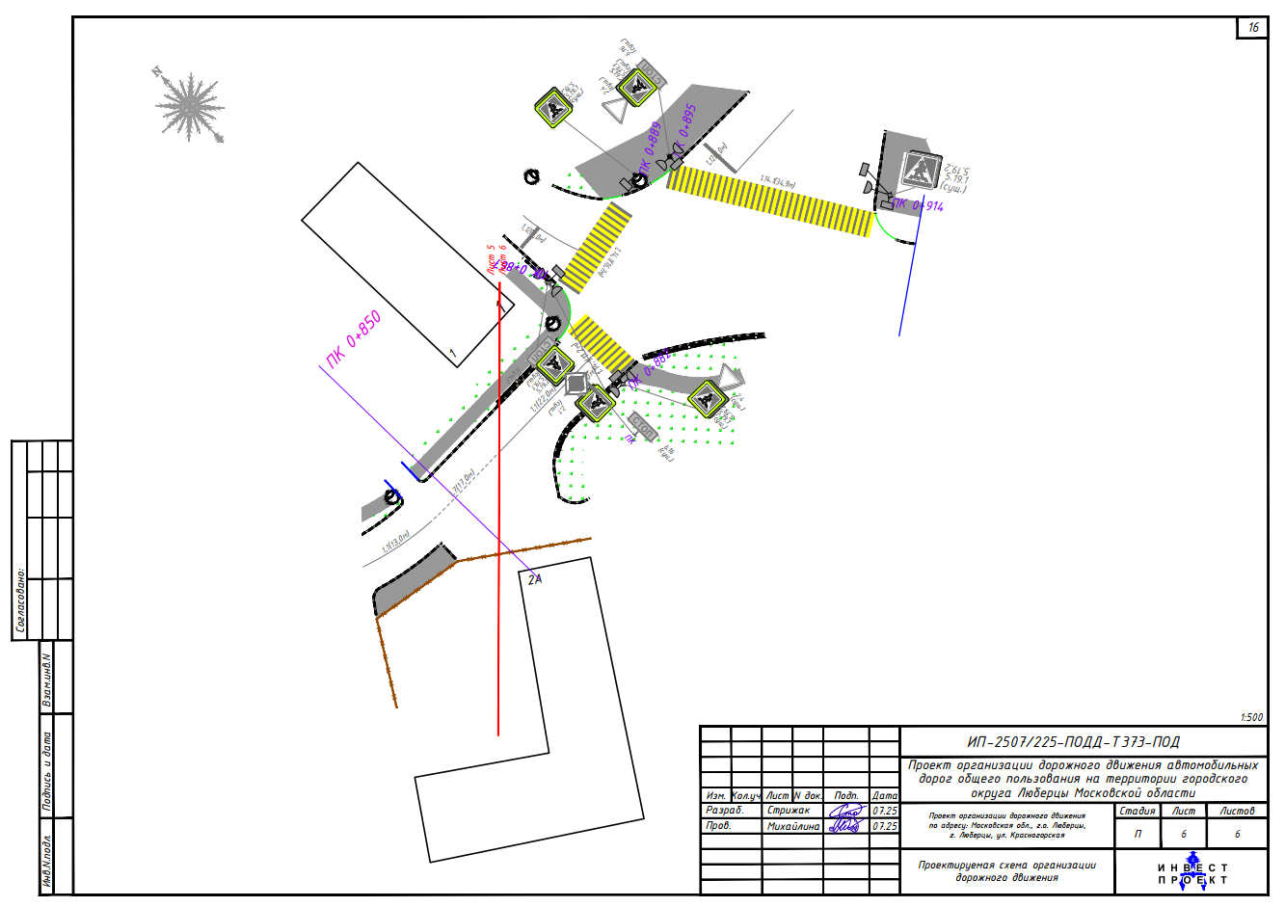

Приложение № 5
к Постановлению администрации
Городского округа Люберцы

от ___________ № ________

Проект организации дорожного движения
по адресу: Московская область, город Люберцы,
от д. 7 до д. 19а по ул. Побратимов рядом с ТЦ Светофор
(шифр - ИП-2507/225-ПОДД-Т464-ПОД)

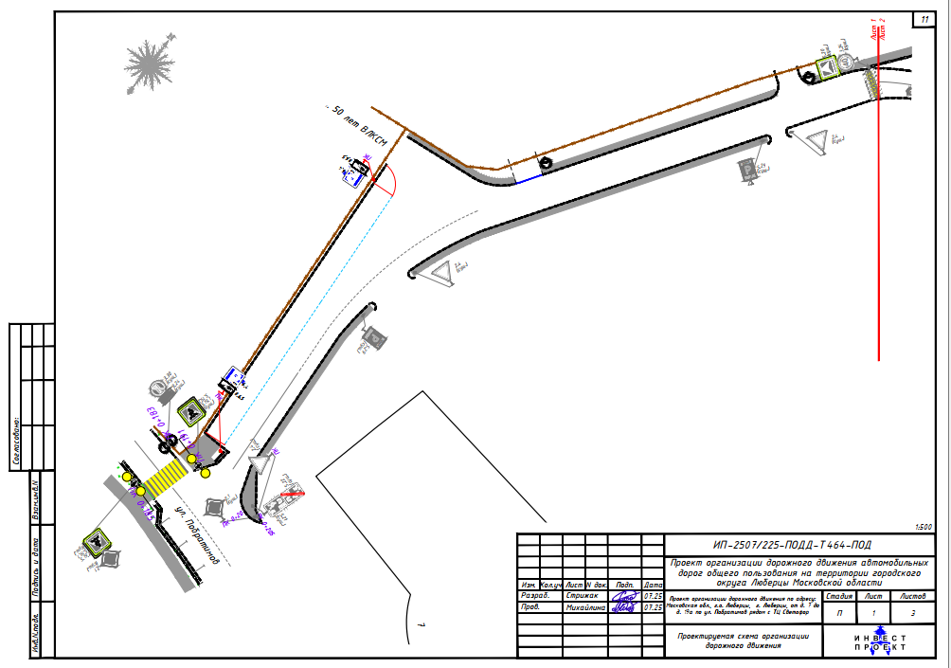

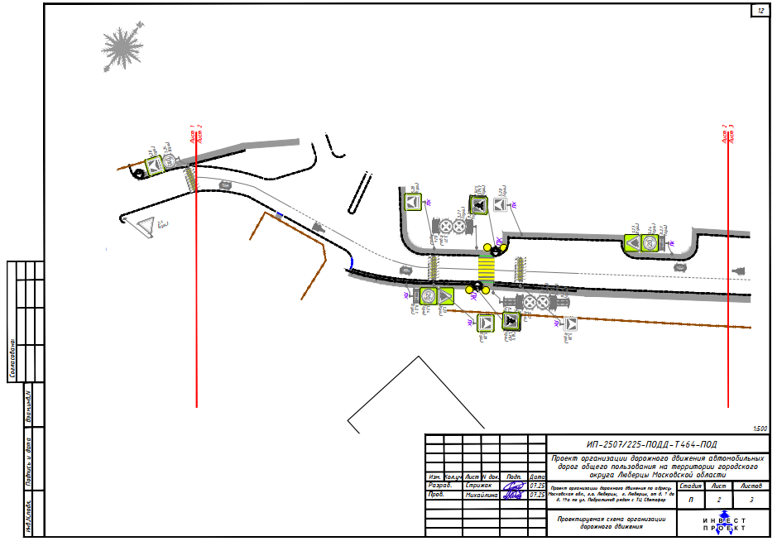
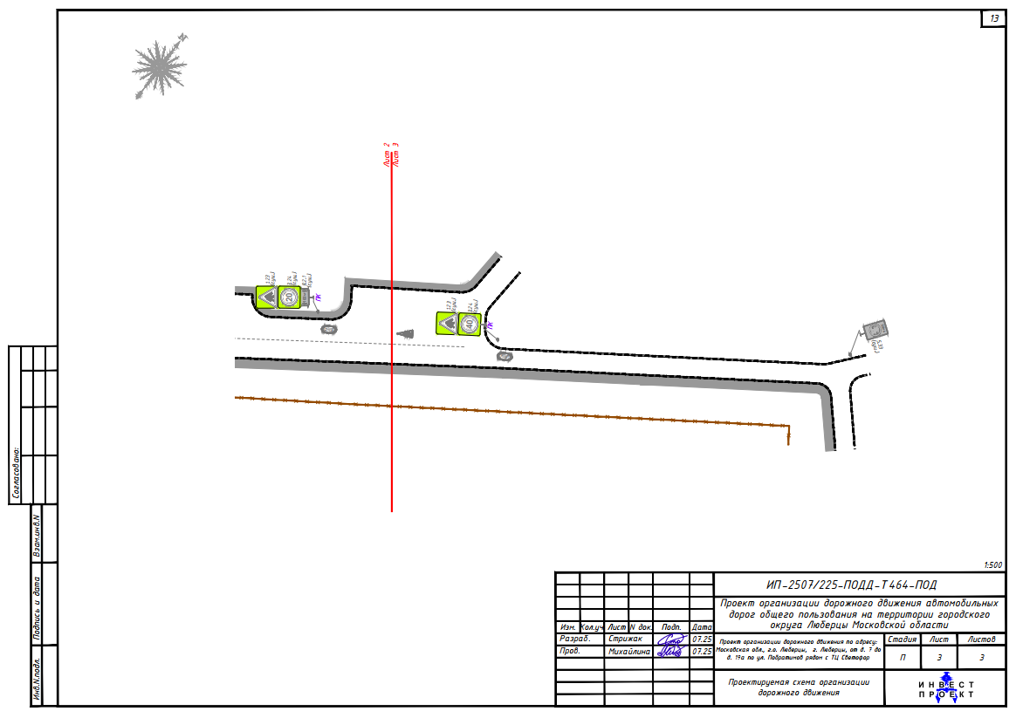

Приложение № 6
к Постановлению администрации
Городского округа Люберцы

от ___________ № ________

Проект организации дорожного движения
по адресу: Московская область, город Люберцы,
Московская область, Городской округ Люберцы, город Люберцы,
проезд ул. Смирновская д.2 - Администрация проезд
(шифр - ИП-2507/225-ПОДД-Т345-ПОД)

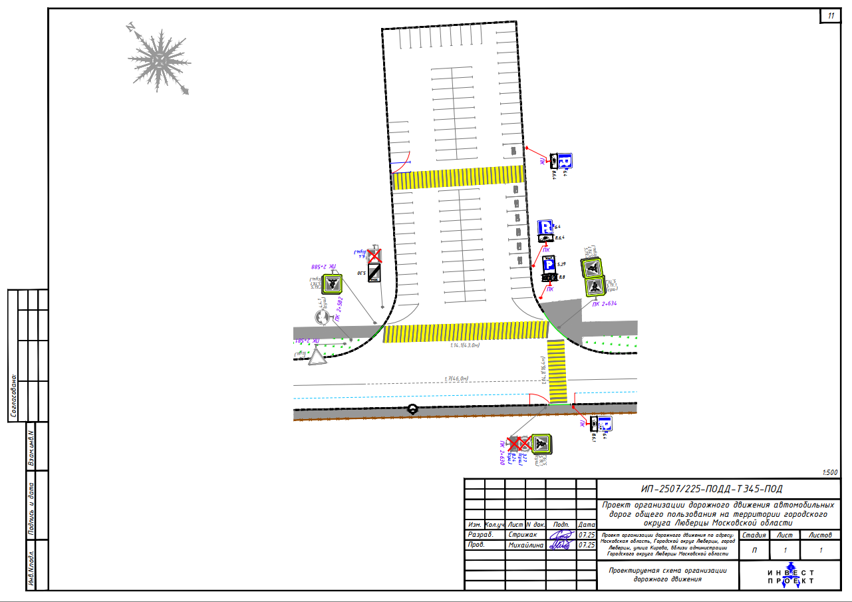

Приложение № 7
к Постановлению администрации
Городского округа Люберцы

от ___________ № ________

Проект организации дорожного движения
по адресу: Московская область, город Люберцы,
улица Московская
(шифр - ИП-2507/225-ПОДД-Т347-ПОД)

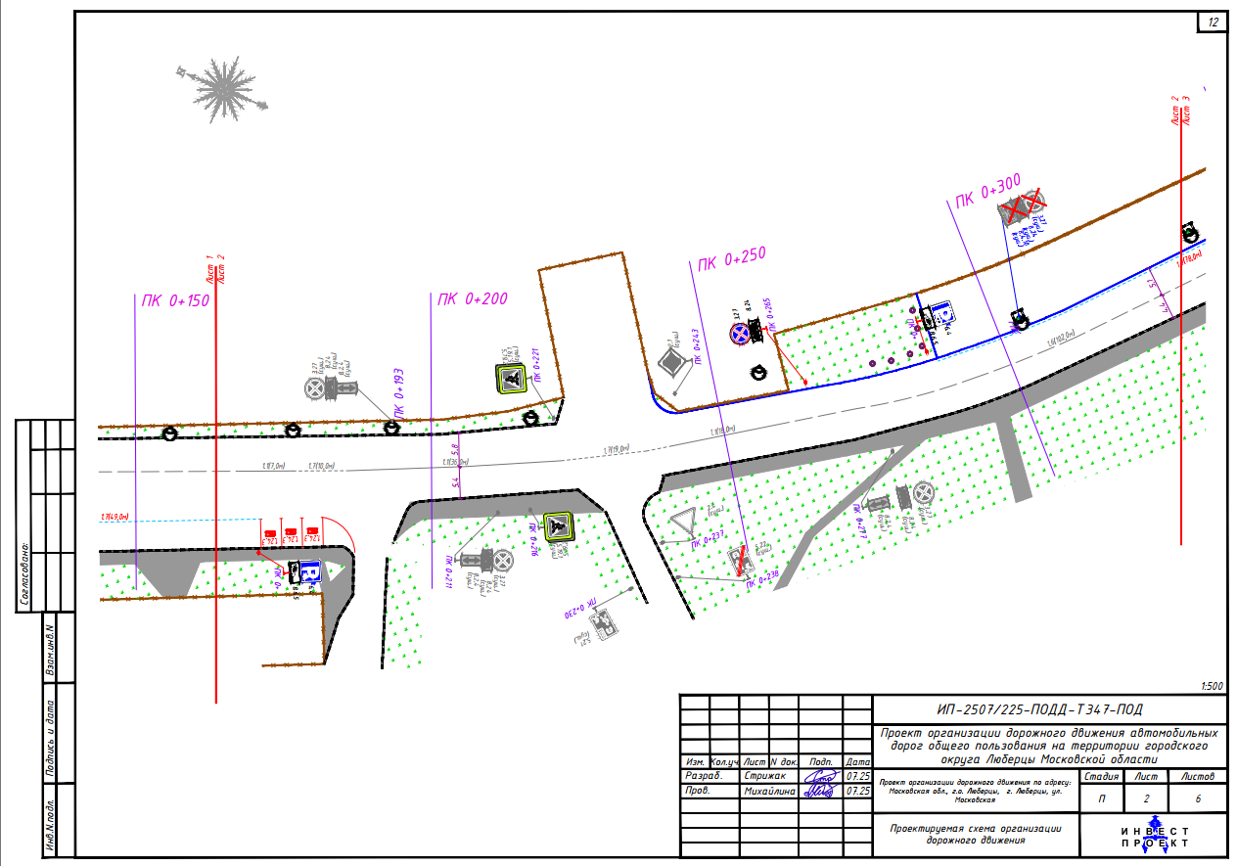
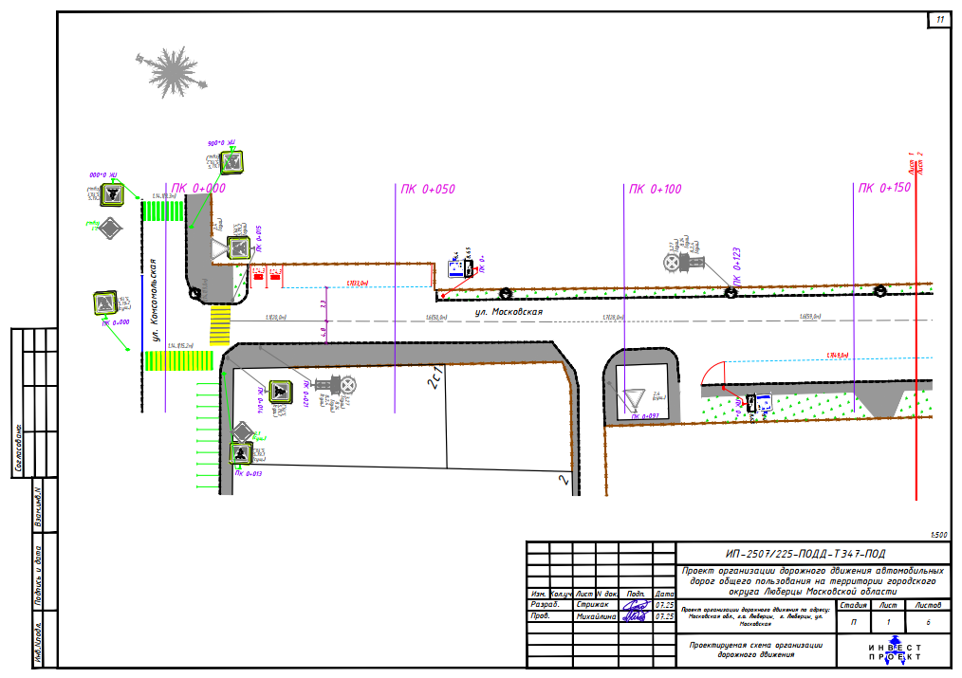
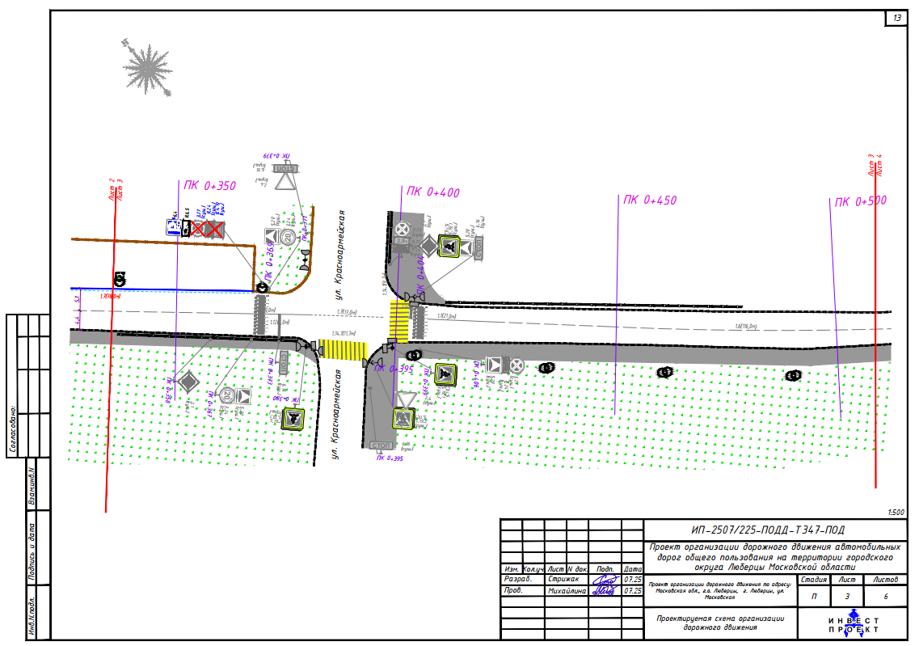
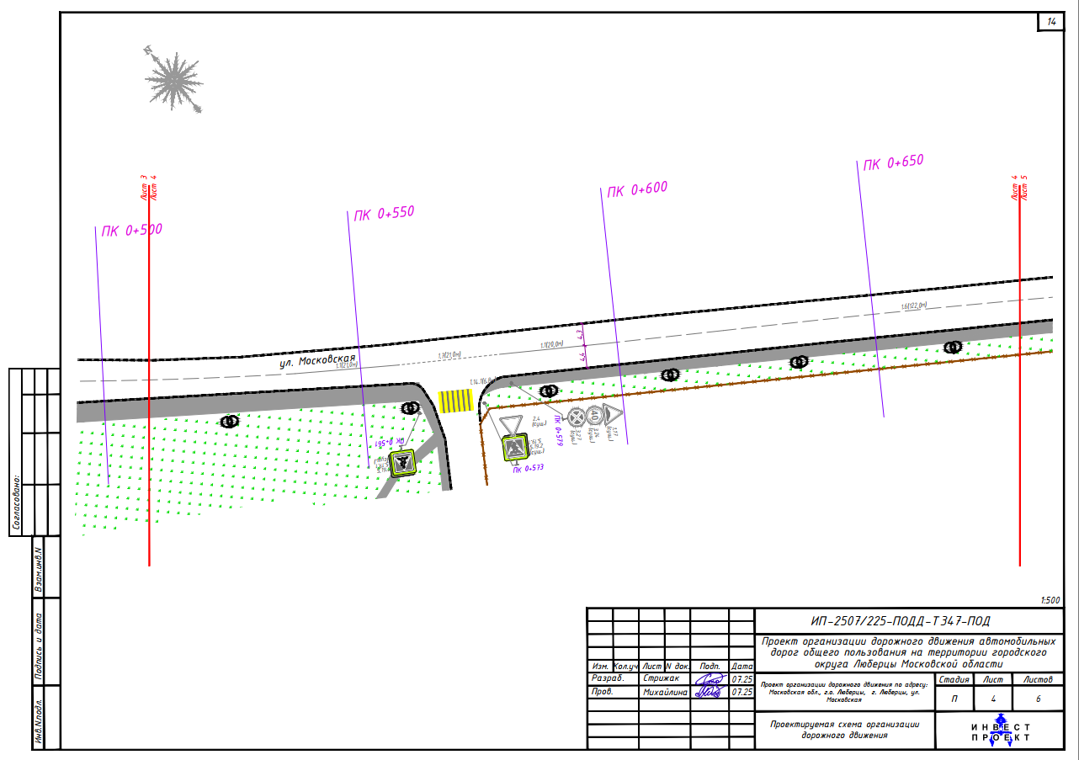
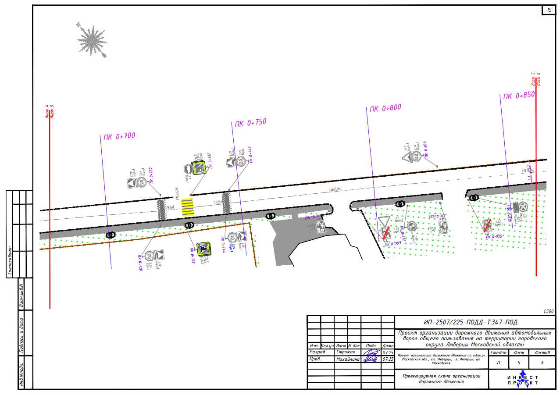
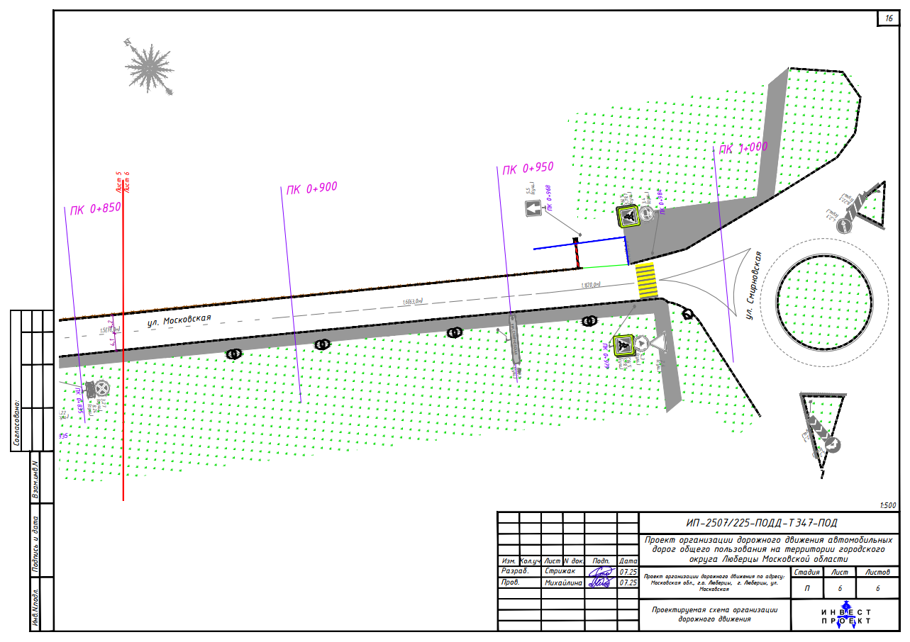

Приложение № 8
к Постановлению администрации
Городского округа Люберцы

от ___________ № ________

Проект организации дорожного движения
по адресу: Московская область, город Люберцы,
улица Комсомольская
(шифр - ИП-2507/225-ПОДД-Т354-ПОД)

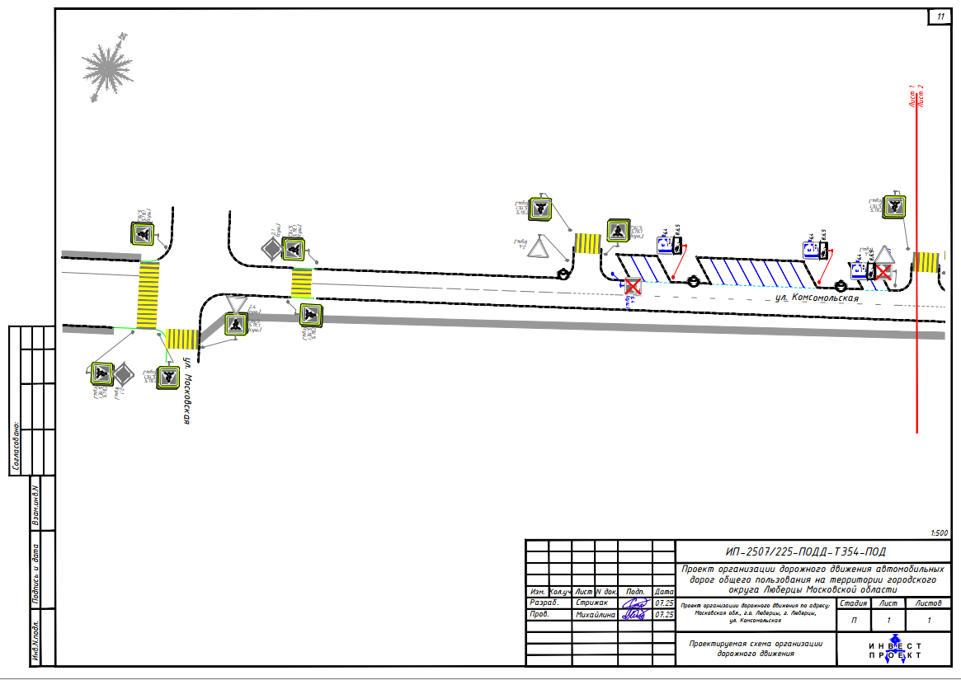

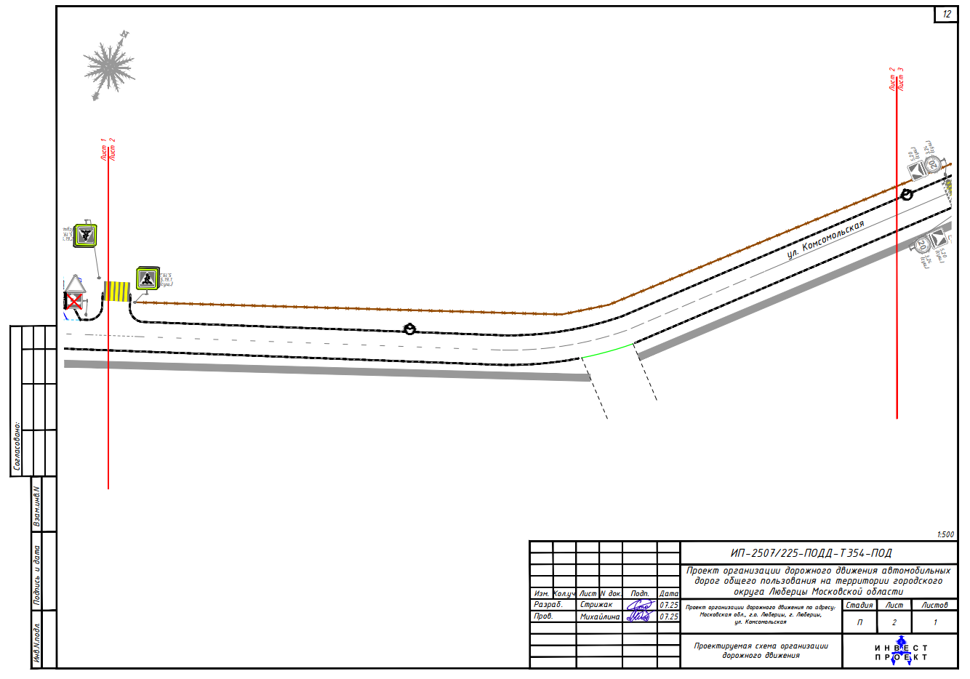

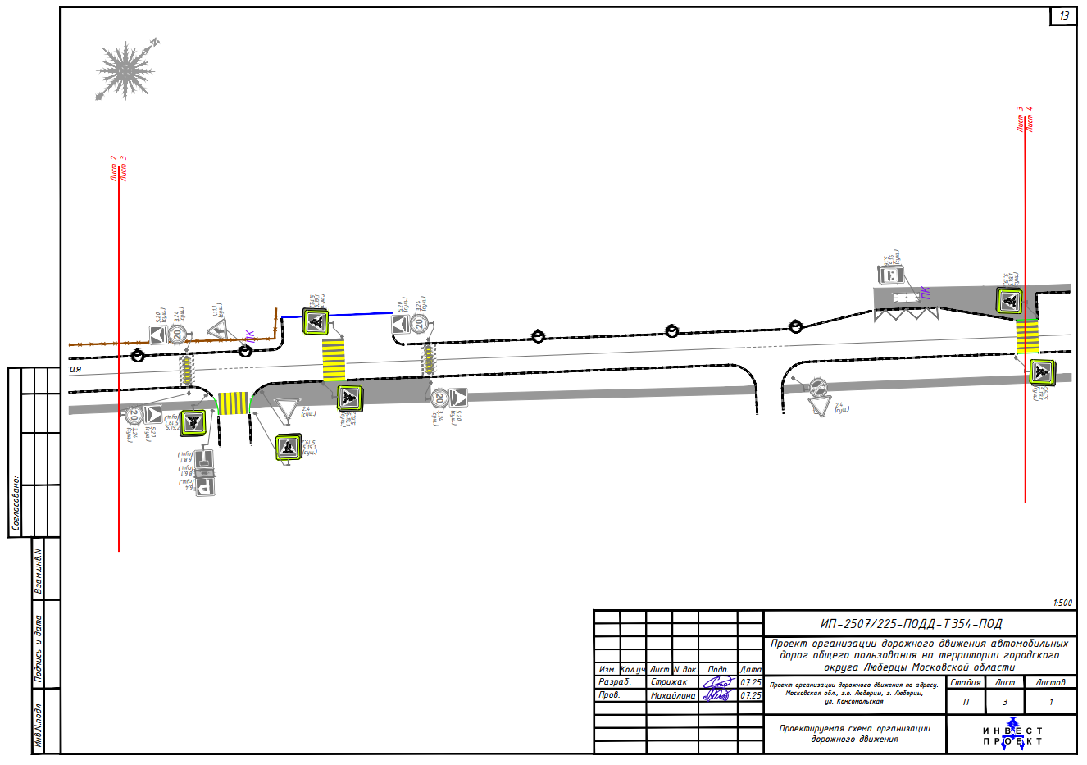
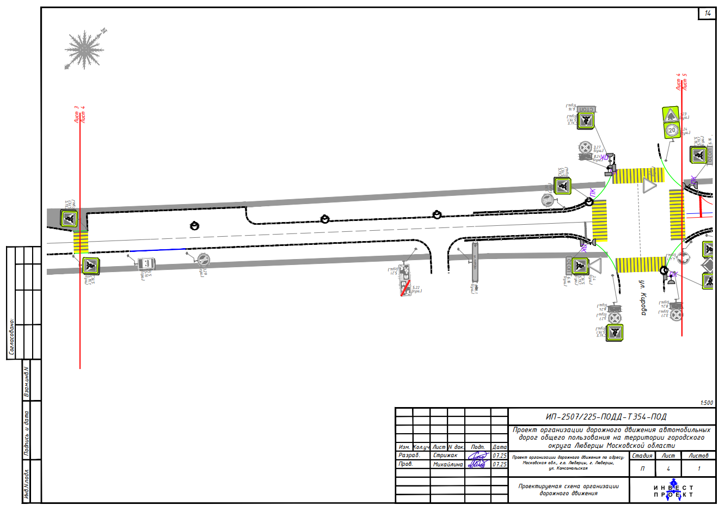
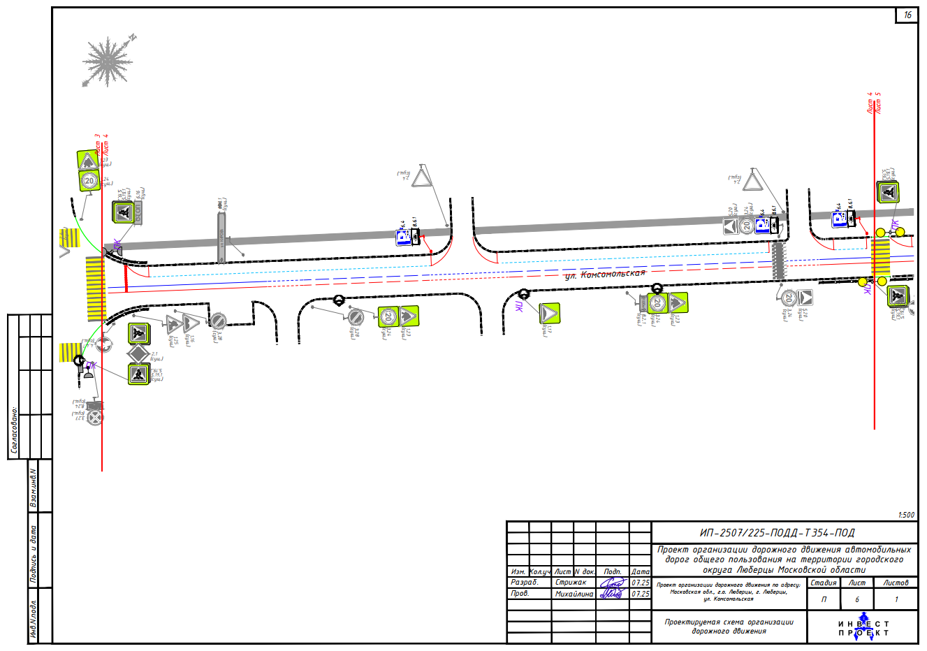
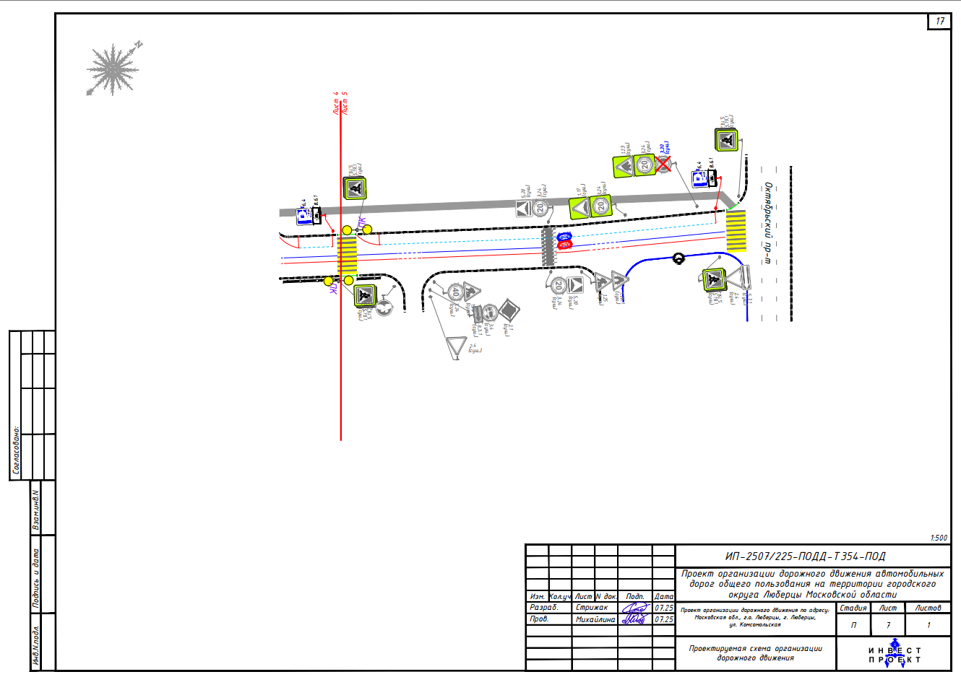

Приложение № 9
к Постановлению администрации
Городского округа Люберцы

от ___________ № ________

Проект организации дорожного движения
по адресу: Московская область, город Люберцы,
улица Шоссейная
(шифр - ИП-2507/225-ПОДД-Т351-ПОД)

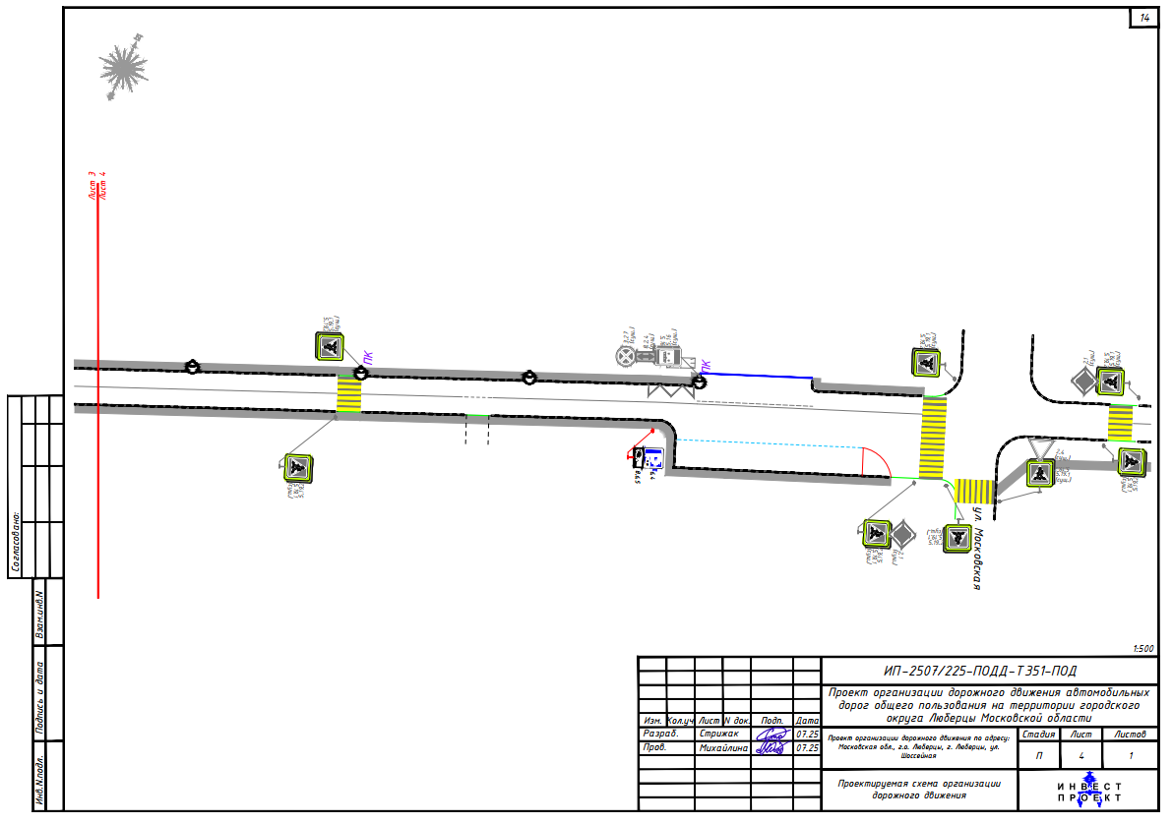
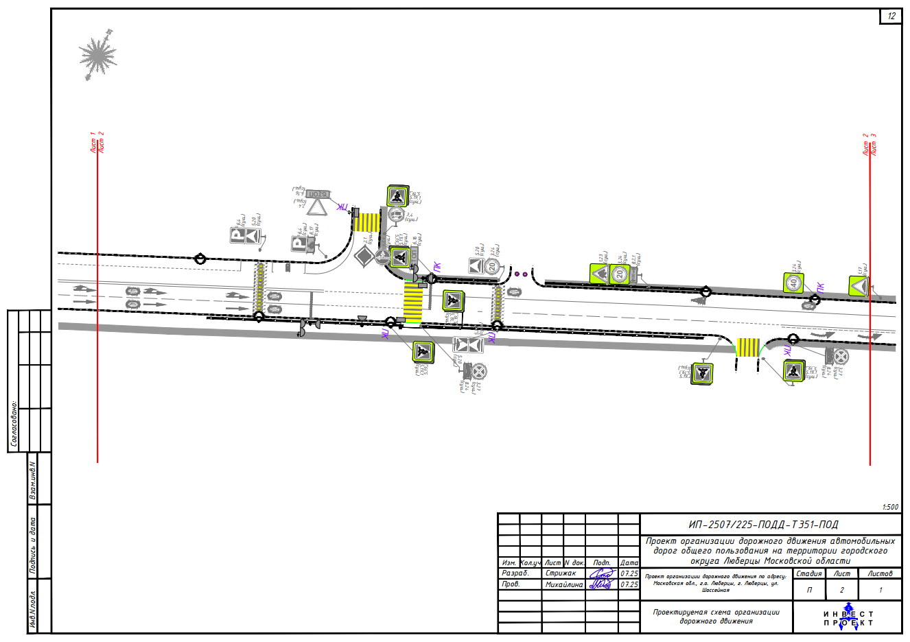
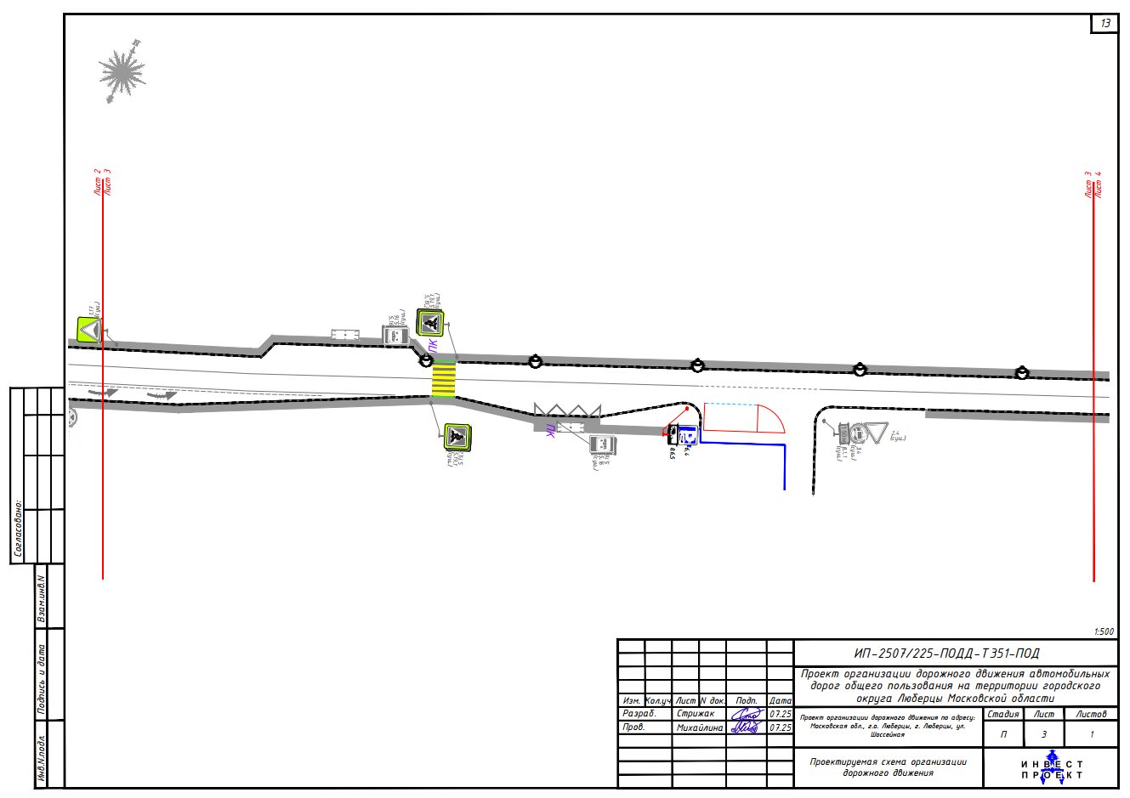
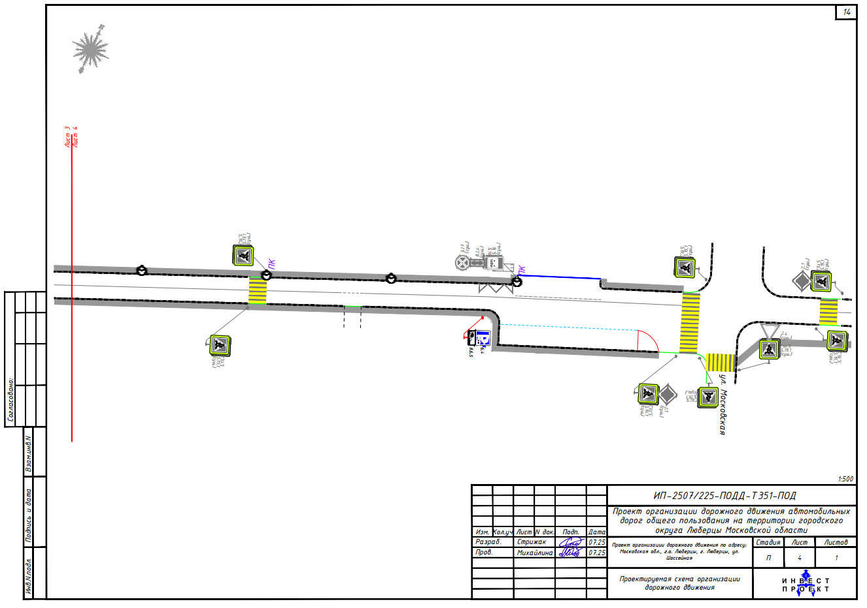

Приложение № 10
к Постановлению администрации
Городского округа Люберцы

от ___________ № ________

Проект организации дорожного движения
по адресу: Московская область, город Люберцы,
улица Южная
(шифр - ИП-2507/225-ПОДД-Т400-ПОД)

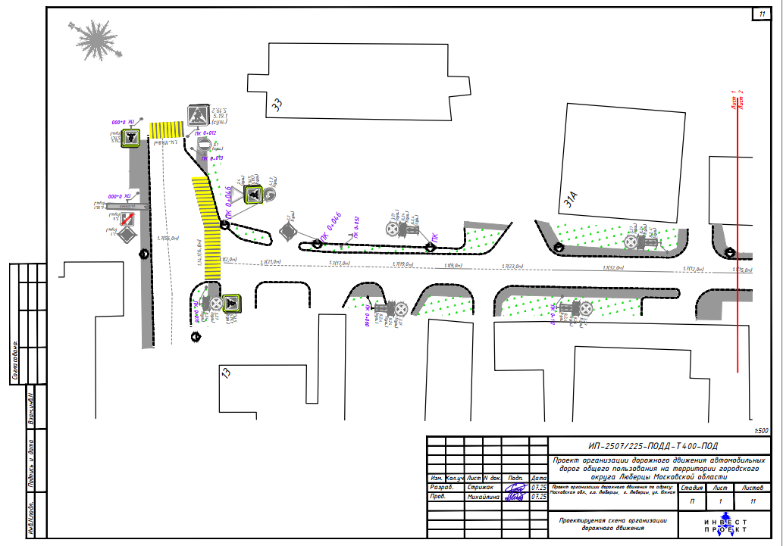
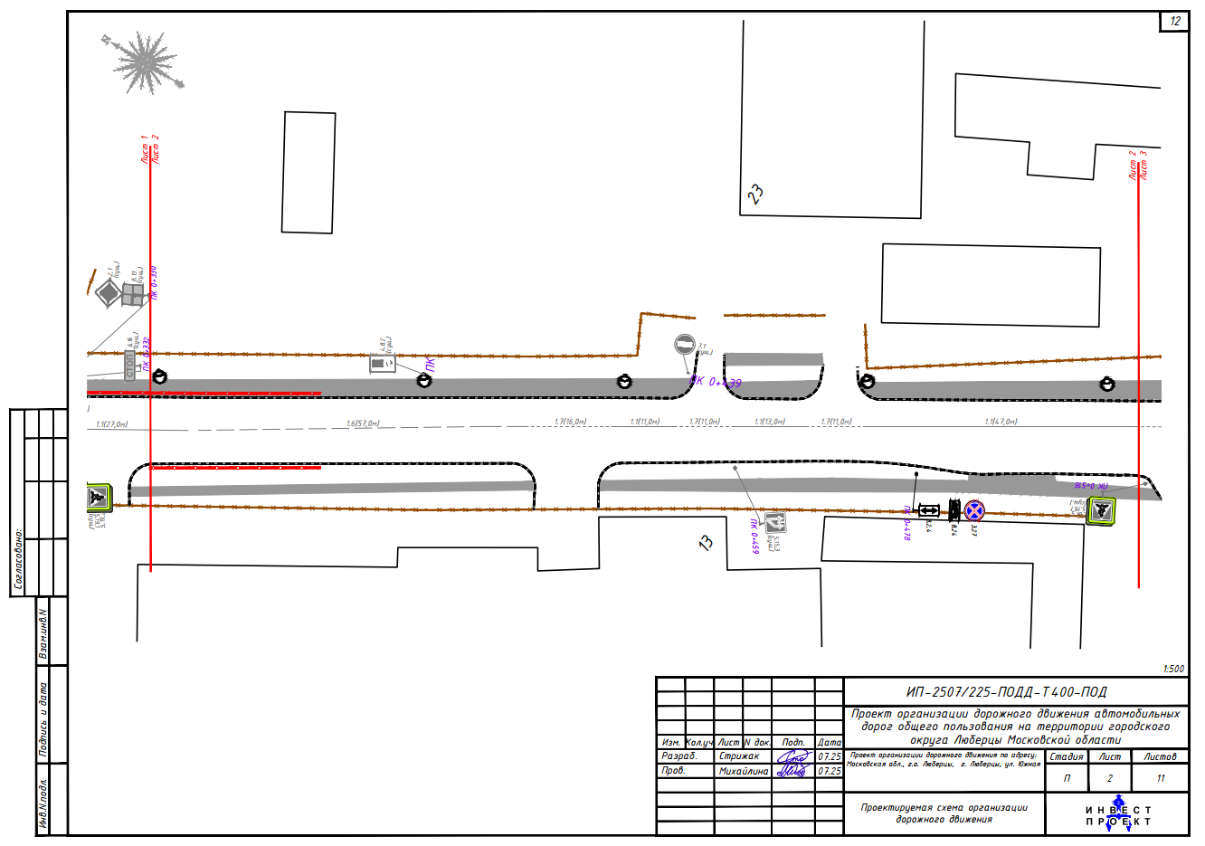
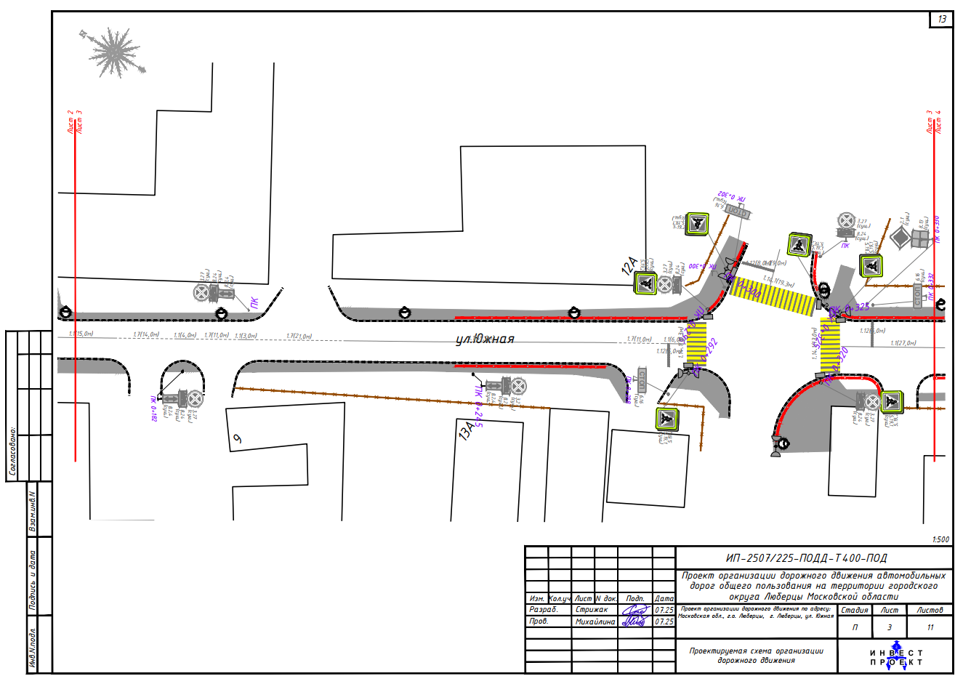
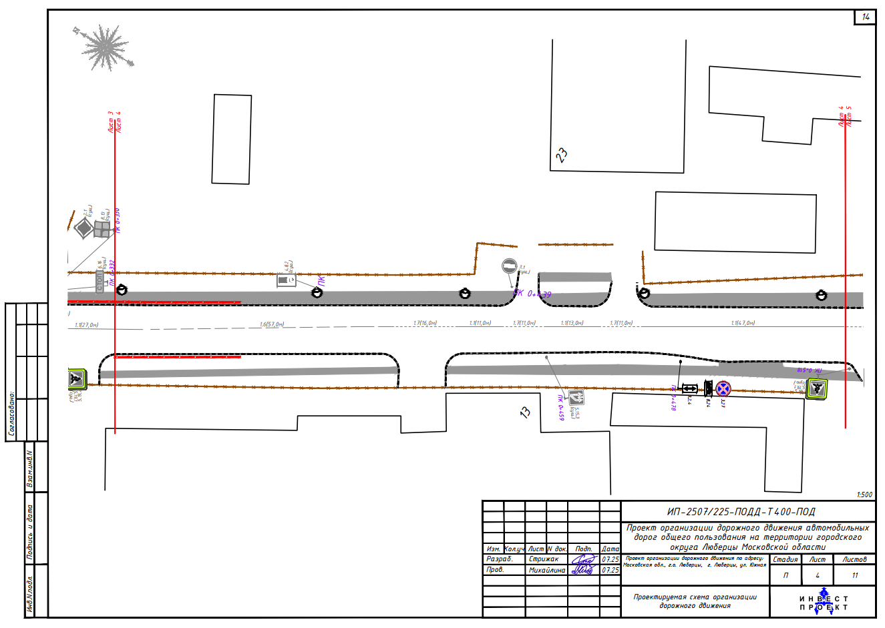
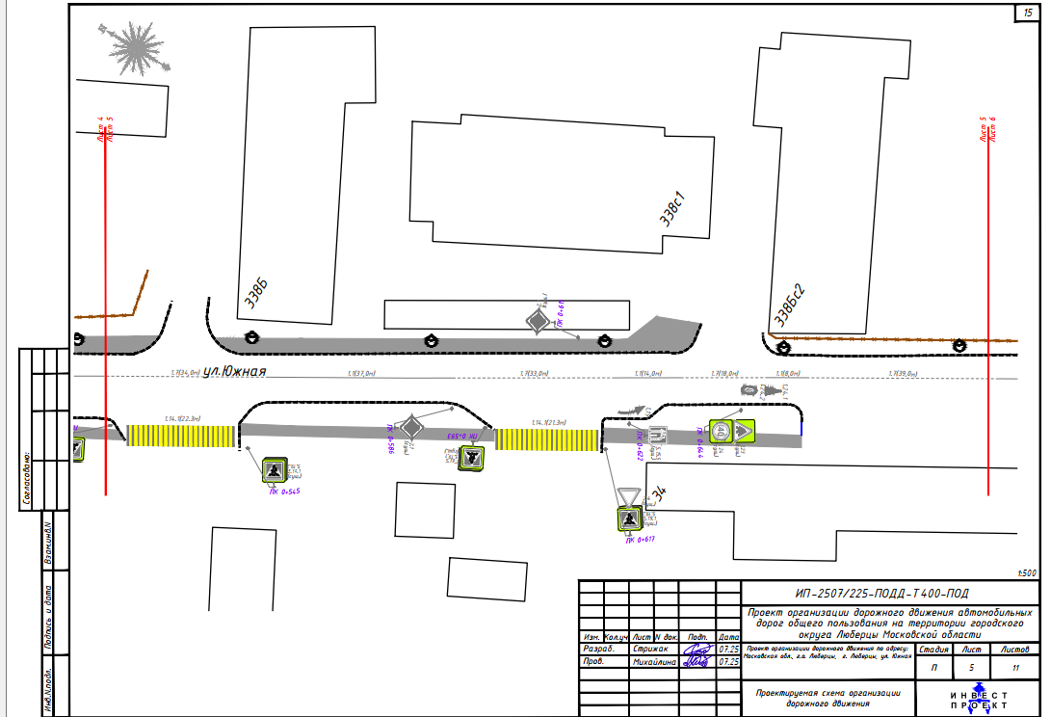

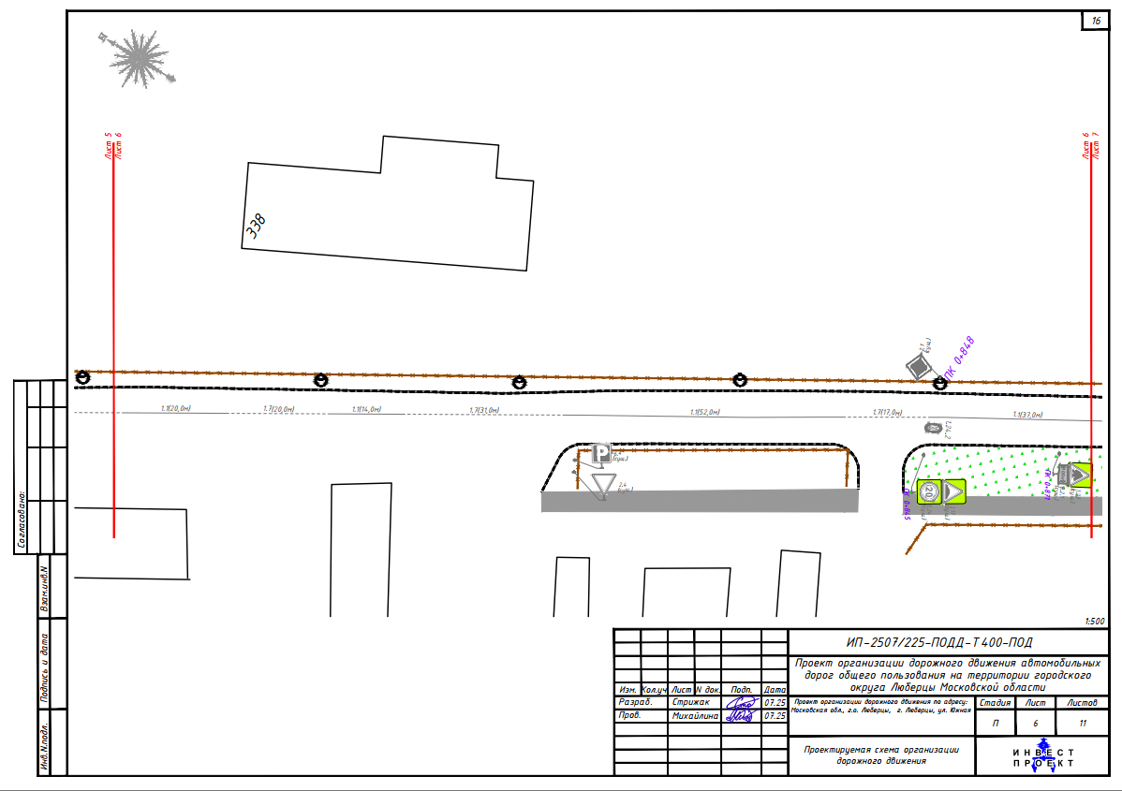

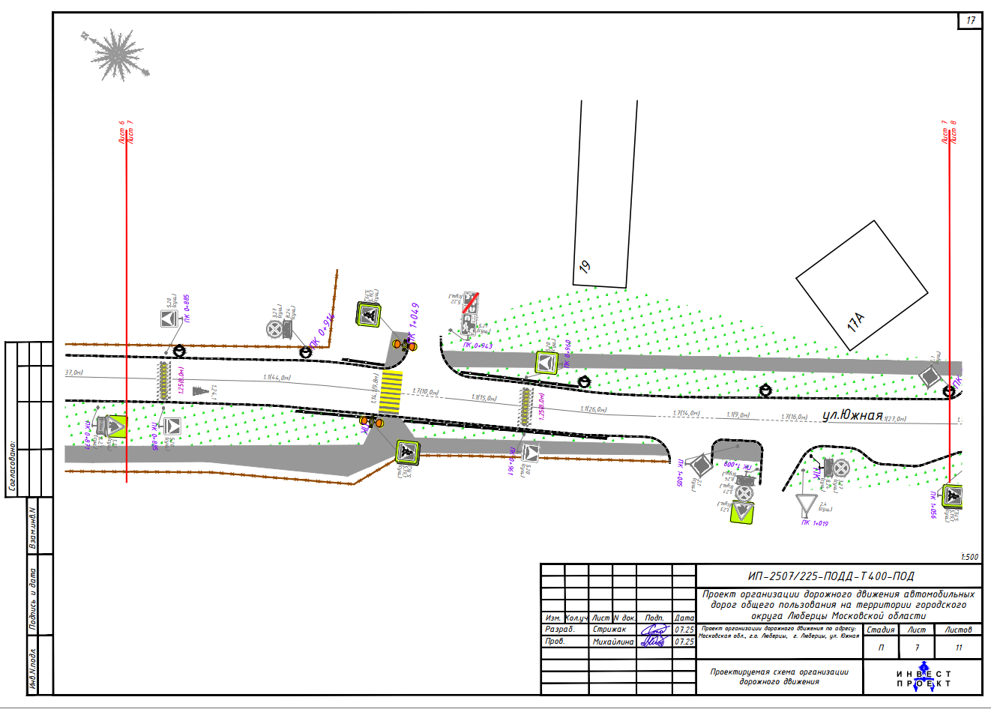
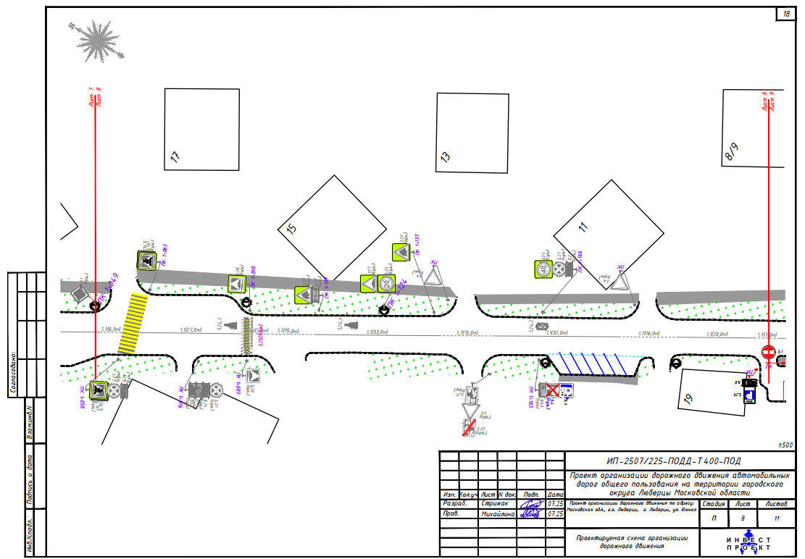
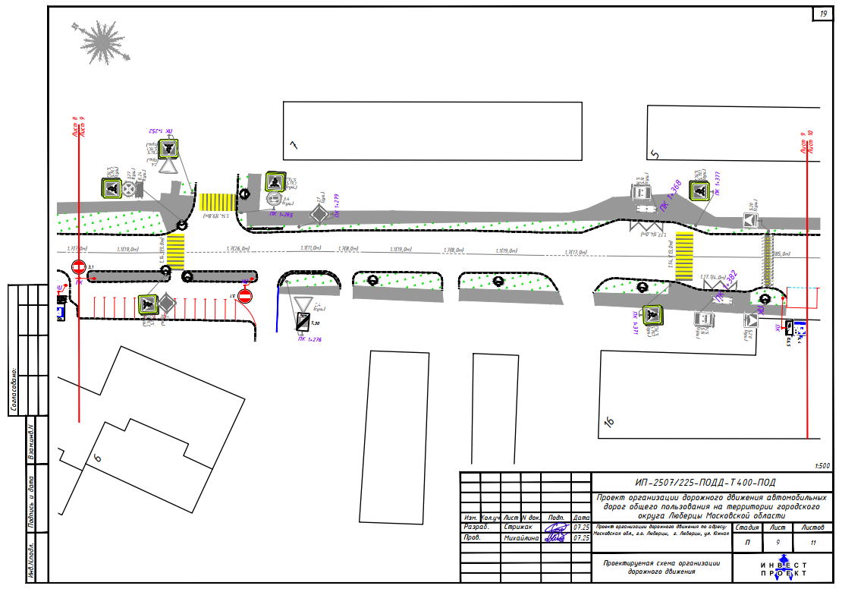

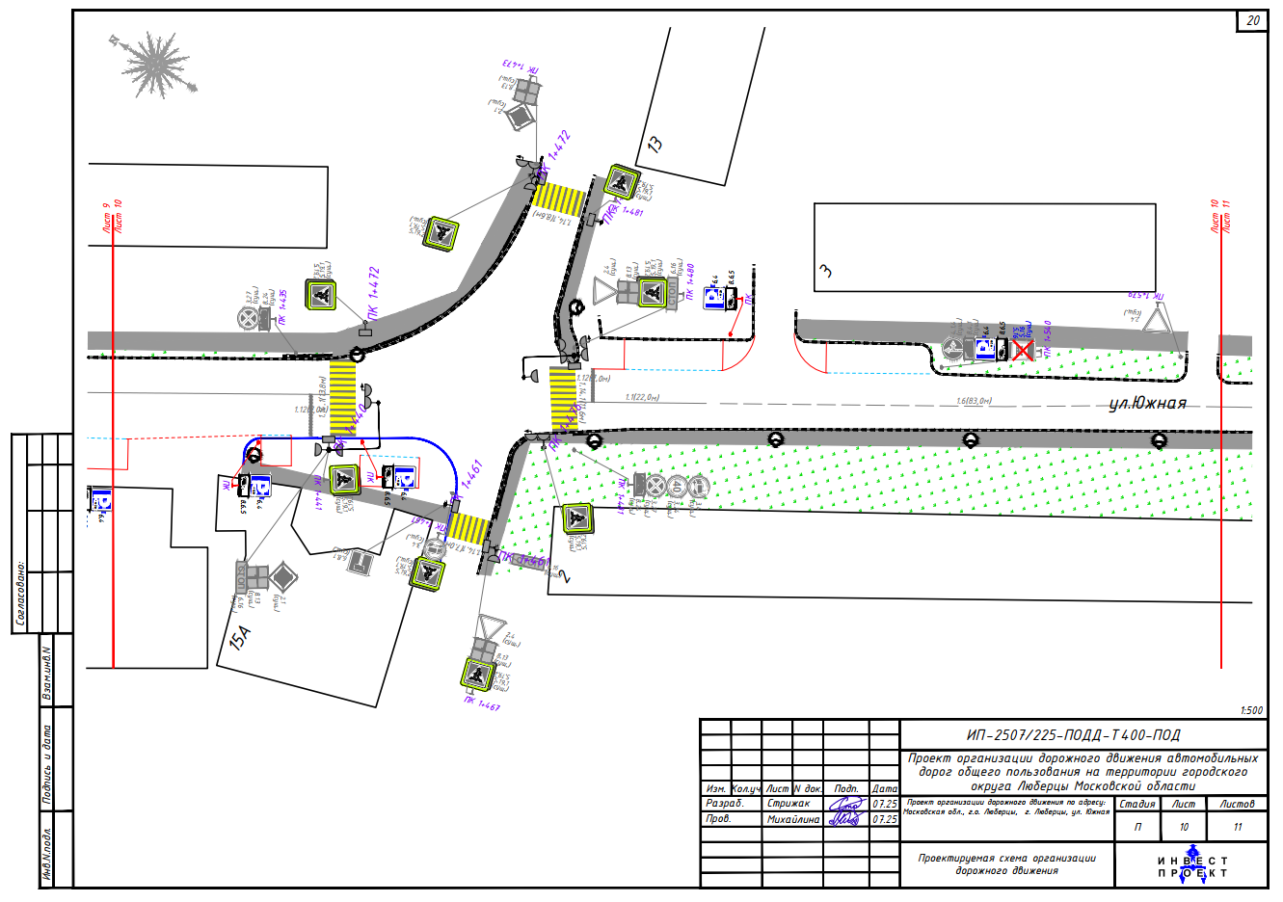

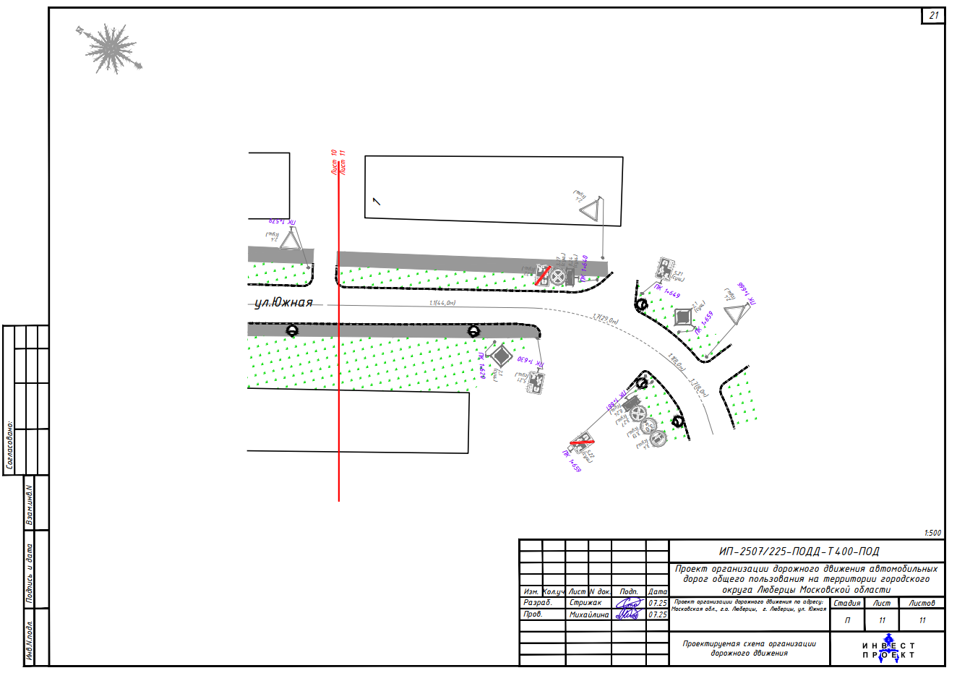

Приложение № 11
к Постановлению администрации
Городского округа Люберцы

от ___________ № ________

Проект организации дорожного движения
по адресу: Московская область, город Люберцы,
улица Жуковского
(шифр - ИП-2507/225-ПОДД-Т71-ПОД)

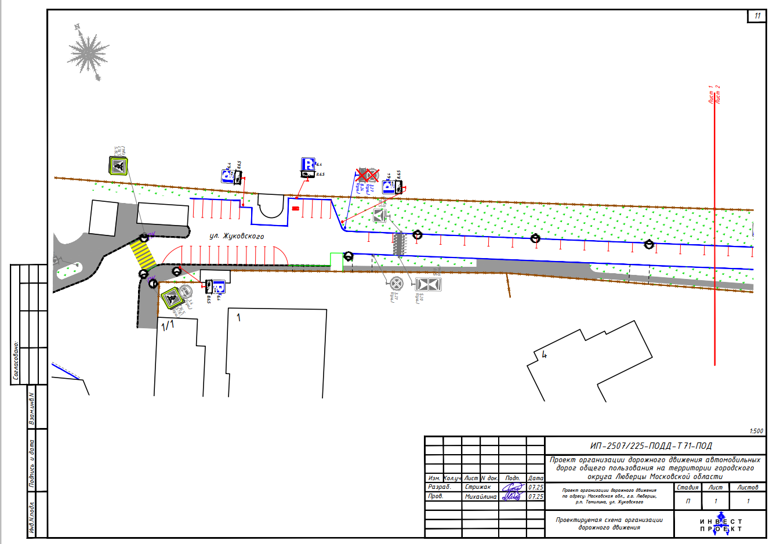
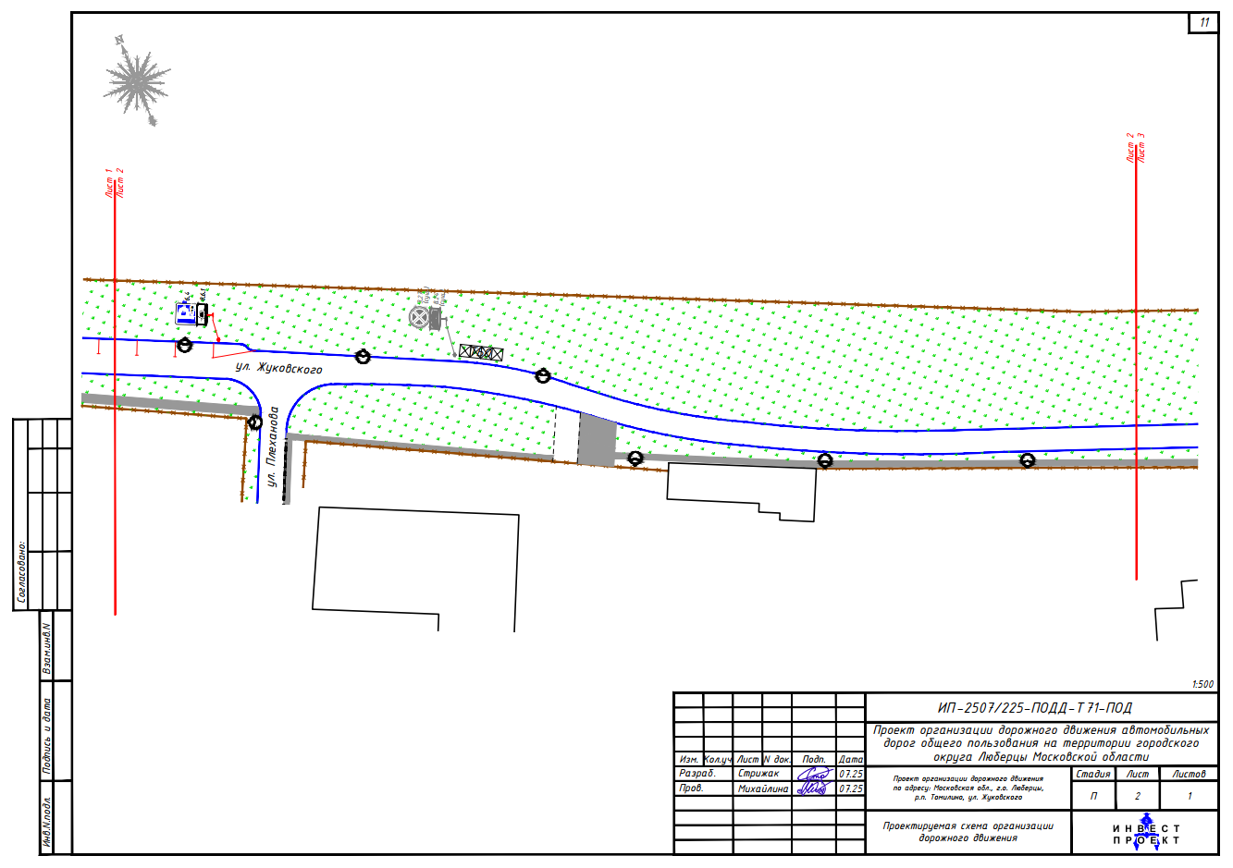
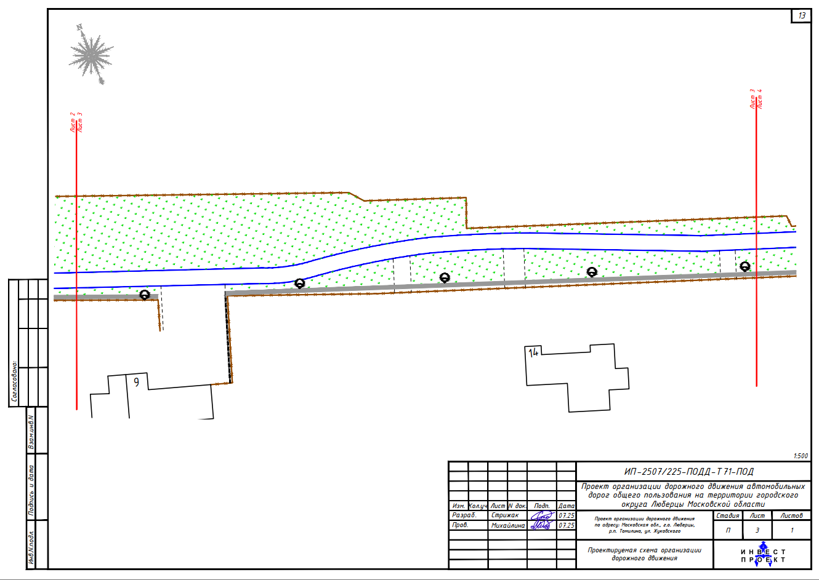
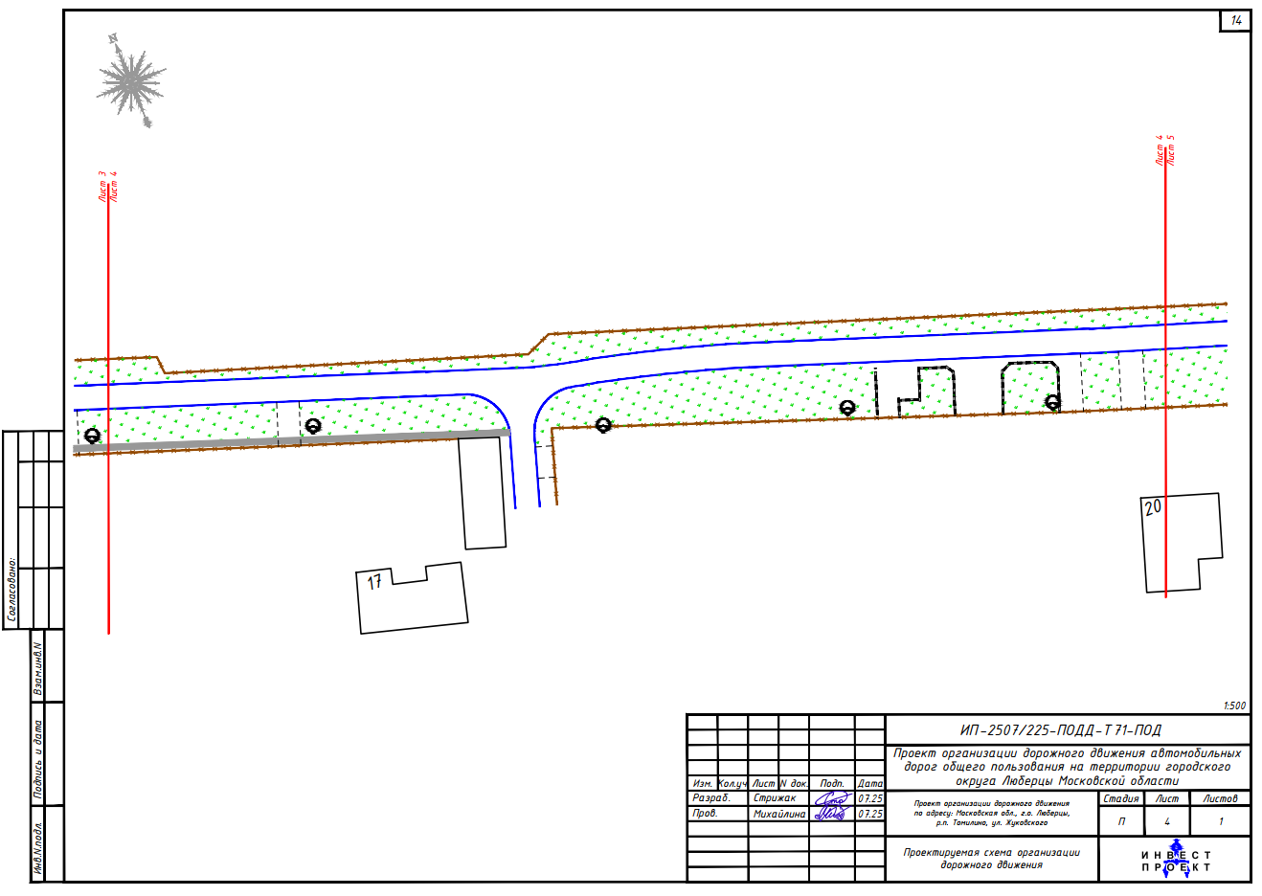
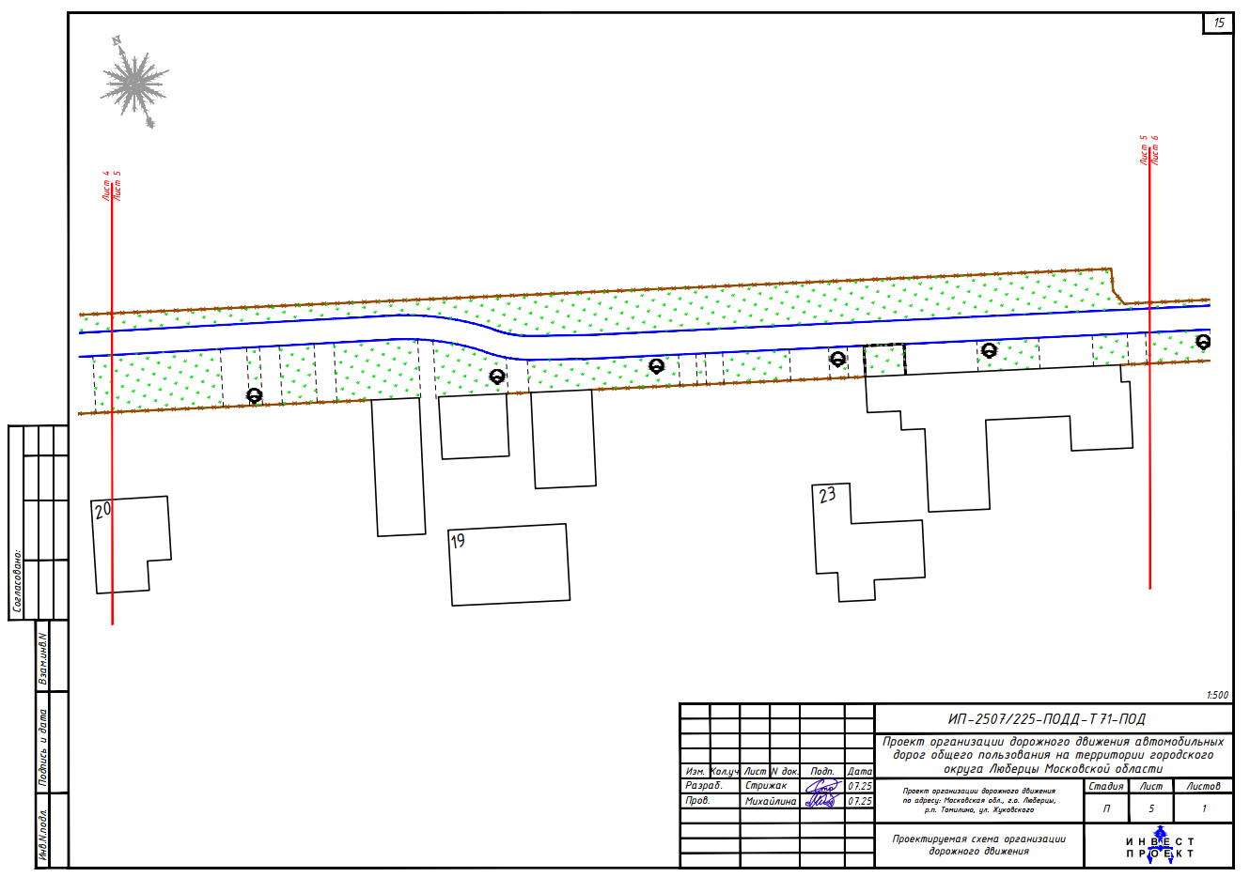
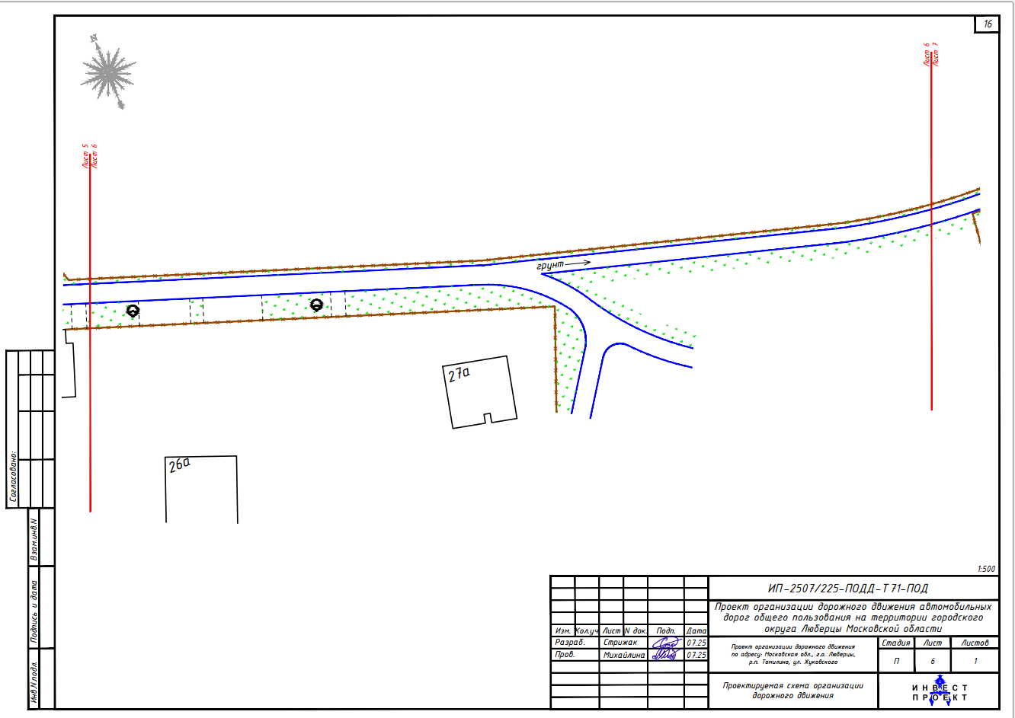
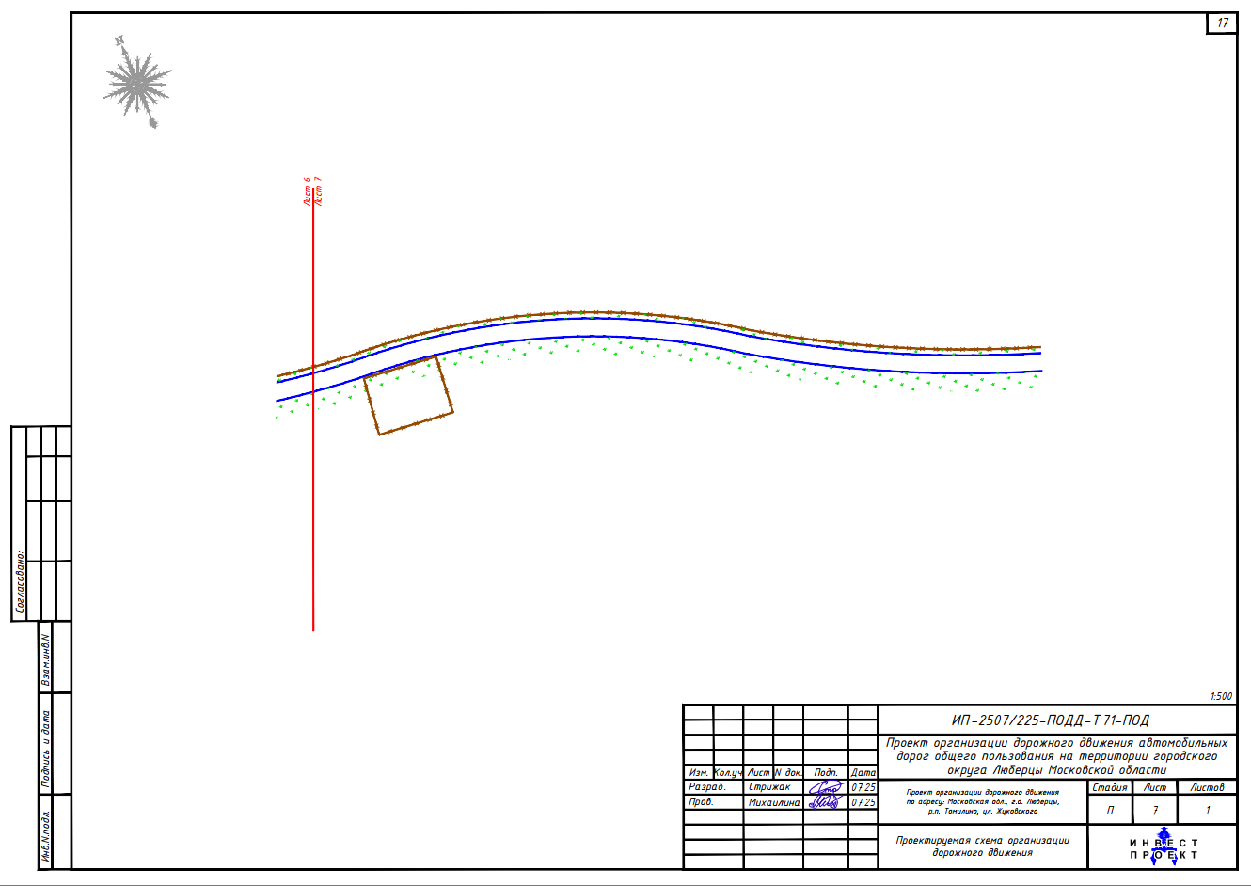
Приложение № 12
к Постановлению администрации
Городского округа Люберцы
от ___________ № ________

Проект организации дорожного движения
по адресу: Московская область, город Люберцы,
улица Никитина
(шифр - ИП-2507/225-ПОДД-Т641-ПОД)

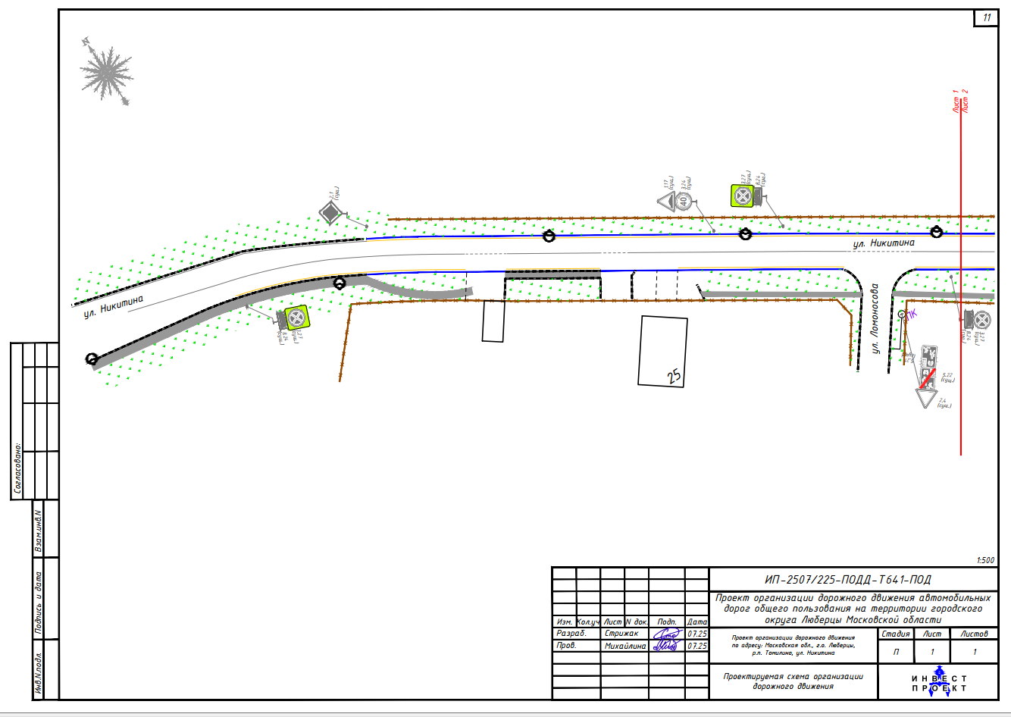
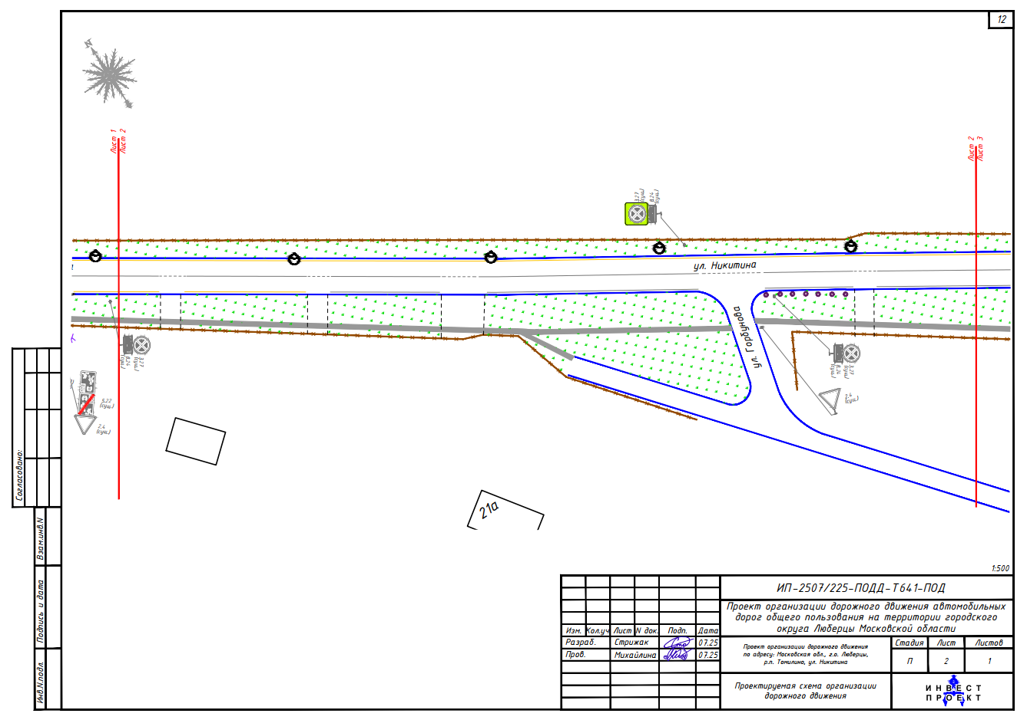
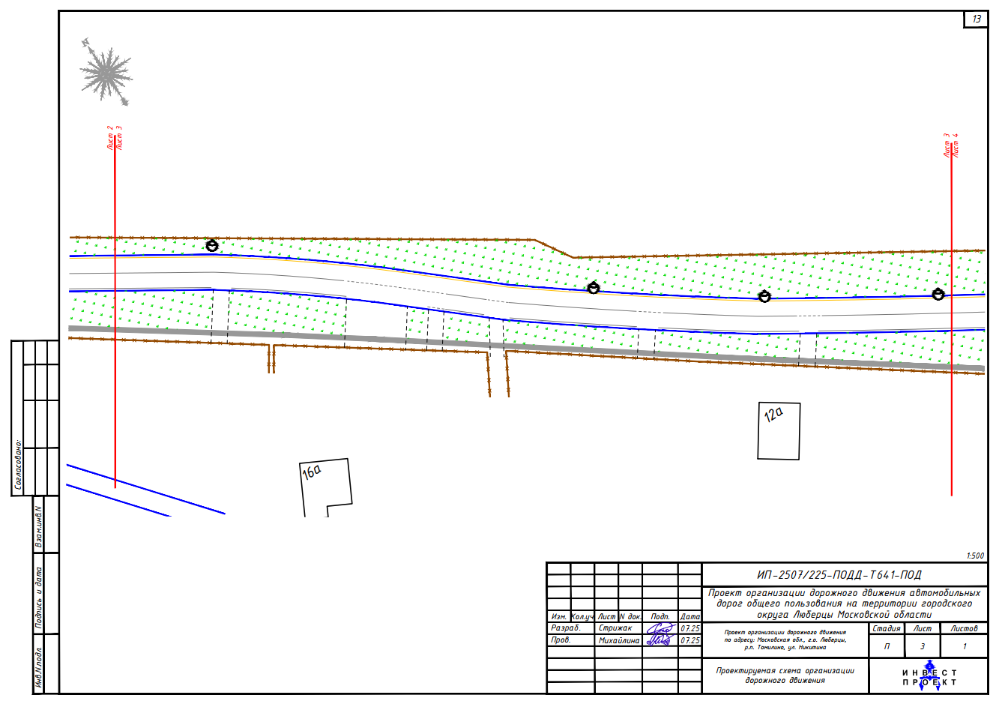
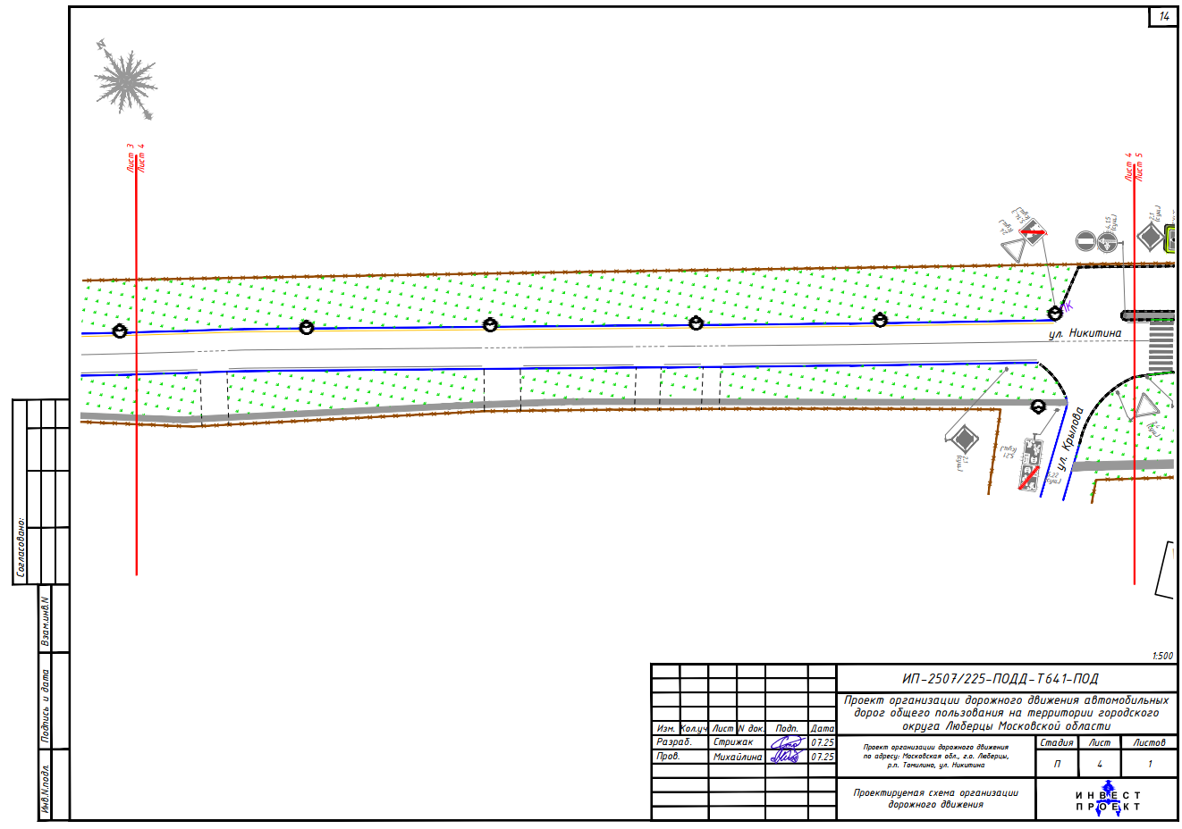

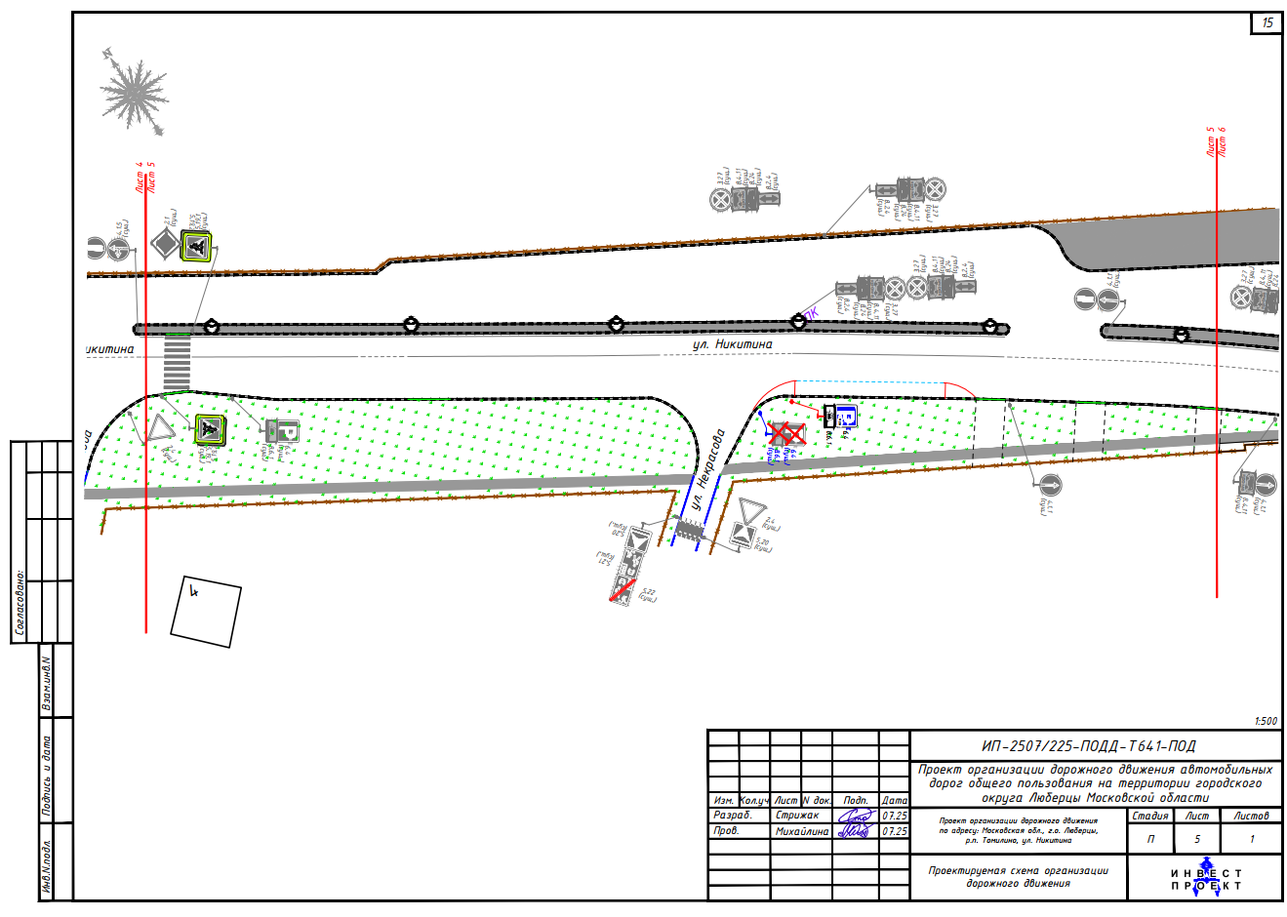
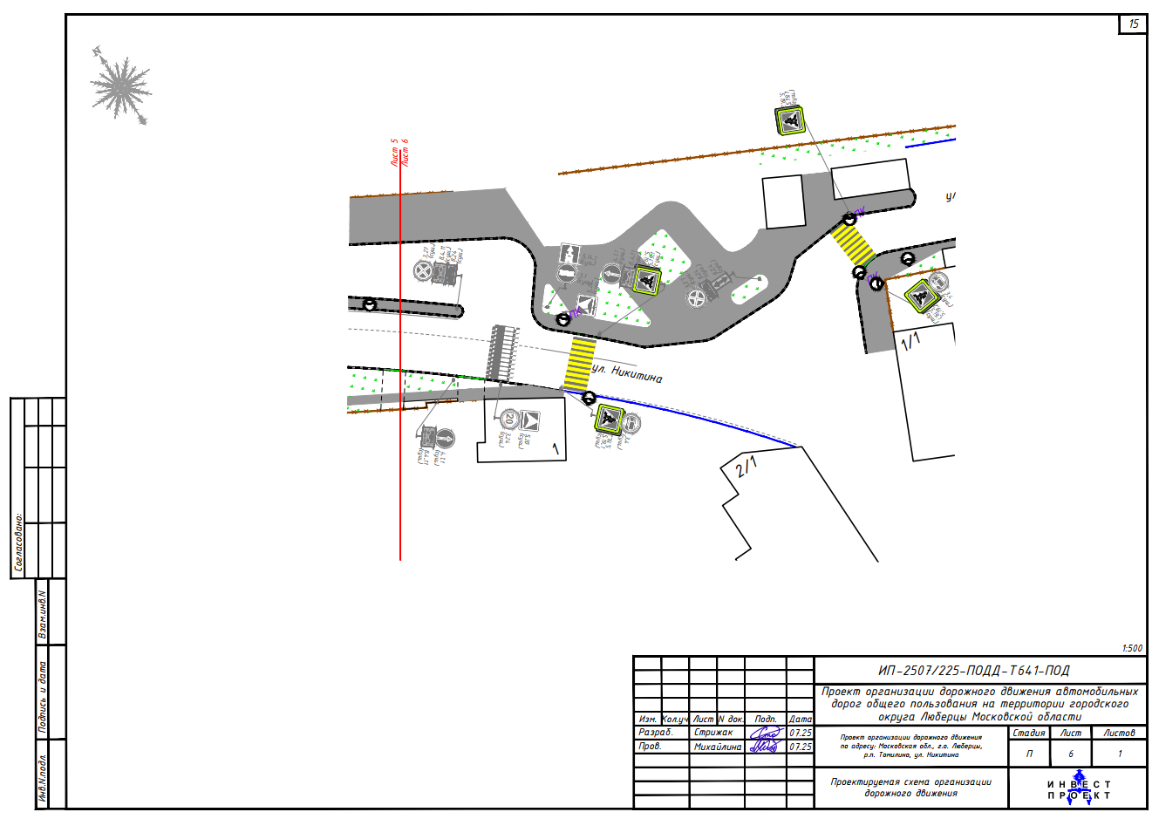

Приложение № 13
к Постановлению администрации
Городского округа Люберцы

от ___________ № ________

Проект организации дорожного движения
по адресу: Московская область, город Люберцы,
улица Электрификации
(шифр – ИП-2507/225-ПОДД-Т399-ПОД)

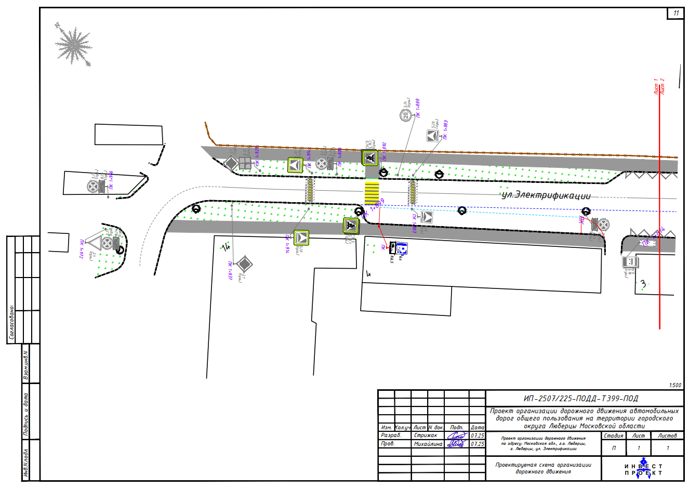
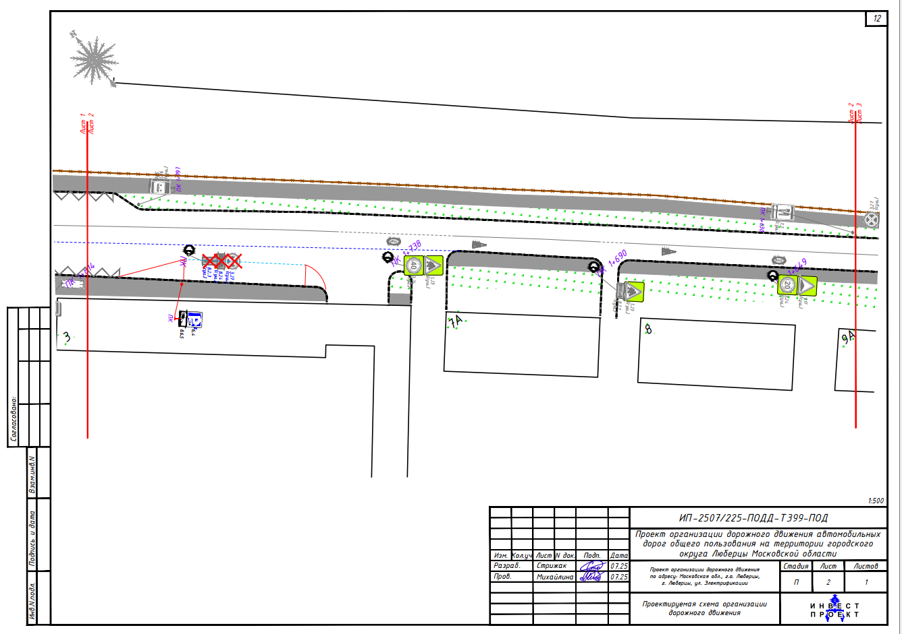
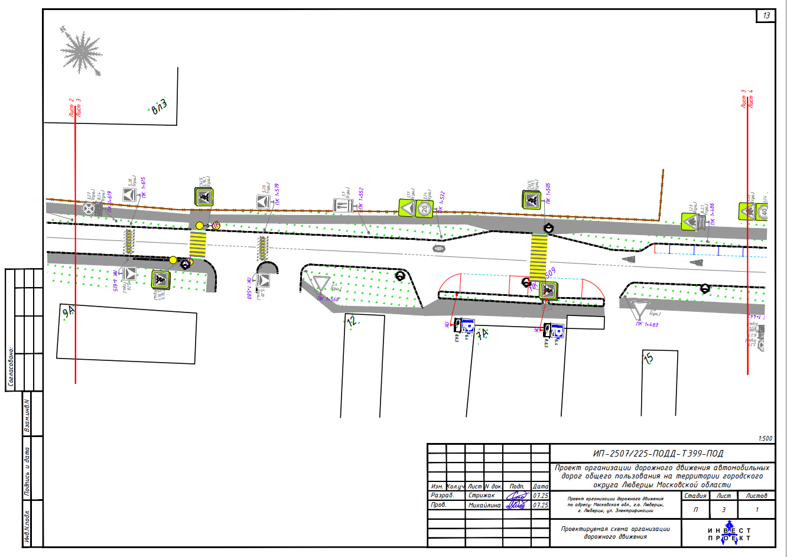
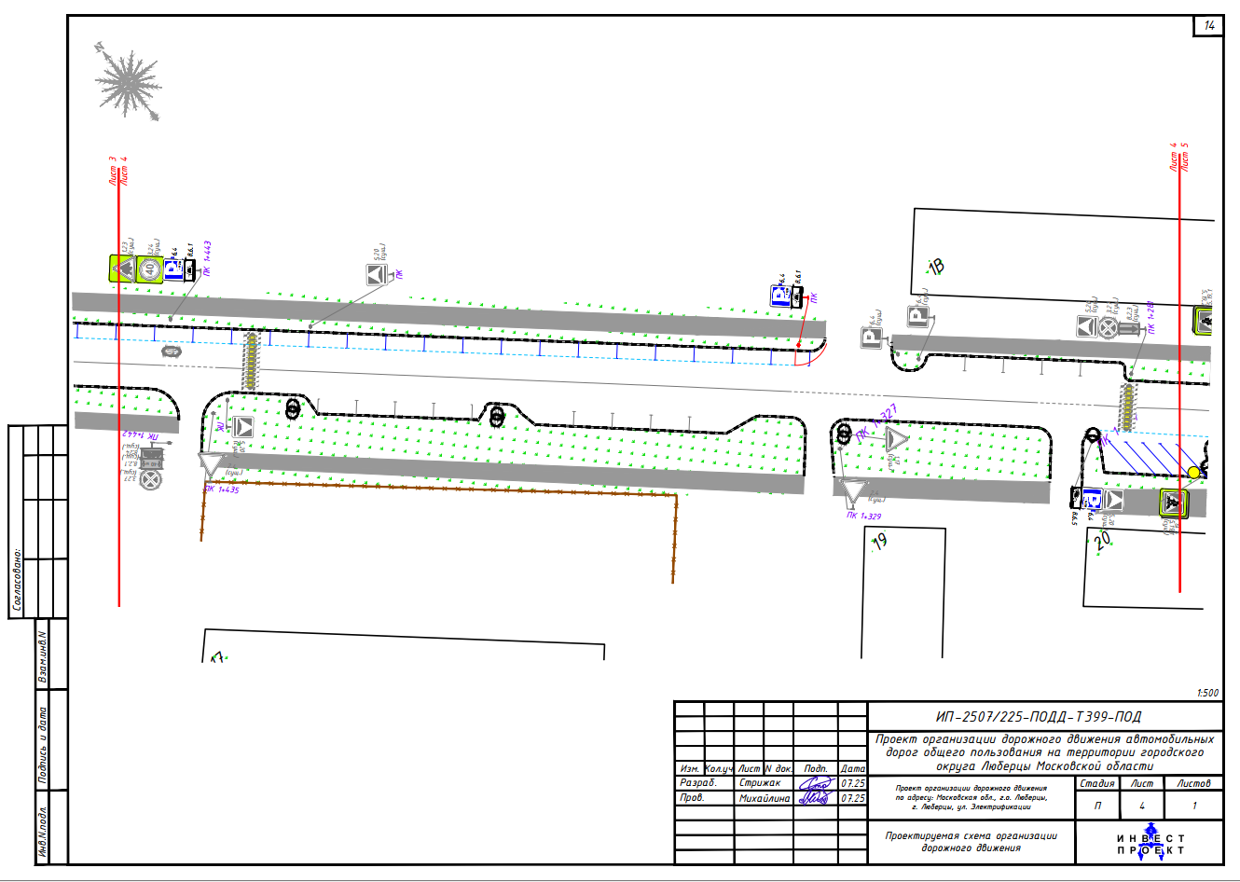
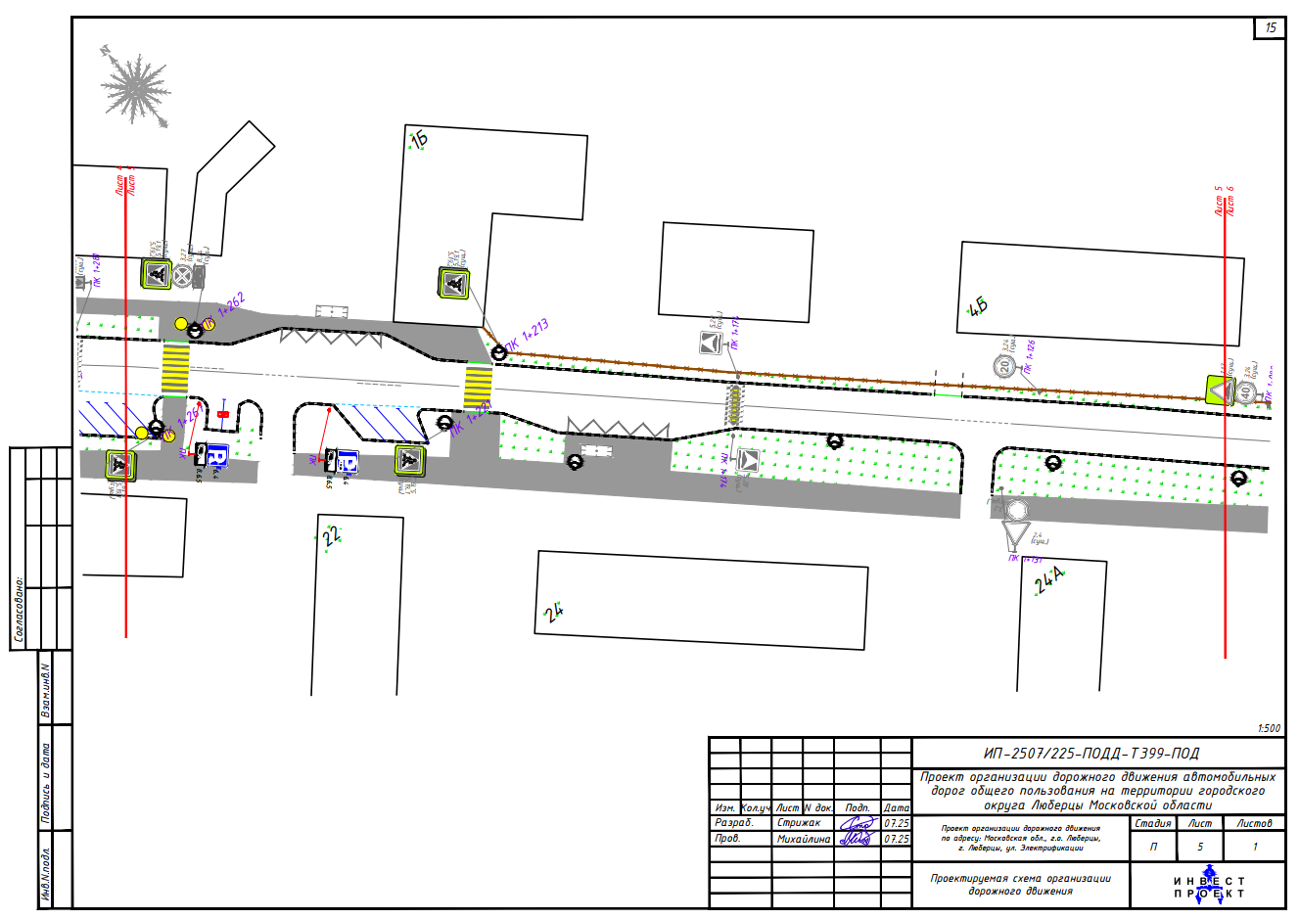
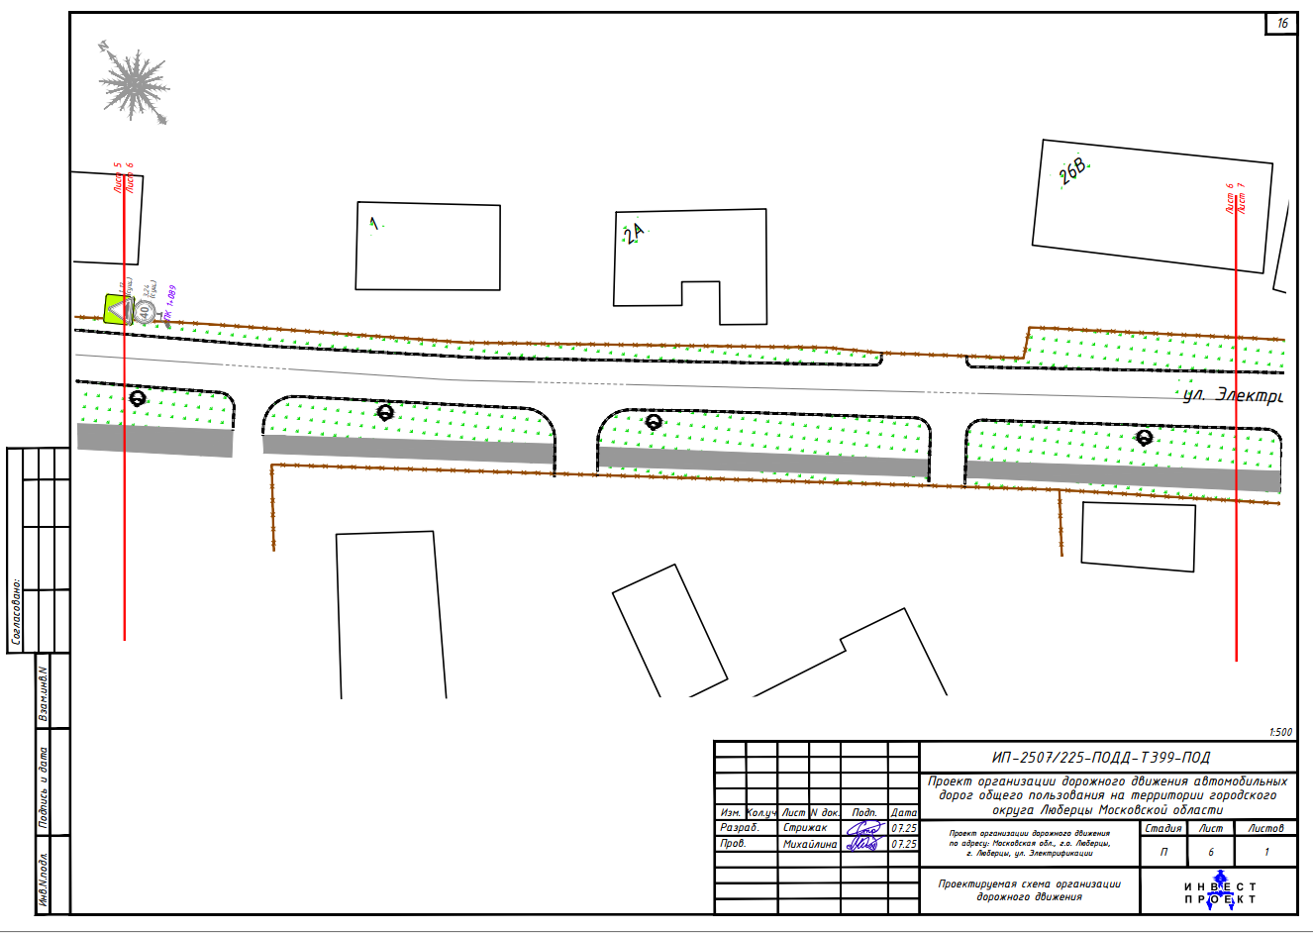
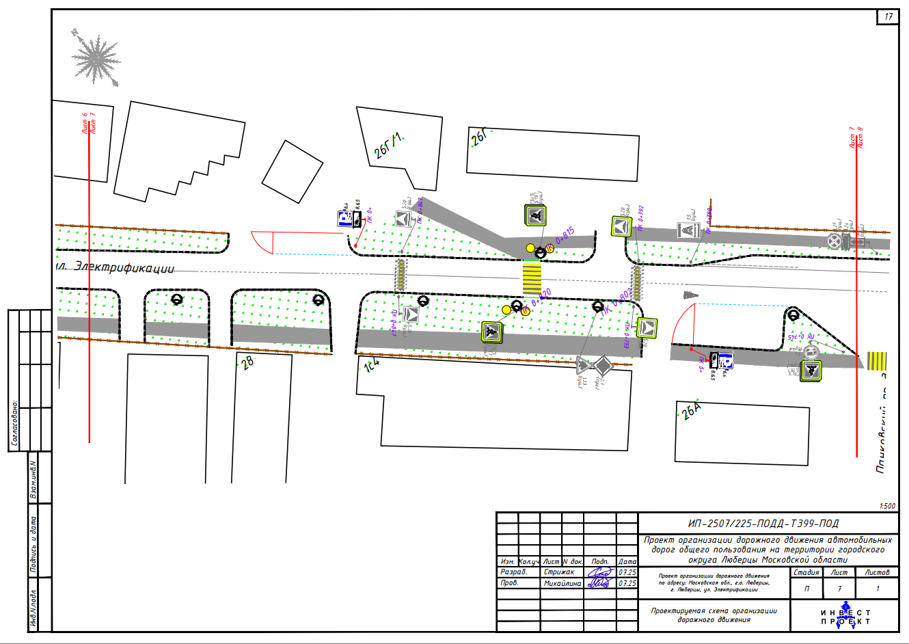
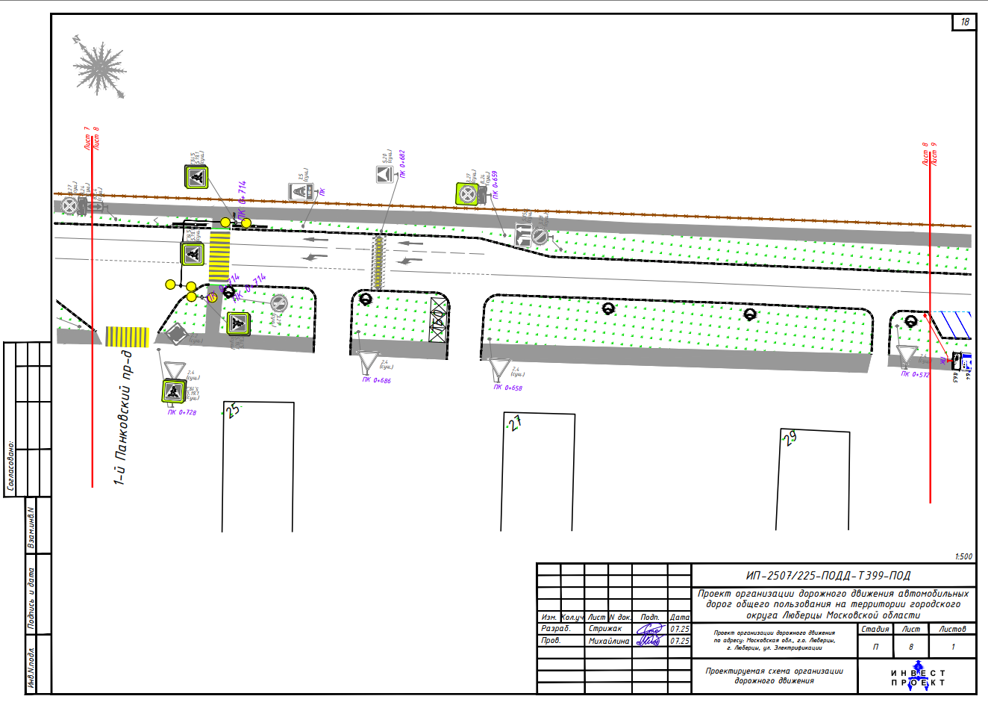
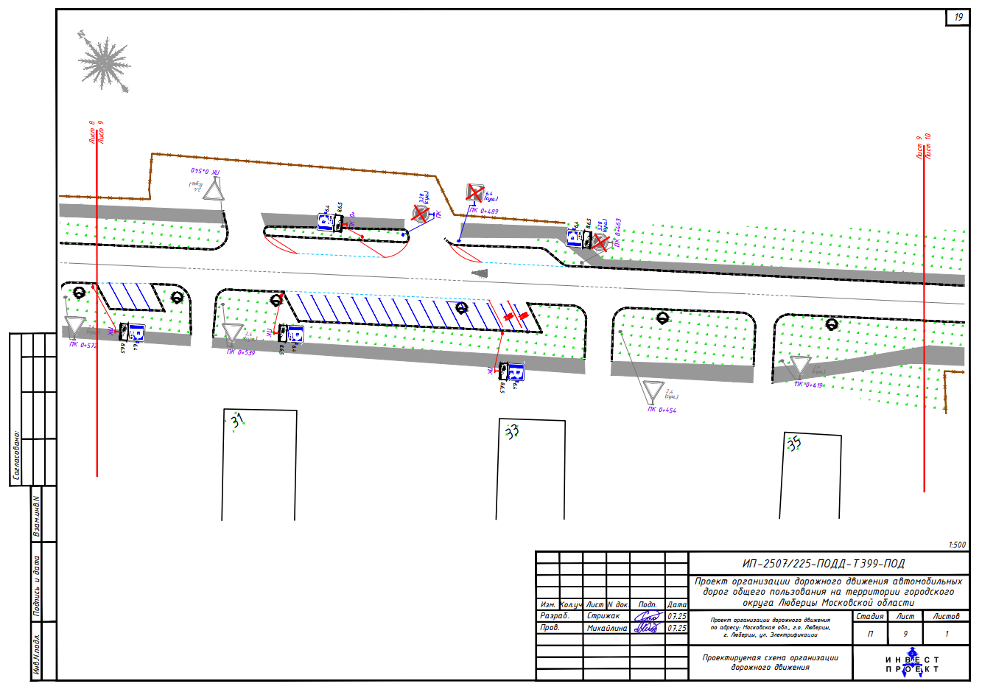
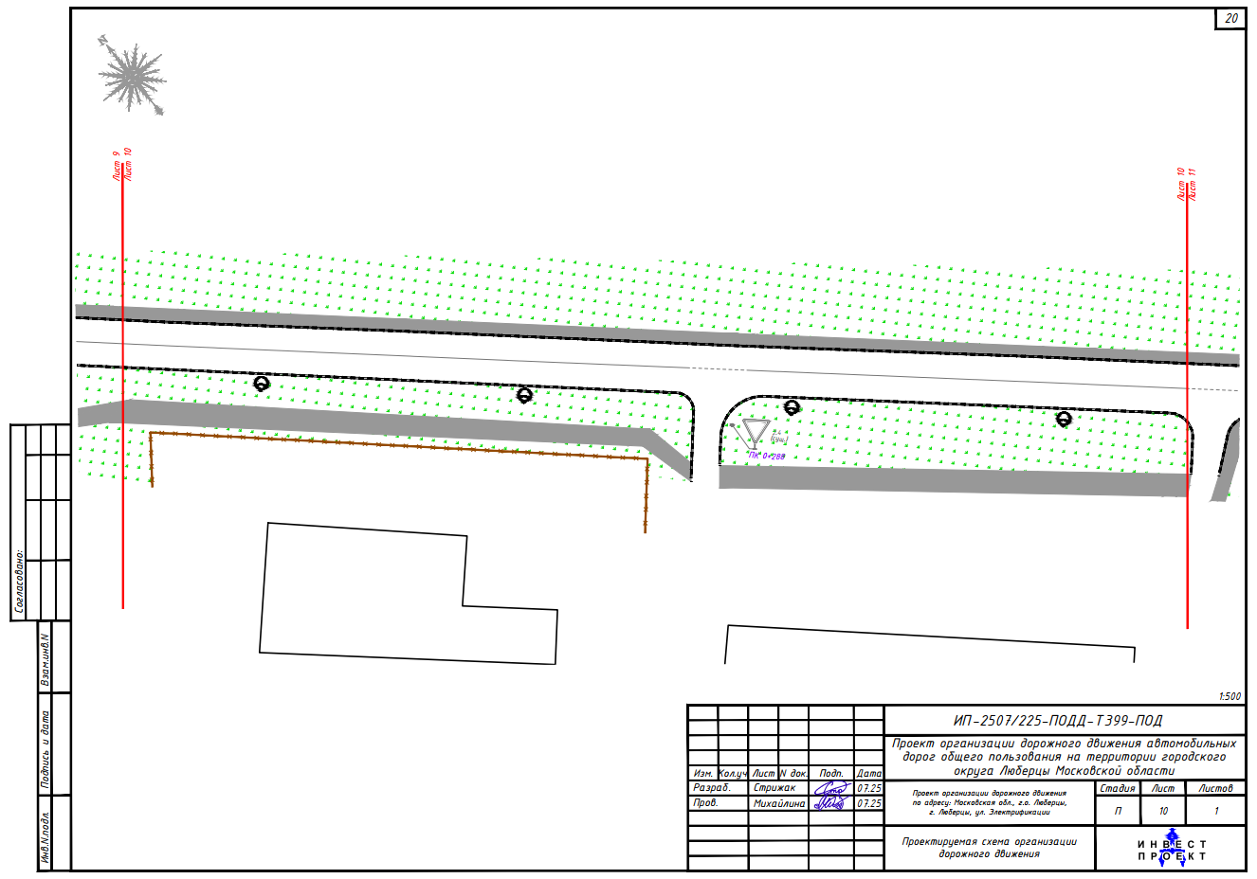
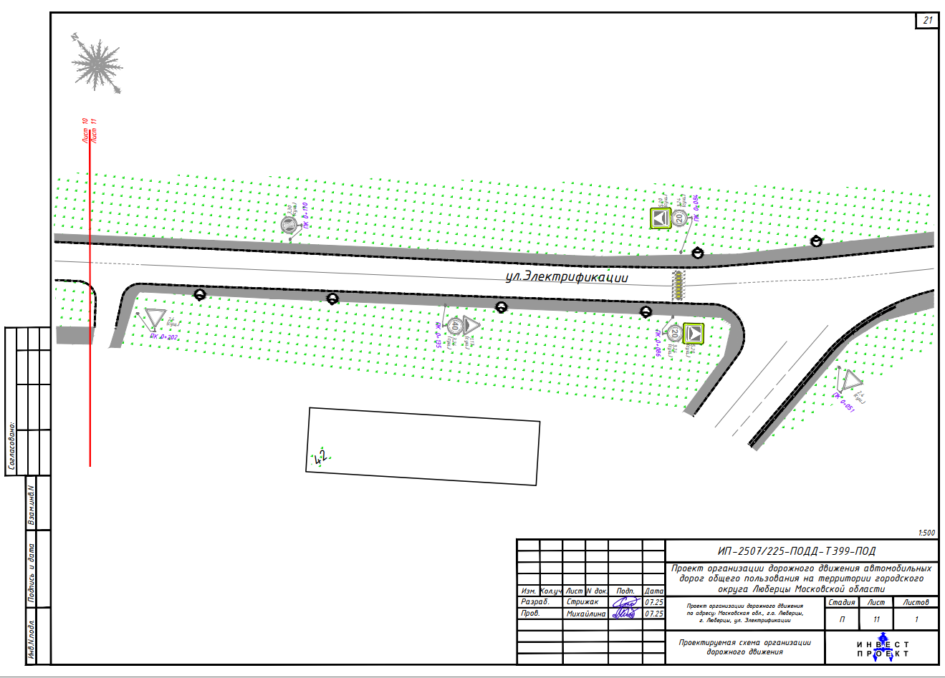

Приложение № 14
к Постановлению администрации
Городского округа Люберцы

от ___________ № ________

Проект организации дорожного движения
по адресу: Московская область, город Люберцы,
улица Хлебзаводская
(шифр - ИП-2507/225-ПОДД-Т396-ПОД)

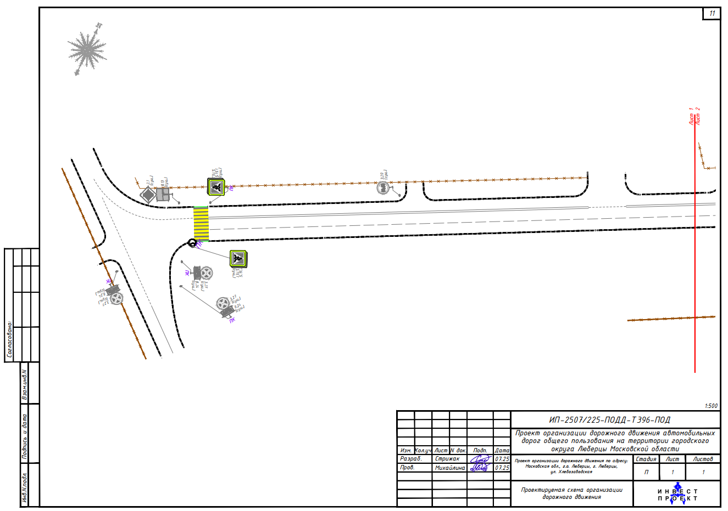
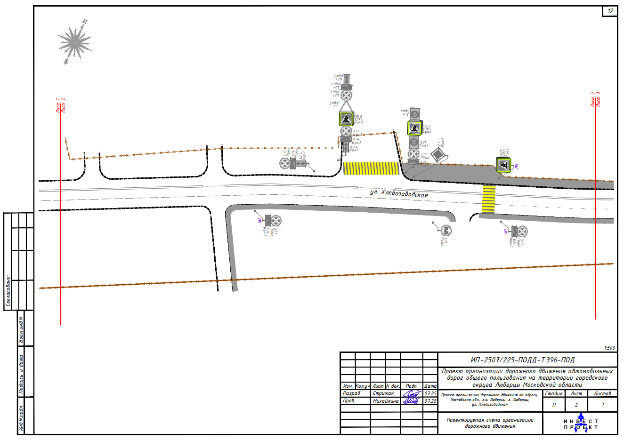
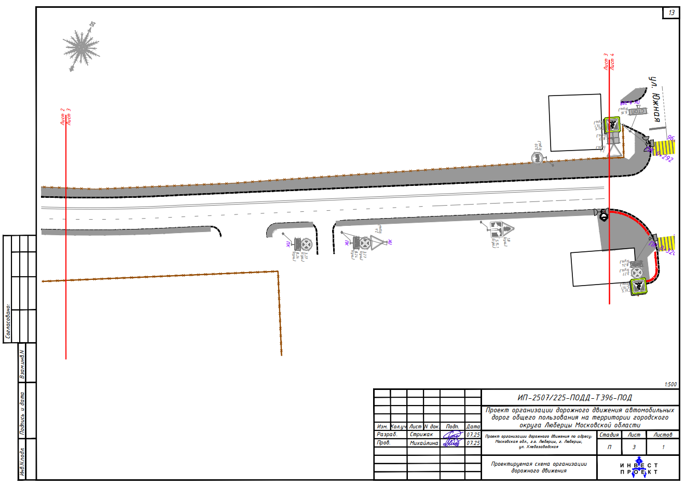
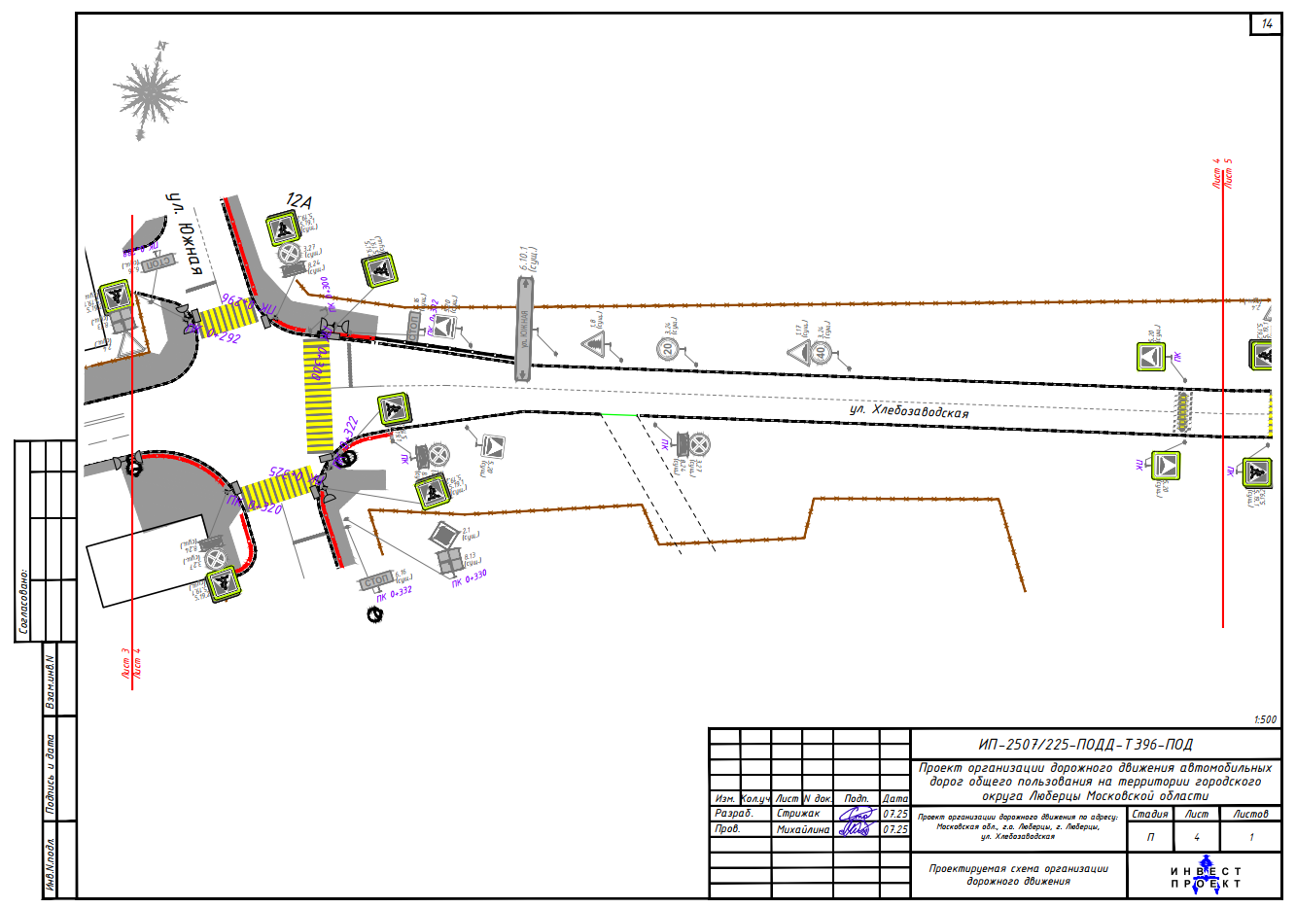
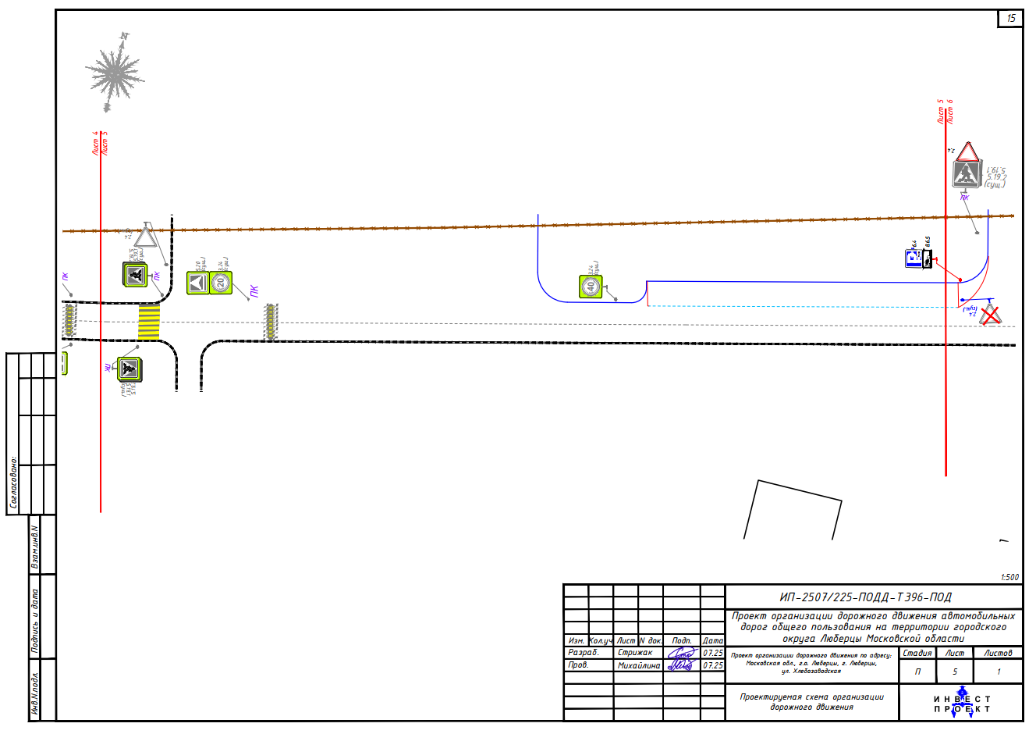
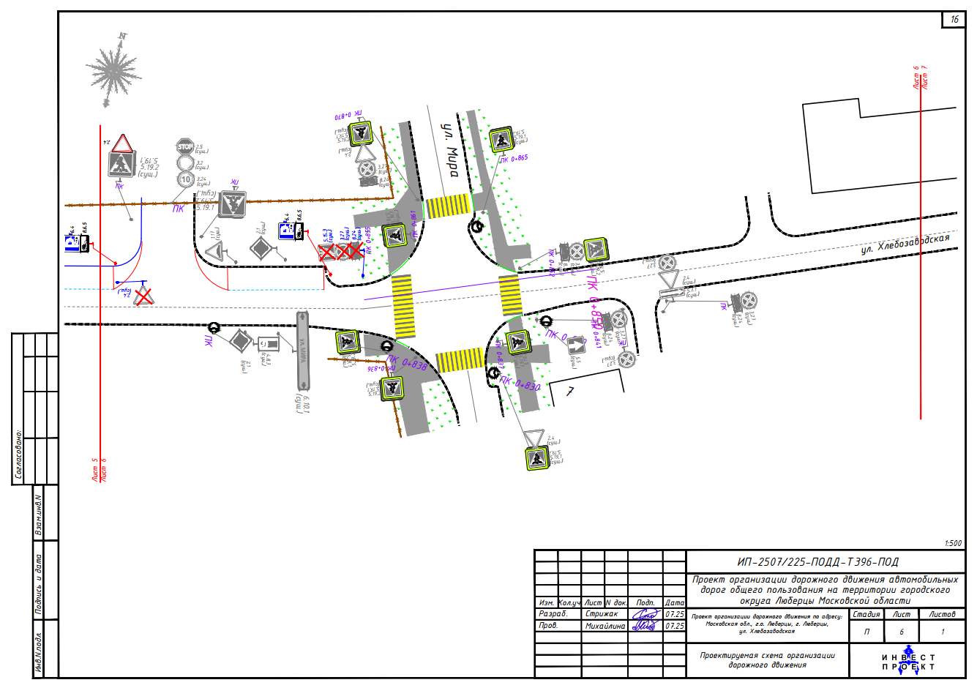
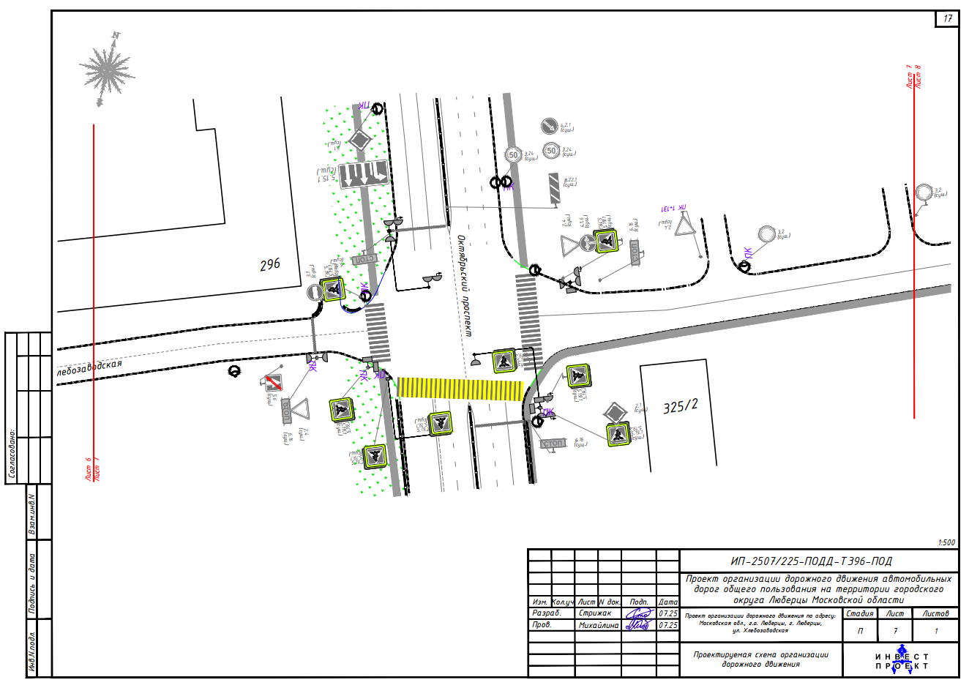
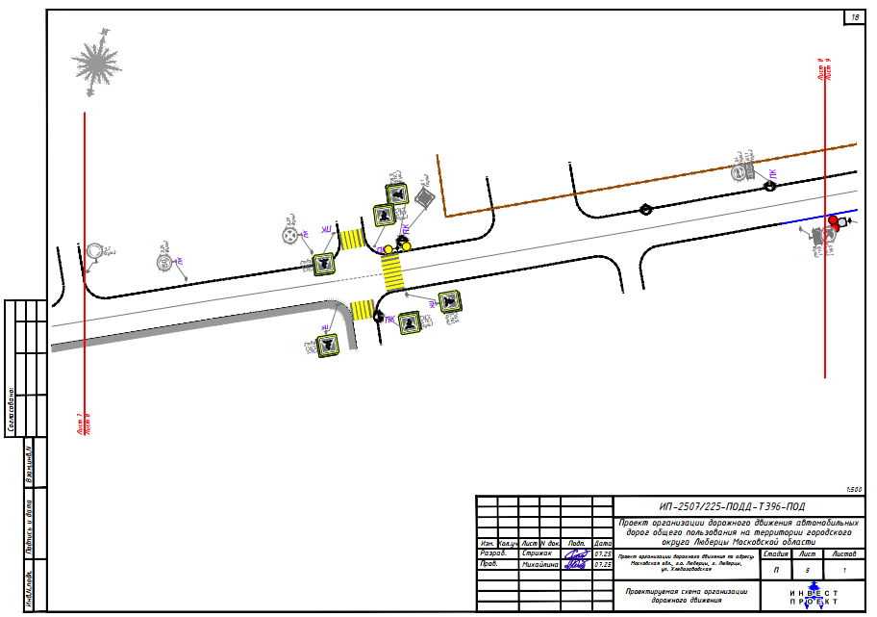
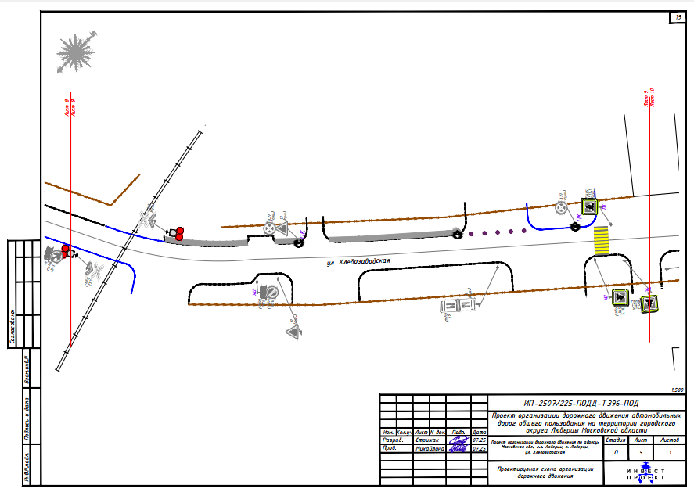
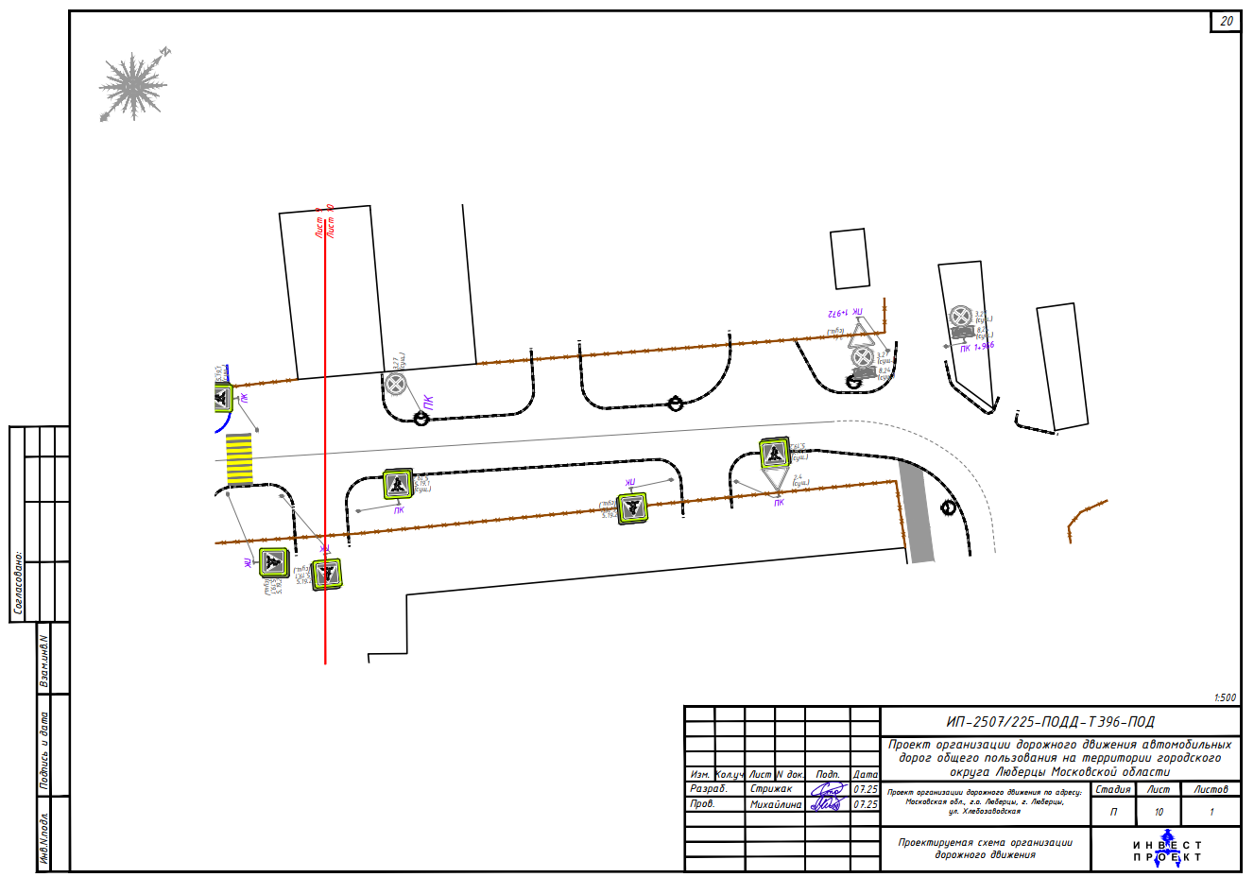

Приложение № 15
к Постановлению администрации
Городского округа Люберцы

от ___________ № ________

Проект организации дорожного движения
по адресу: Московская область, город Люберцы,
улица Мира
(шифр - ИП-2507/225-ПОДД-Т392-ПОД)

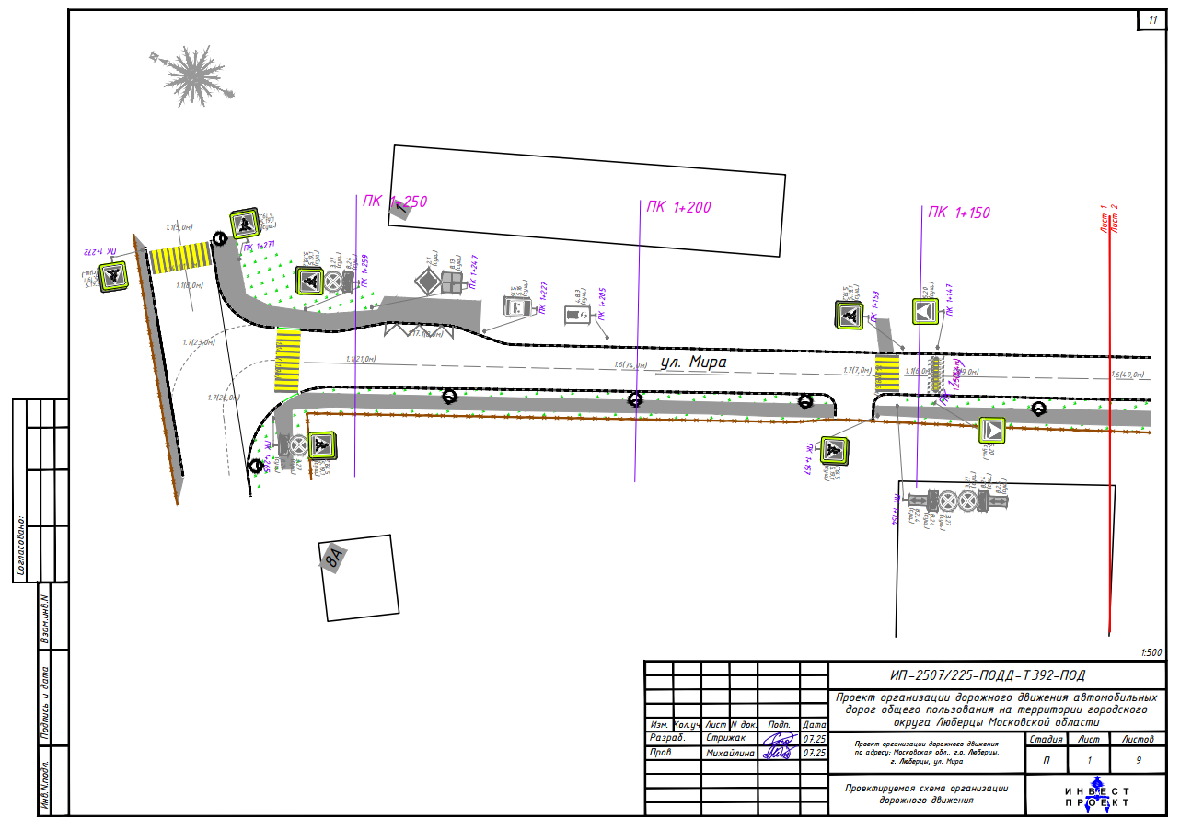
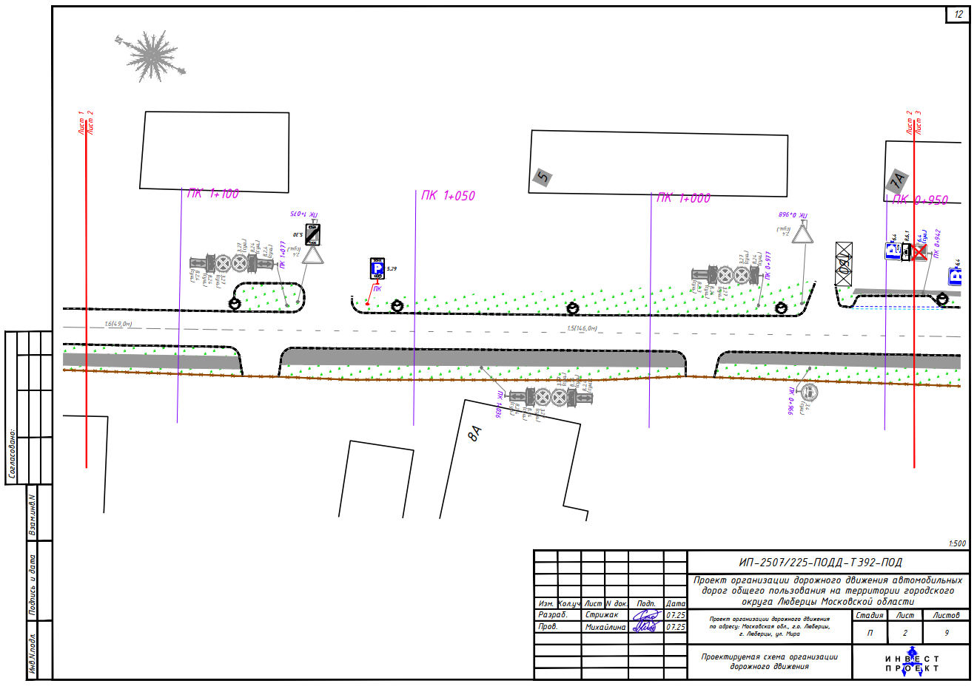
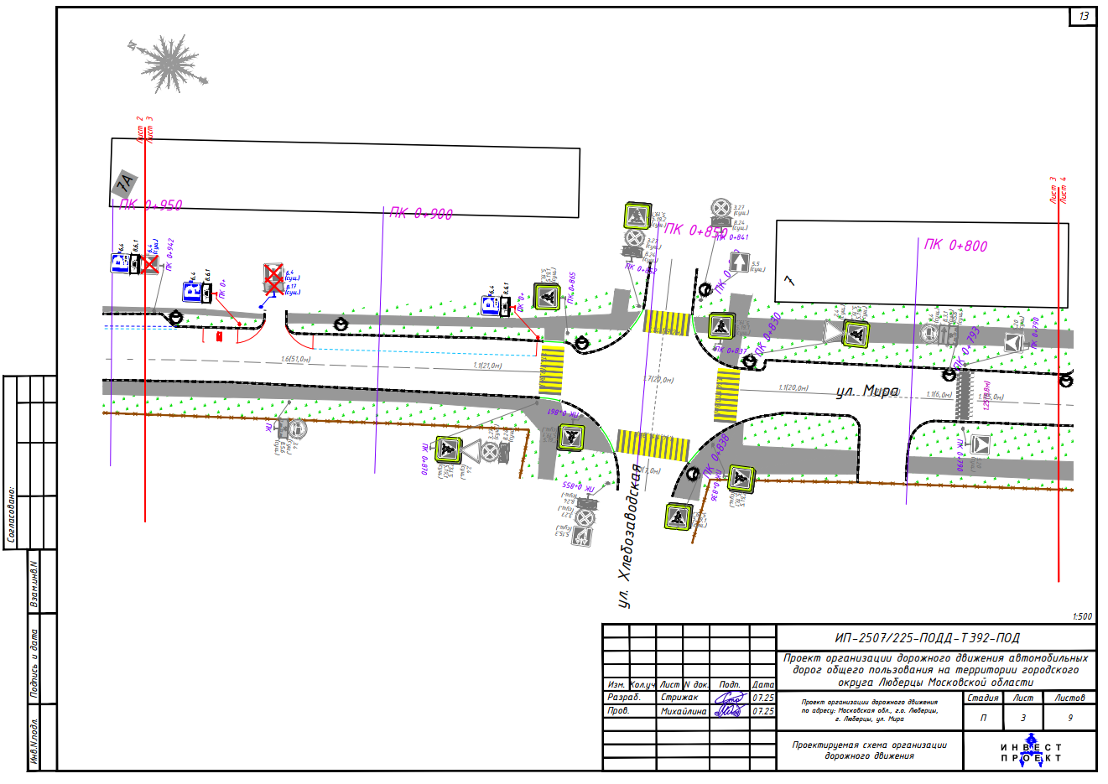
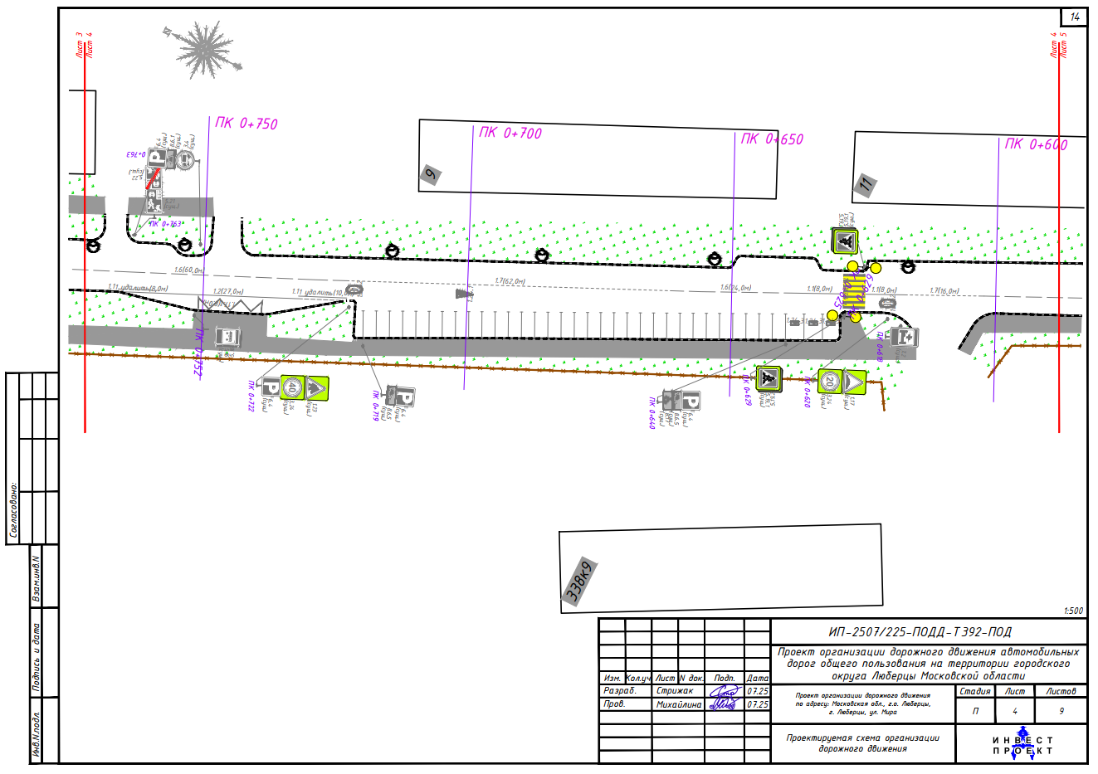
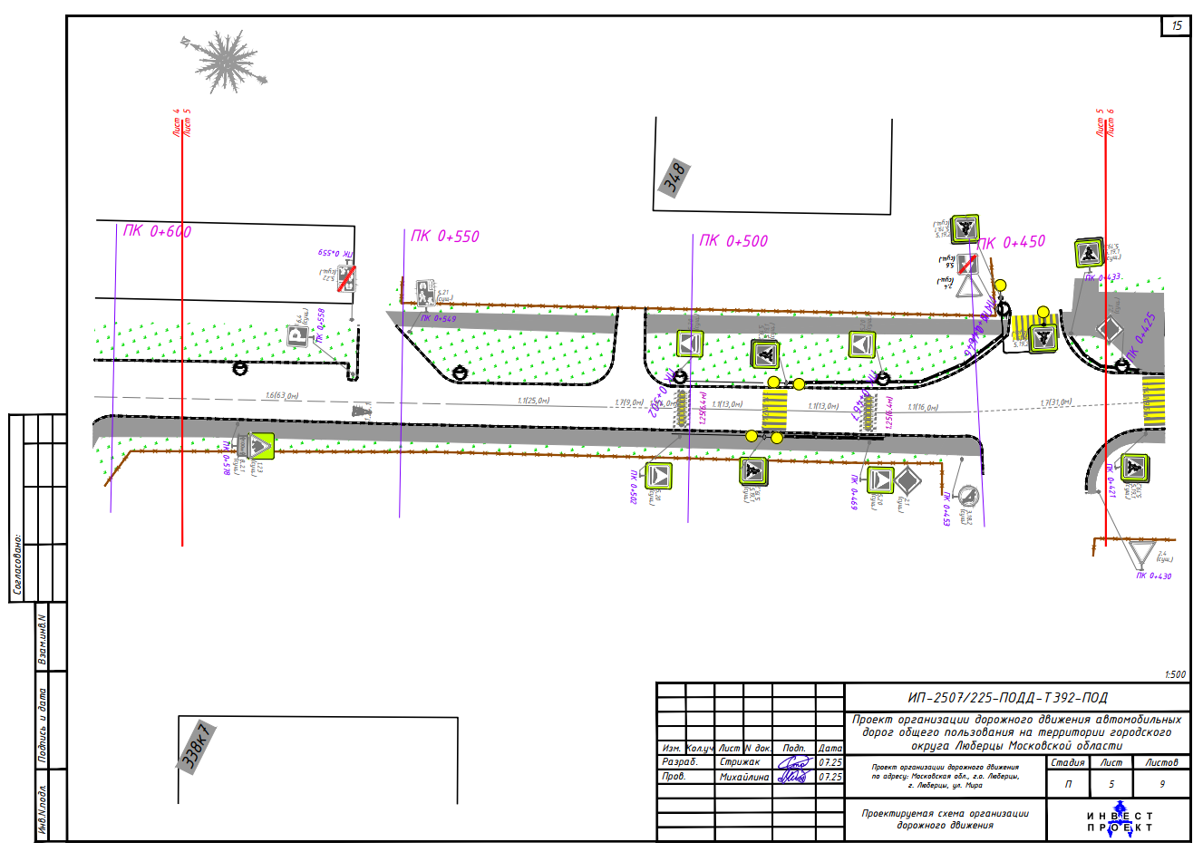
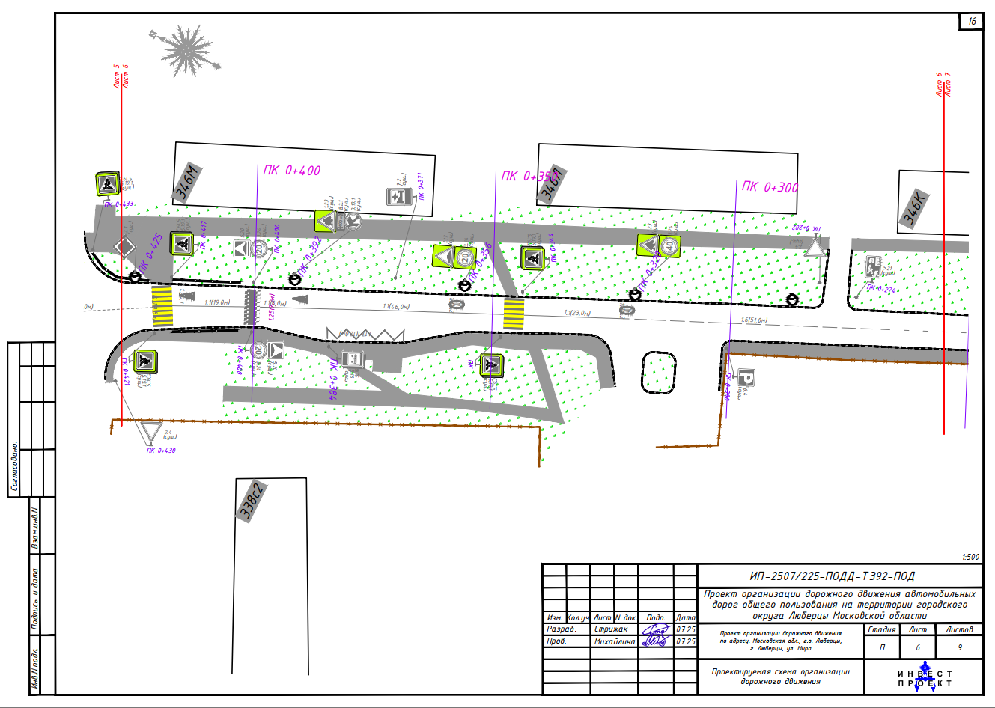
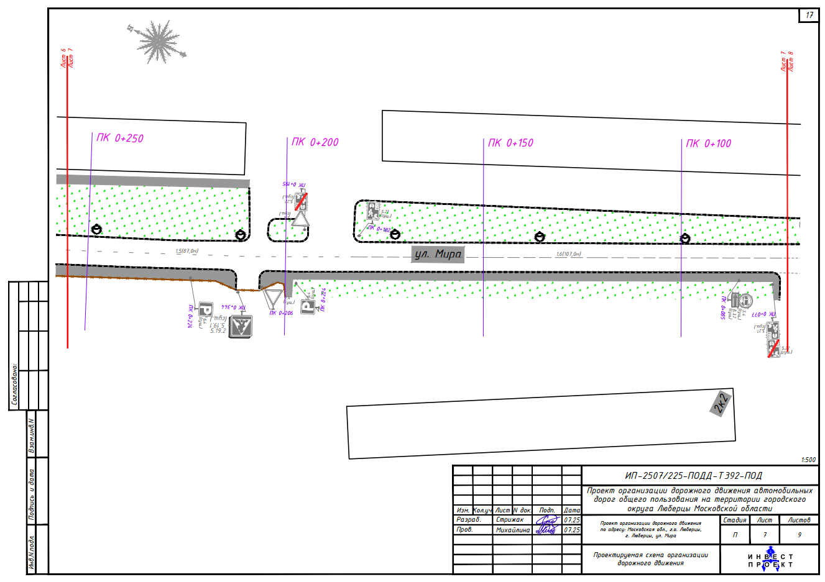
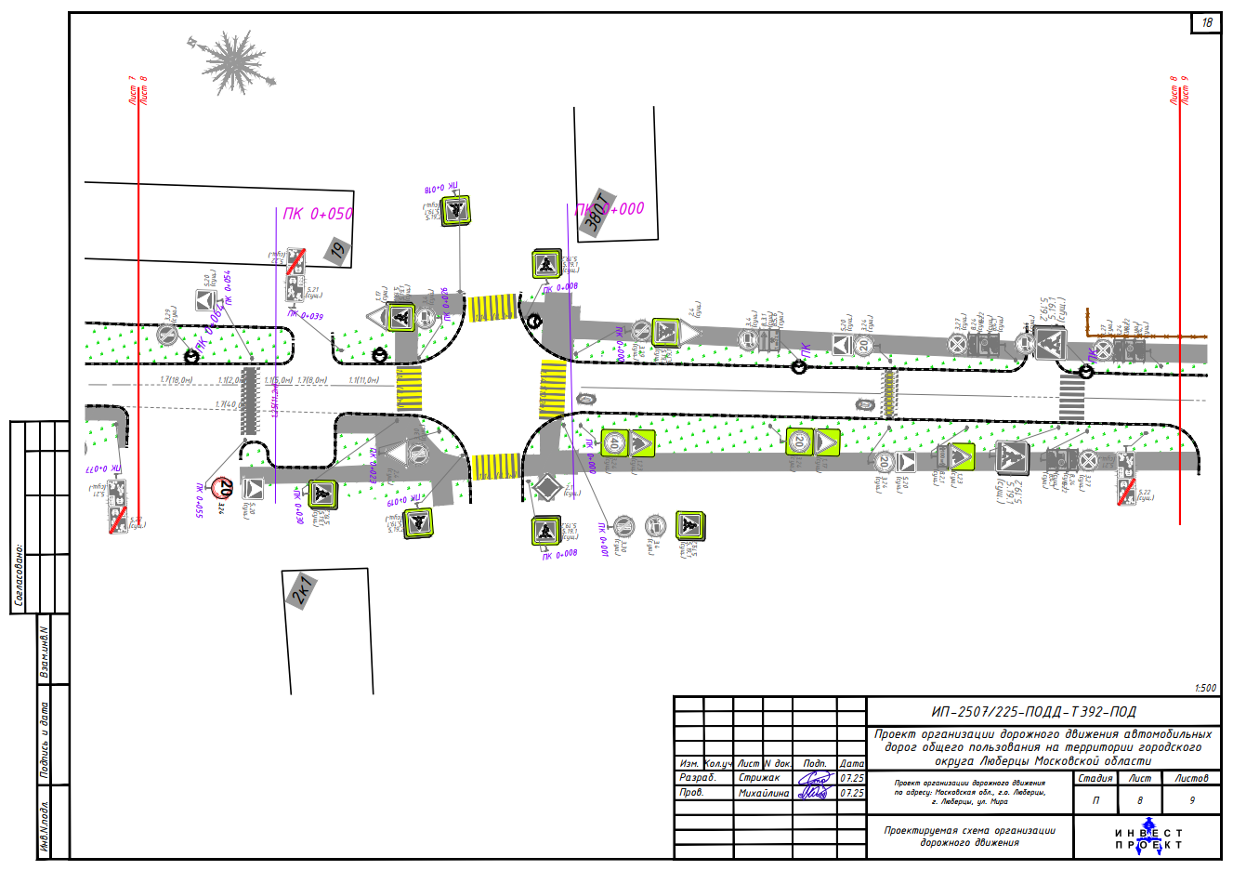

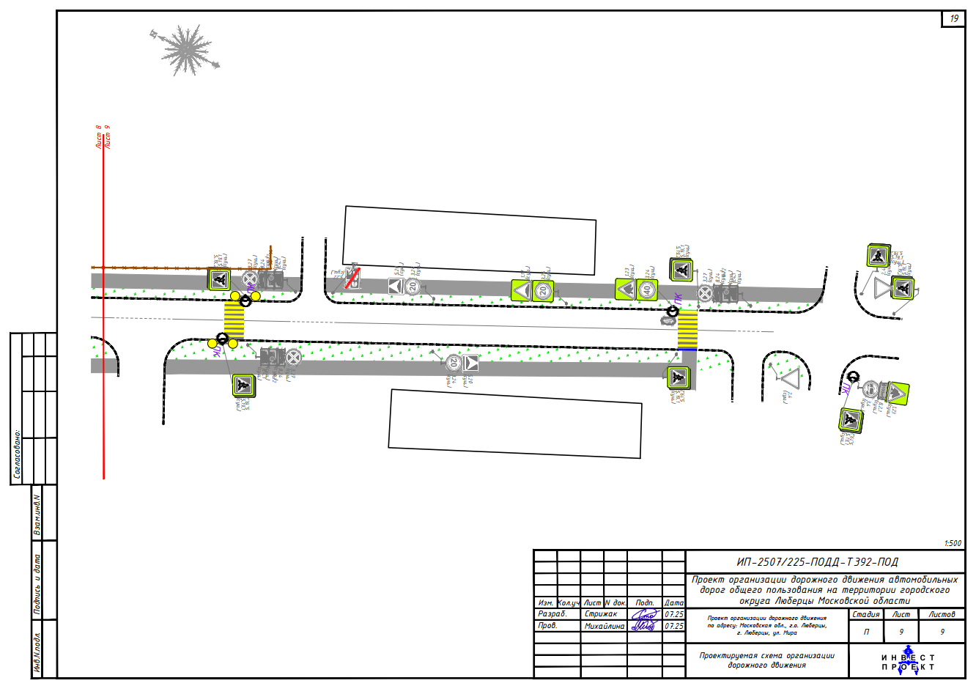
Приложение № 16
к Постановлению администрации
Городского округа Люберцы

от ___________ № ________

Проект организации дорожного движения
по адресу: Московская область, город Люберцы,
1-ый Лермонтовский проезд
(шифр – ИП-2507/225-ПОДД-Т597-ПОД)

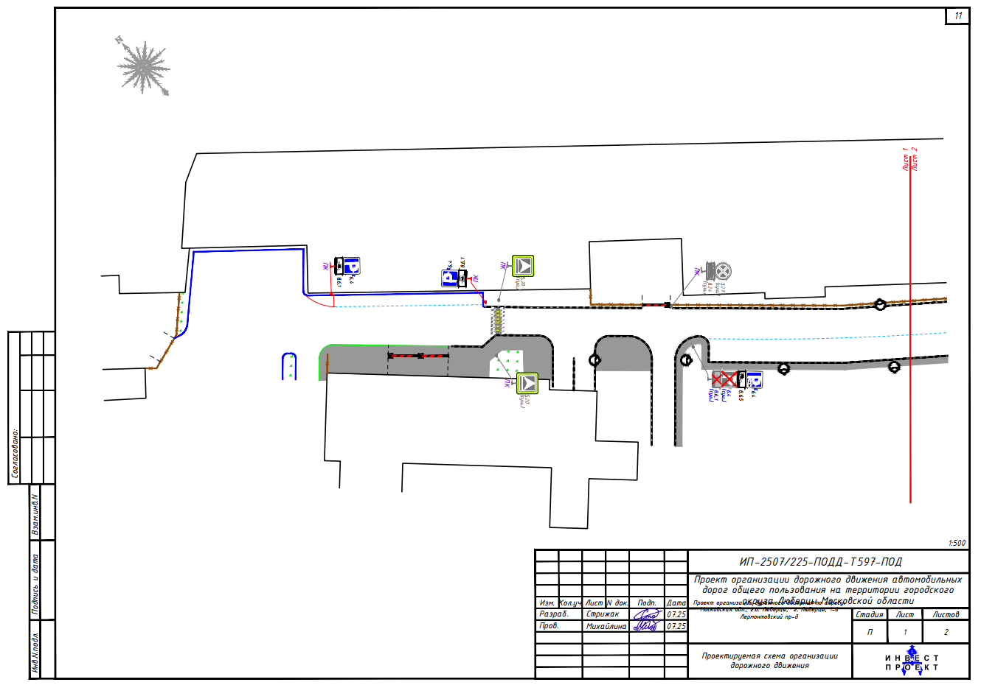

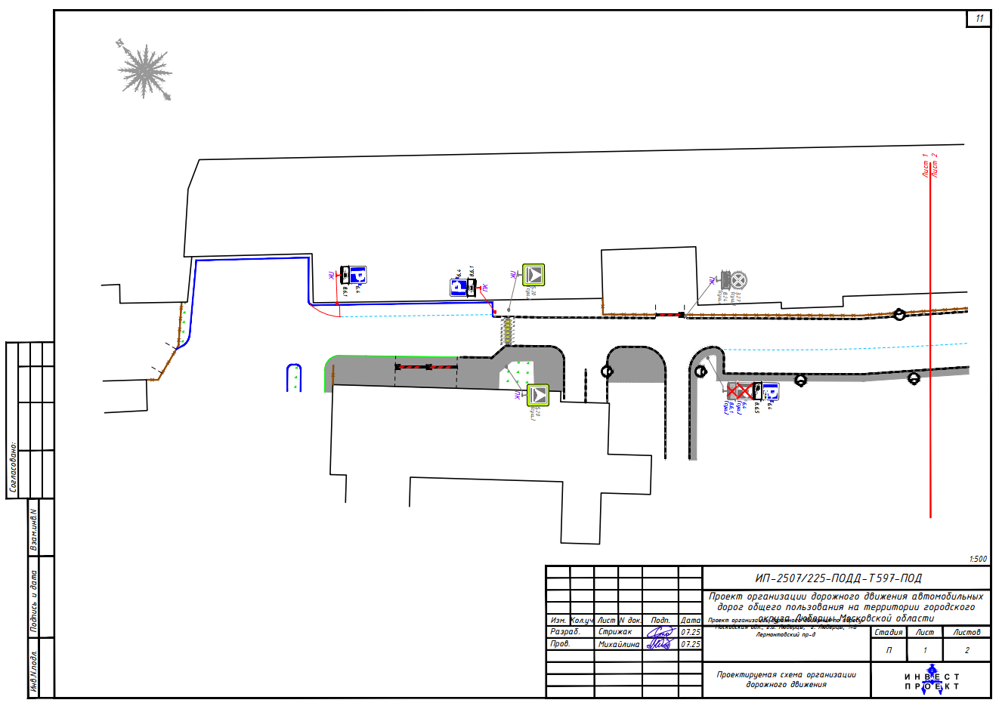

Приложение № 17
к Постановлению администрации
Городского округа Люберцы

от ___________ № ________

Проект организации дорожного движения
по адресу: Московская область, город Люберцы,
улица Карла Либкнехта
(шифр - ИП-2507/225-ПОДД-Т425-ПОД)

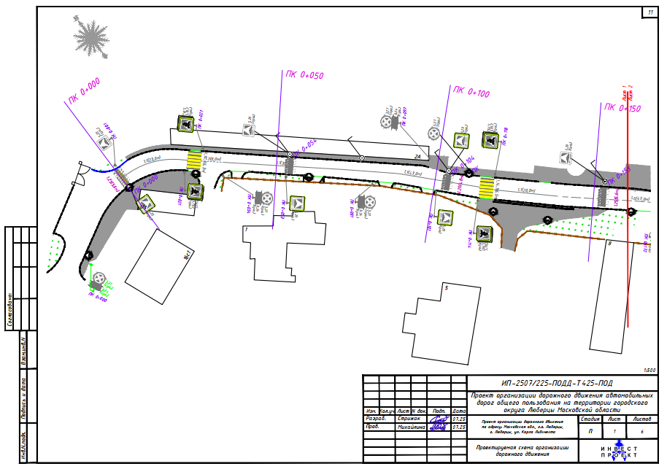
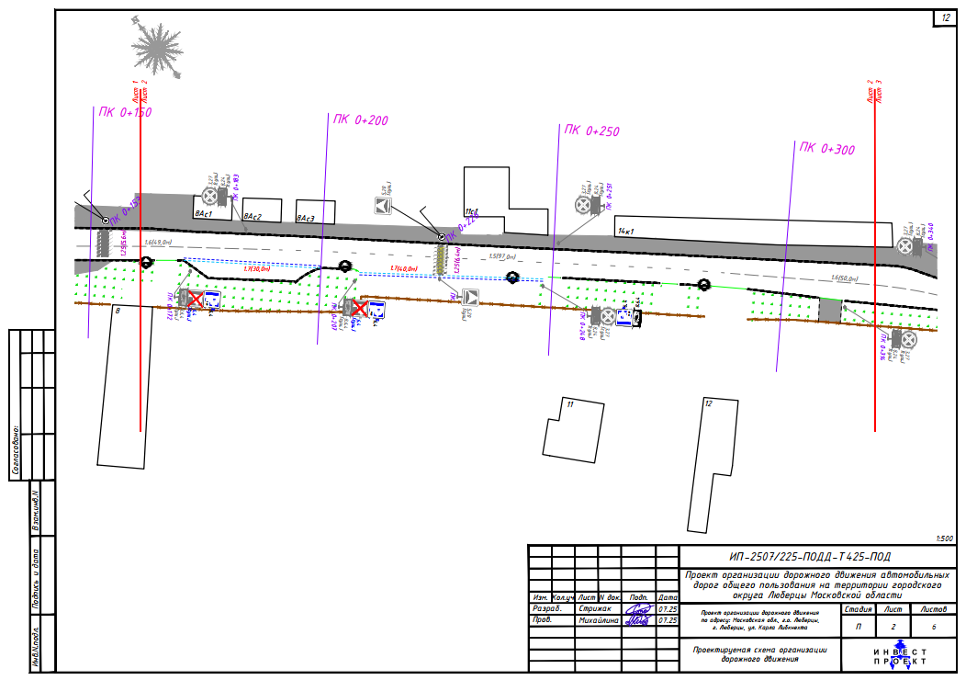
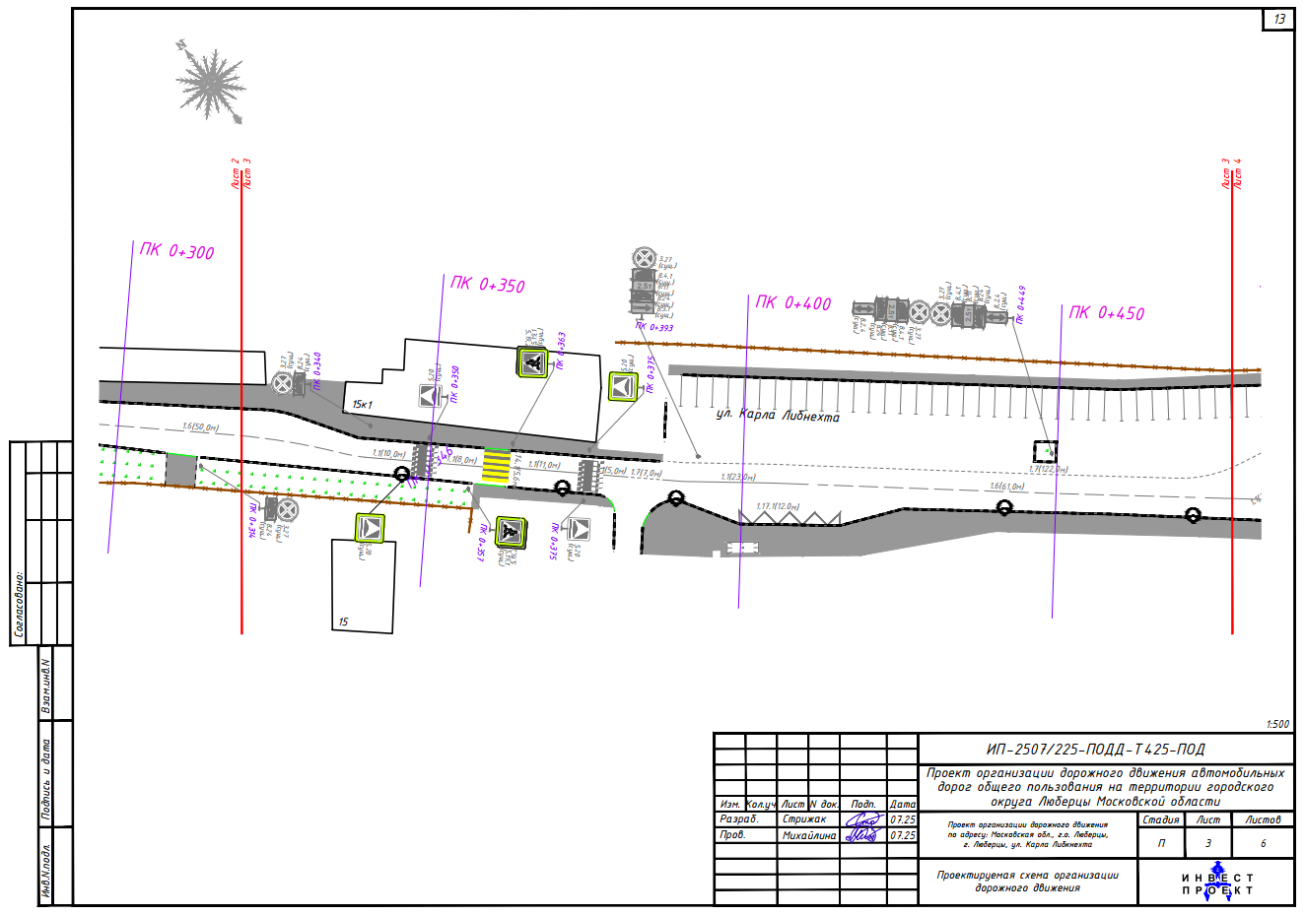
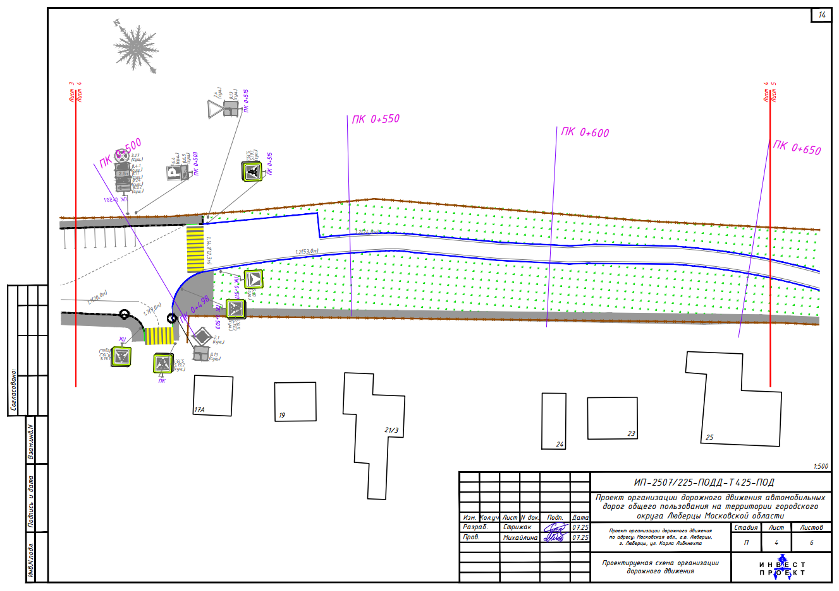
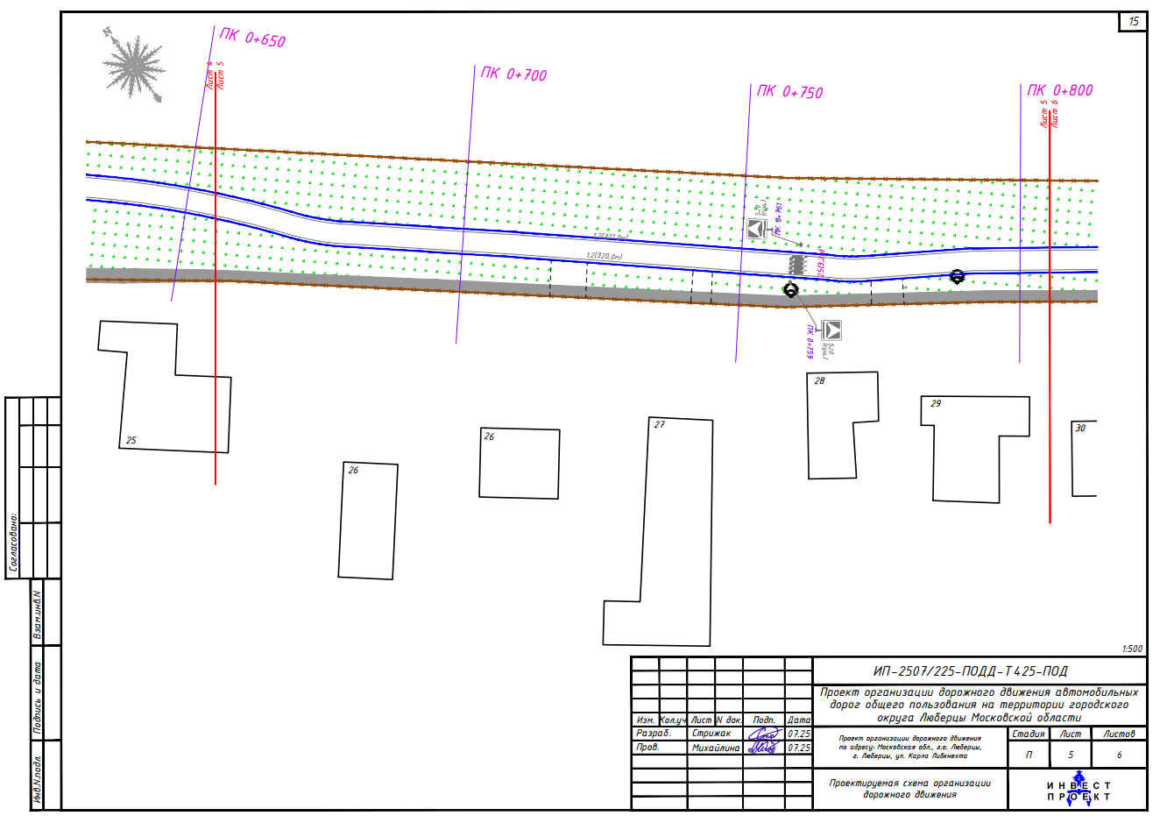
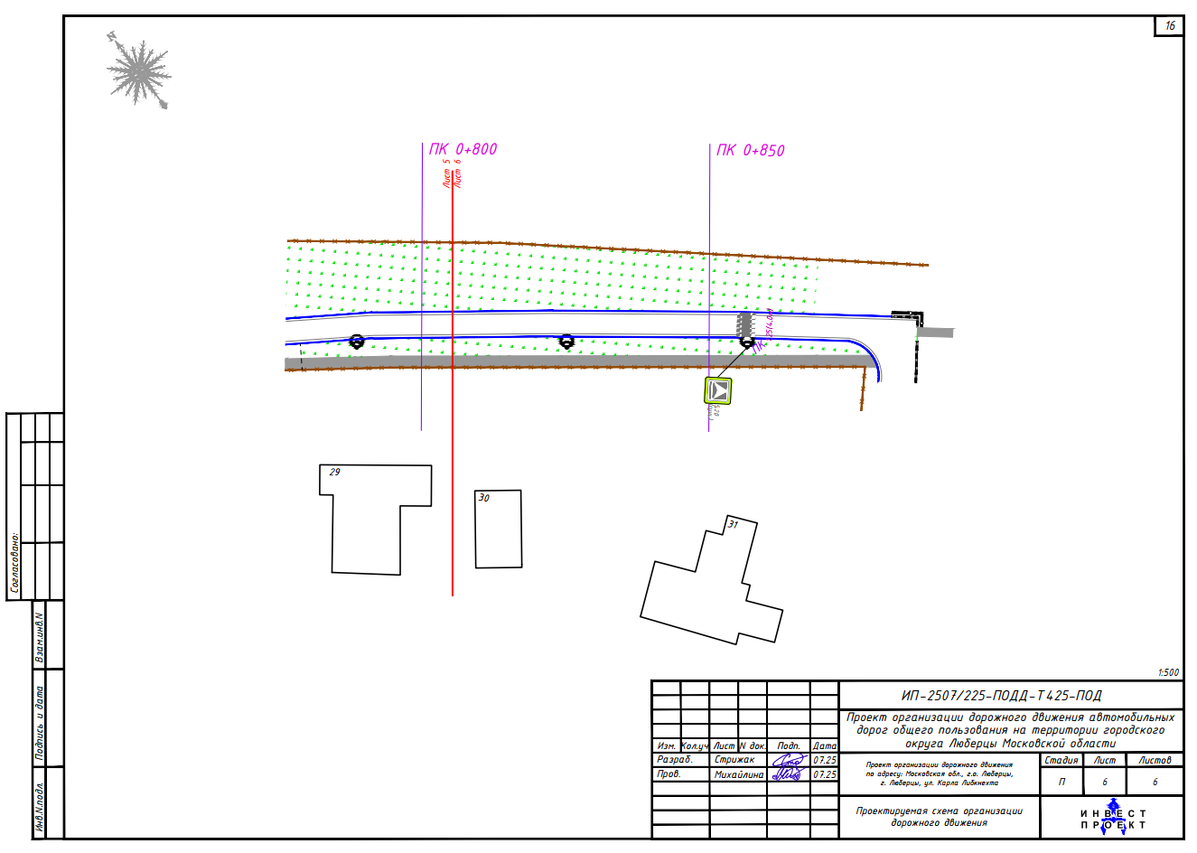

Приложение № 18
к Постановлению администрации
Городского округа Люберцы

от ___________ № ________

Проект организации дорожного движения
по адресу: Московская область, город Люберцы,
улица Куракинская
(шифр – ИП-2507/225-ПОДД-Т596-ПОД)

